\

**МИНОБРНАУКИ РОССИИ**

Федеральное государственное бюджетное образовательное учреждение высшего образования

**«МИРЭА – Российский технологический университет»**

|  |
| --- |
| **РТУ МИРЭА** |
|  |
| **Институт кибербезопасности и цифровых технологий (ИКБ)** |
|  |
| КБ-2 «Информационно-аналитические системы кибербезопасности» |

**ОТЧЕТ О ВЫПОЛНЕНИИ ПРАКТИЧЕСКИХ ЗАДАНИЙ**

**В РАМКАХ ДИСЦИПЛИНЫ «ТЕХНОЛОГИИ ХРАНЕНИЯ В СИСТЕМАХ КИБЕРБЕЗОПАСНОСТИ»**

Выполнил:

Студент 3-ого курса

Учебной группы БИСО-02-22

Зубарев В.С.

## Оглавление

Оглавление 2

Практика 1 3

Практика 2 8

Практика 3 12

Практика 4 22

Практика 5 30

Практика 6 42

Практика 7 50

Практика 8 60

Практика 9 62

Практика 10 63

Практика 11 64

Практика 12 65

Практика 13 66

Практика 14 67

Практика 15 68

Практика 16 69

# 

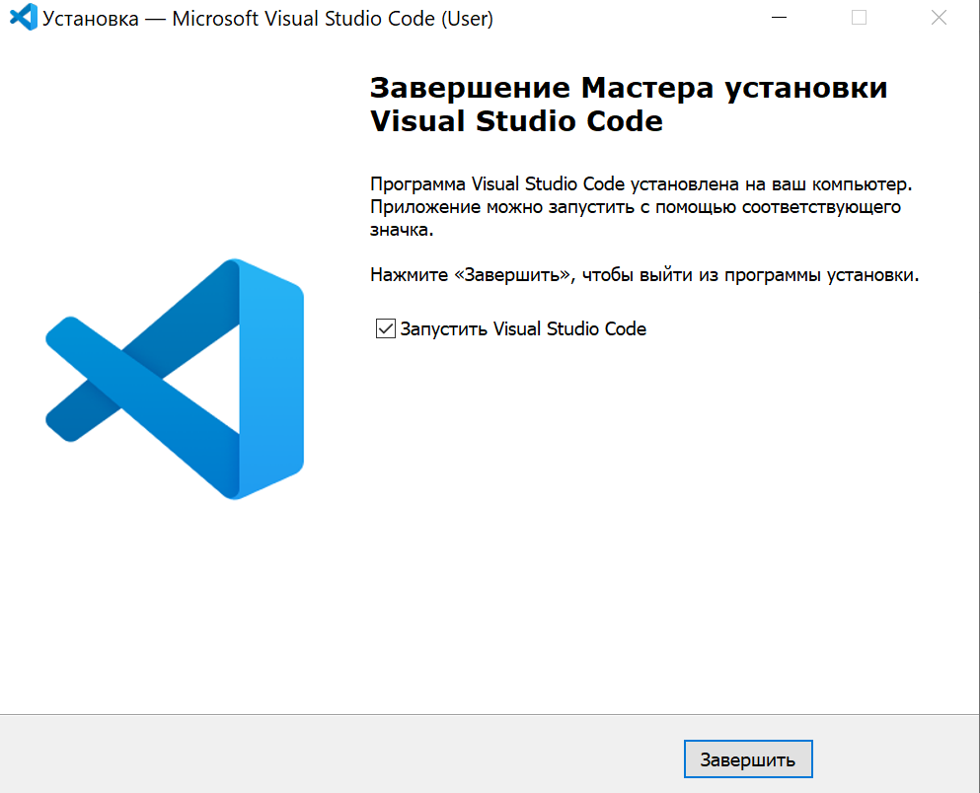

Рисунок 1.1 - Установка VScode

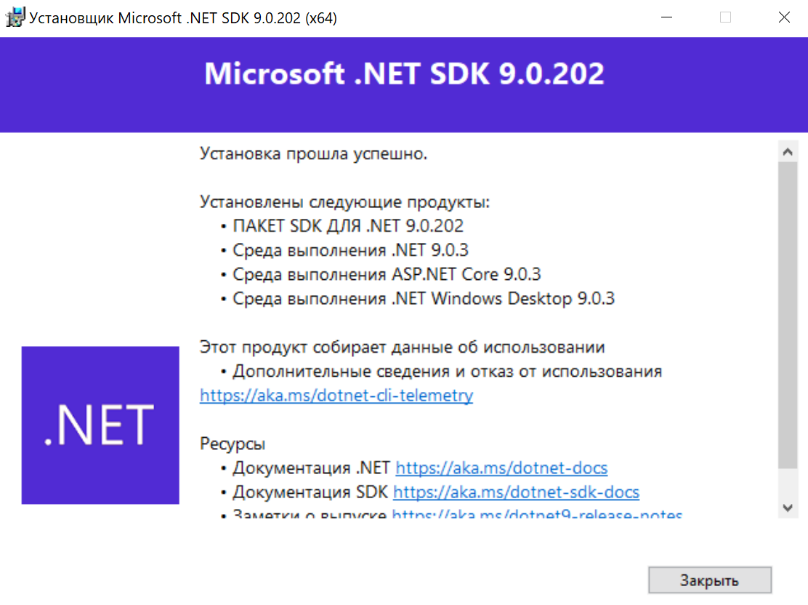

Рисунок 1.2 - Установка пакета .NET SDK 9.0

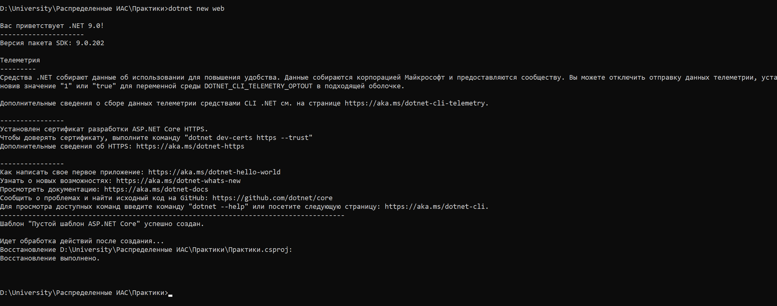

Рисунок 1.3 - Создание пустого проекта ASP.NET Core

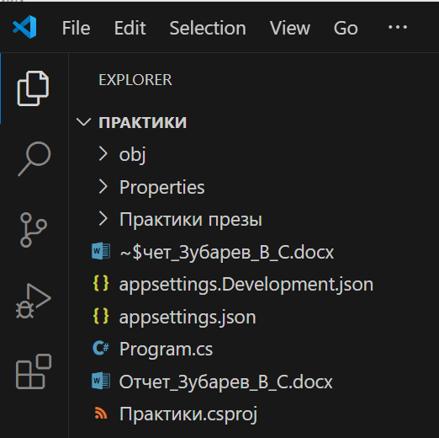

Рисунок 1.4 - Структура проекта в VSC

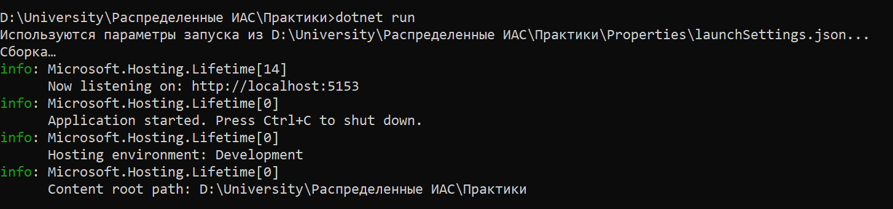

Рисунок 1.5 - Запуск проекта

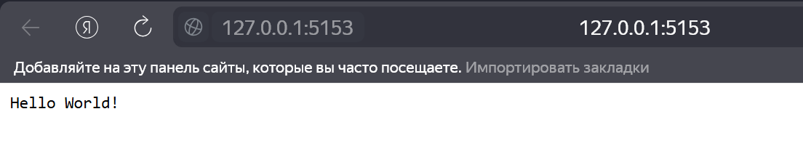

Рисунок 1.6 - Приветственная страница

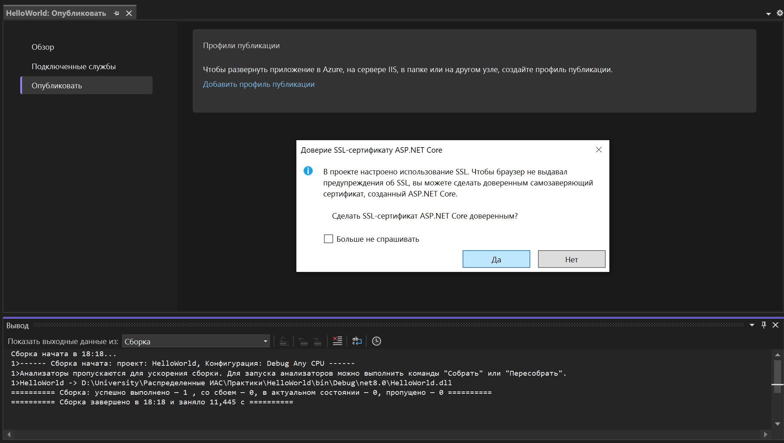

Рисунок 1.7 - Запуск проекта через VSC

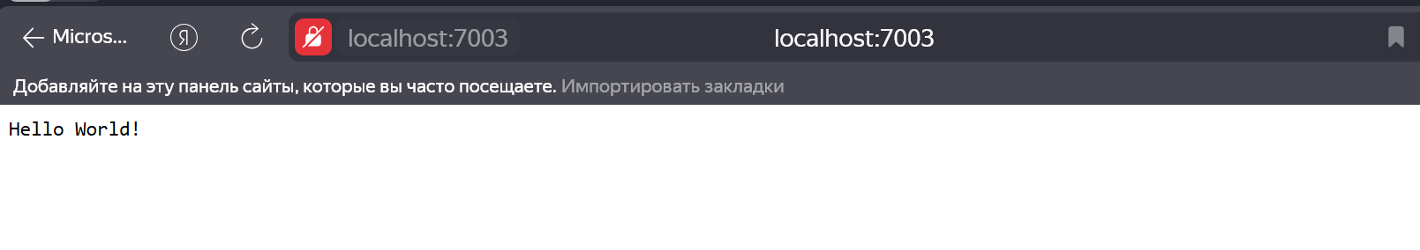

Рисунок 1.8 - Работа проекта VSC

# 

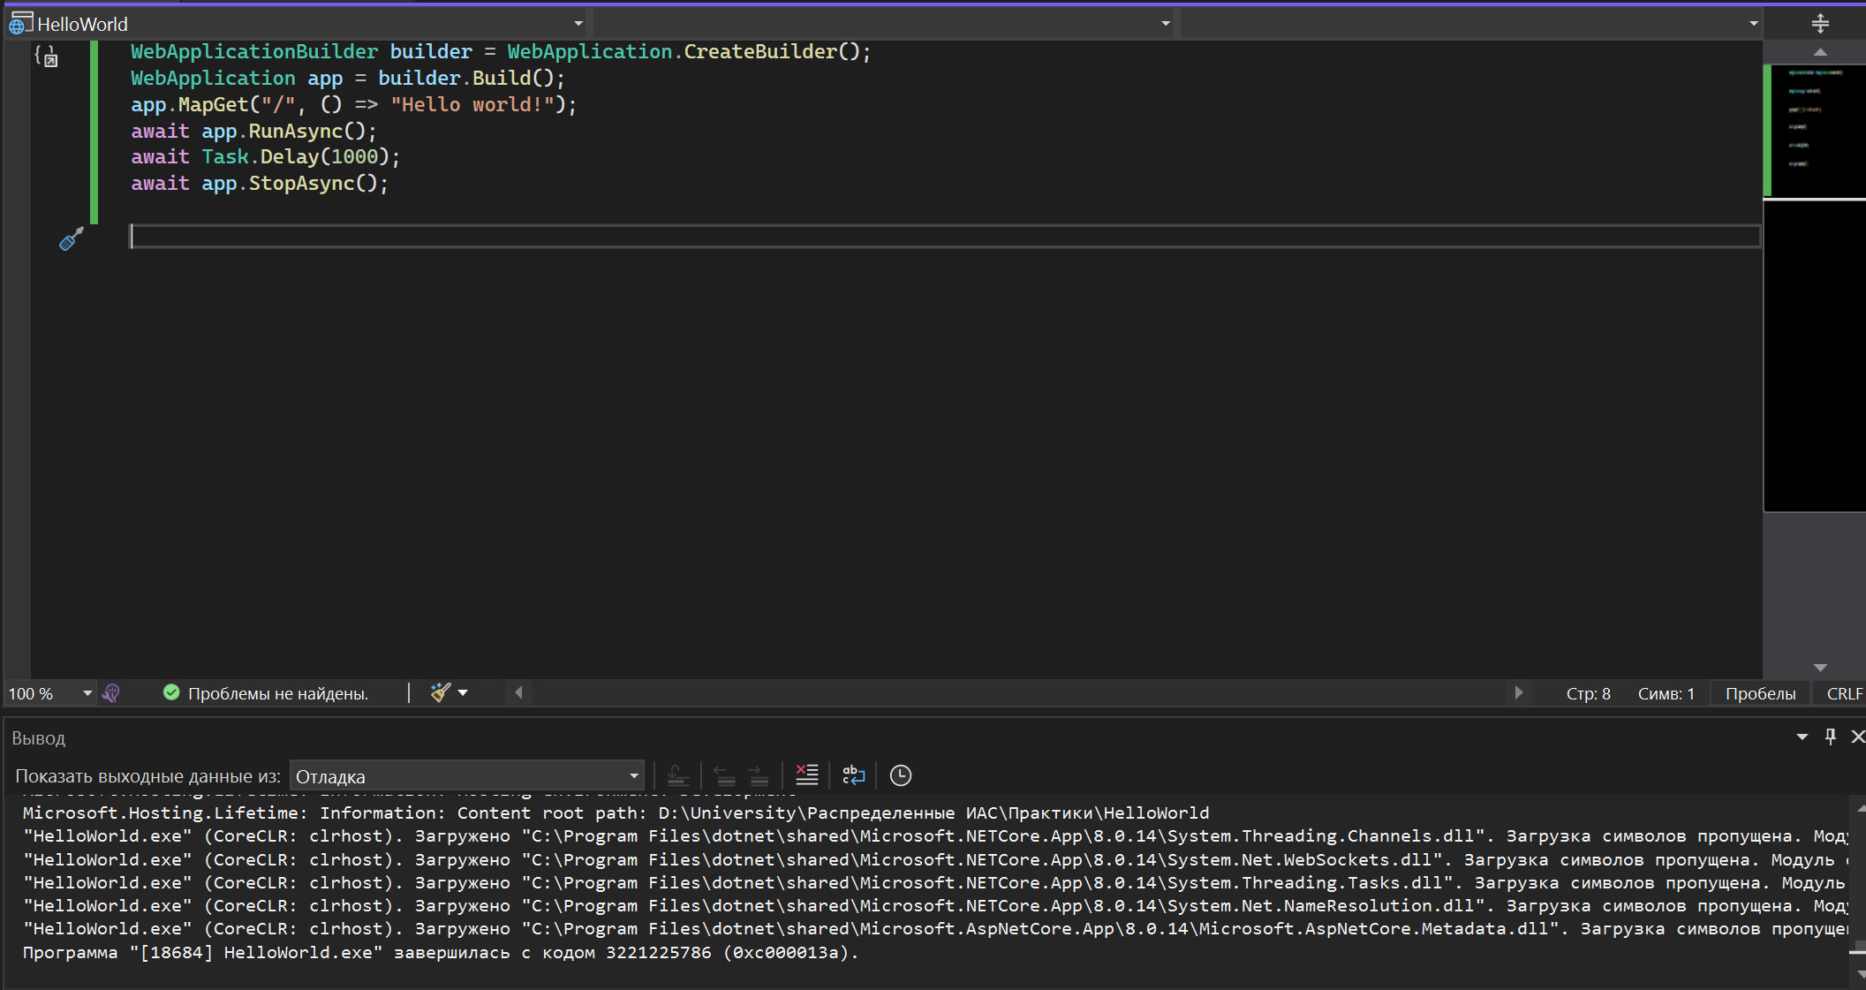

Рисунок 2.1 - Работа с классом WebApplication

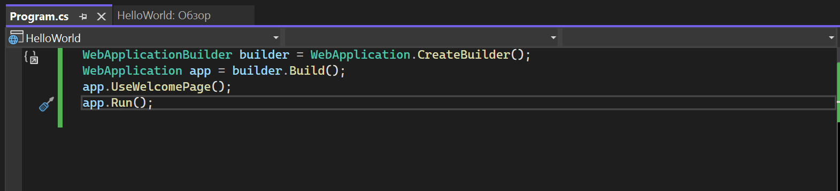

Рисунок 2.2 - Работа с модулем middleware

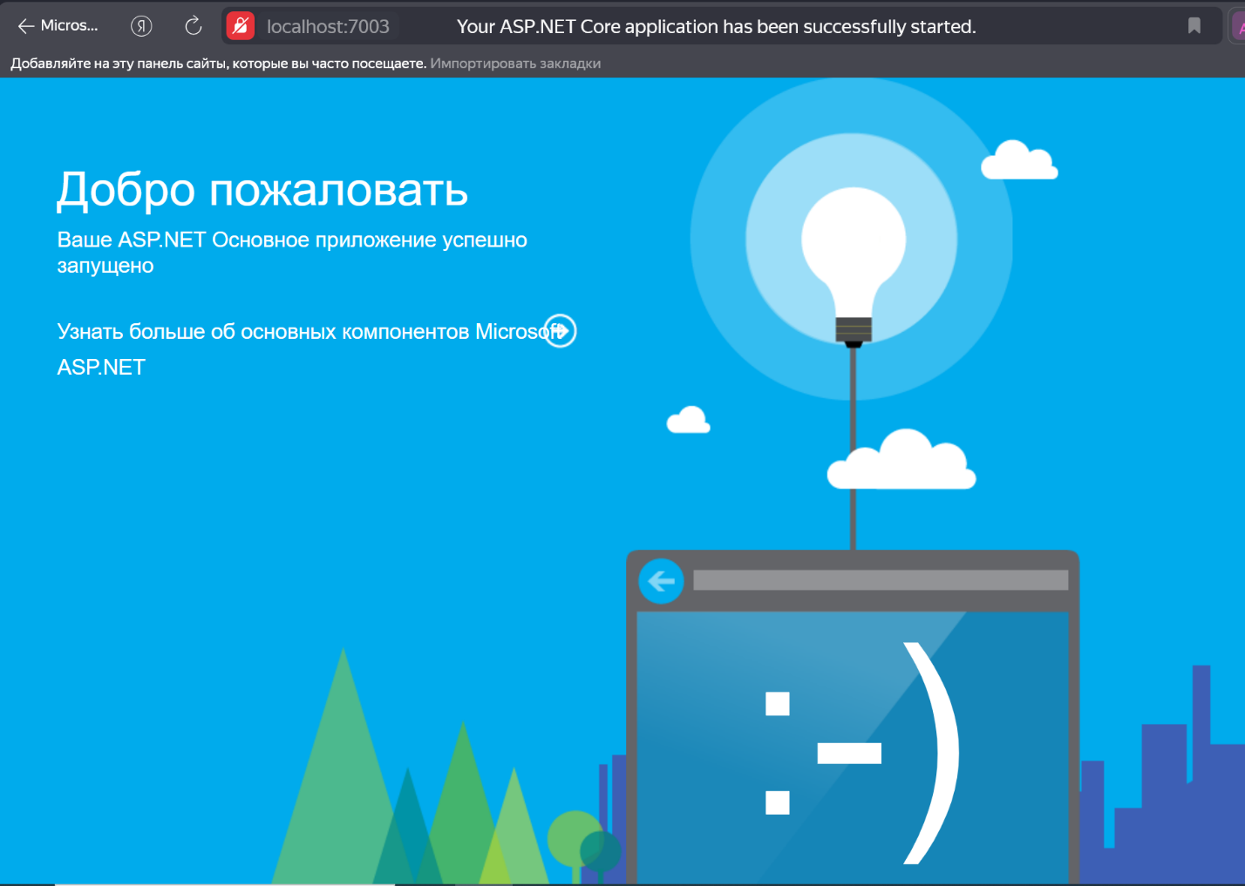

Рисунок 2.3 - Подключенная приветственная страница

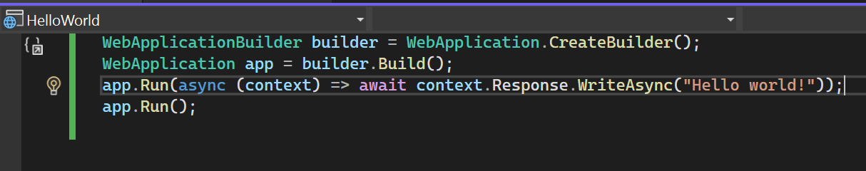

Рисунок 2.4 - Вставка middleware в конвейр обработки запроса

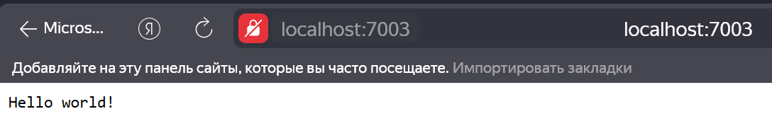

Рисунок 2.5 - Результат работы

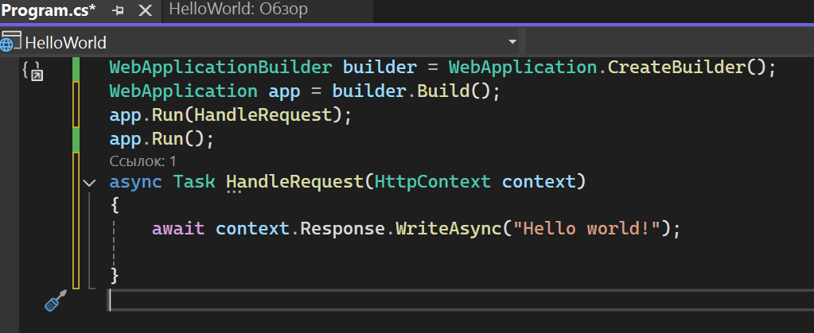

Рисунок 2.6 - Реализация middleware как отдельный метод

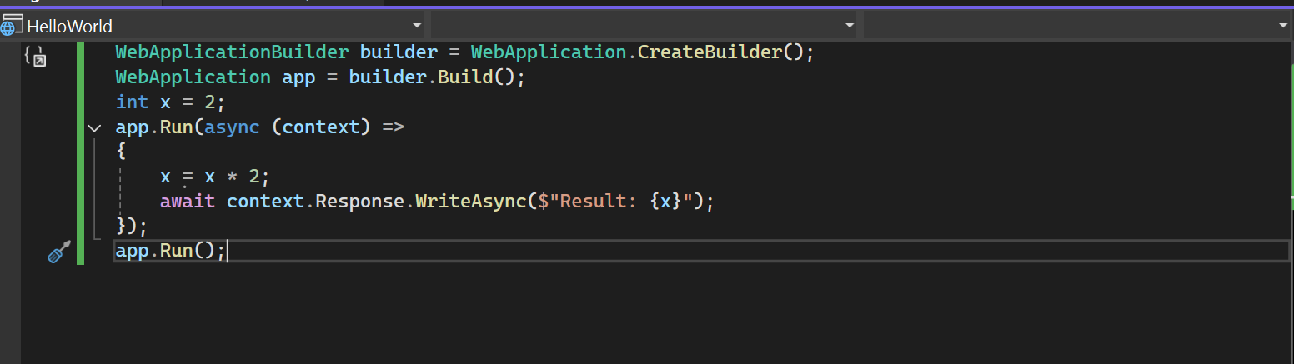

Рисунок 2.7 - Инициализация объектов middleware

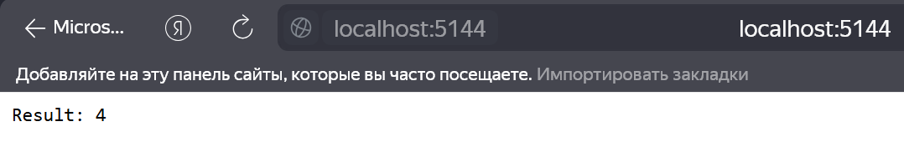

Рисунок 2.8 - Первое обращение

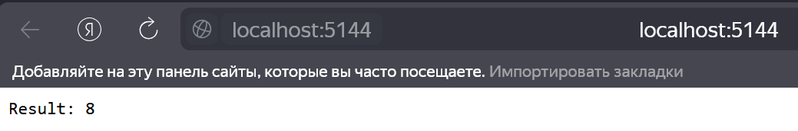

Рисунок 2.9- Второе обращение

# 

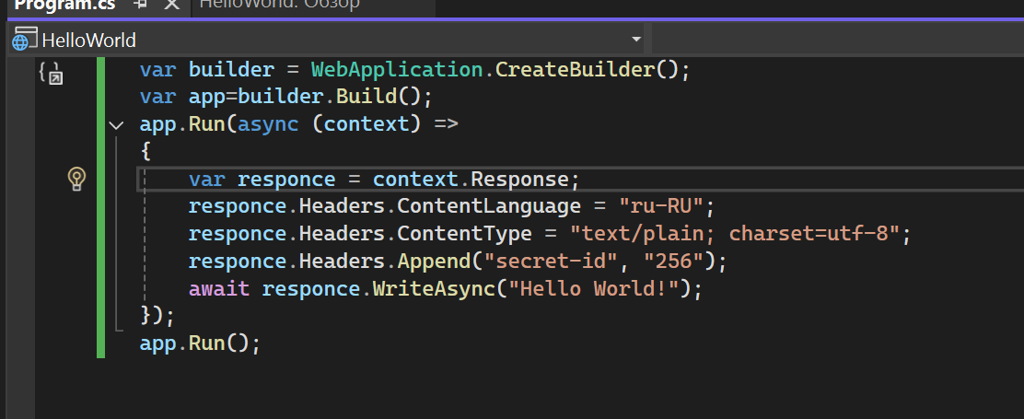

Рисунок 3.1 - Установка заголовков

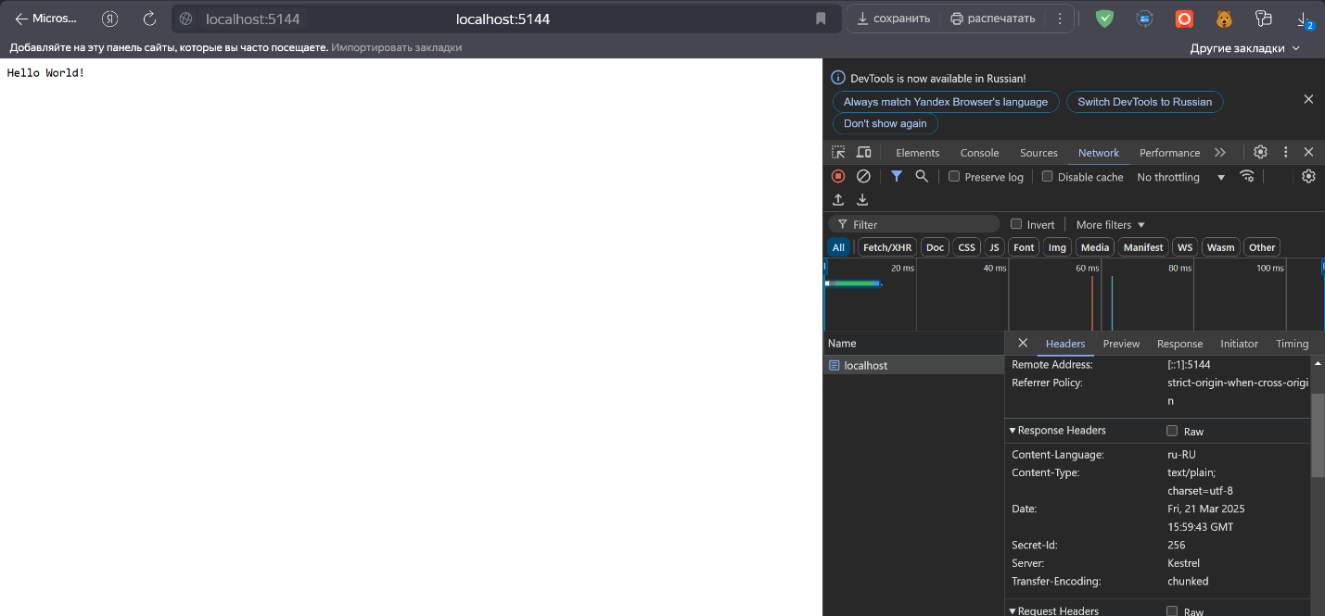

Рисунок 3.2 - Проверка заголовков в браузере

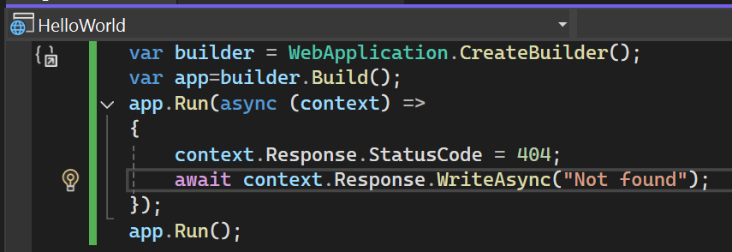

Рисунок 3.3 - Установка кодов статуса

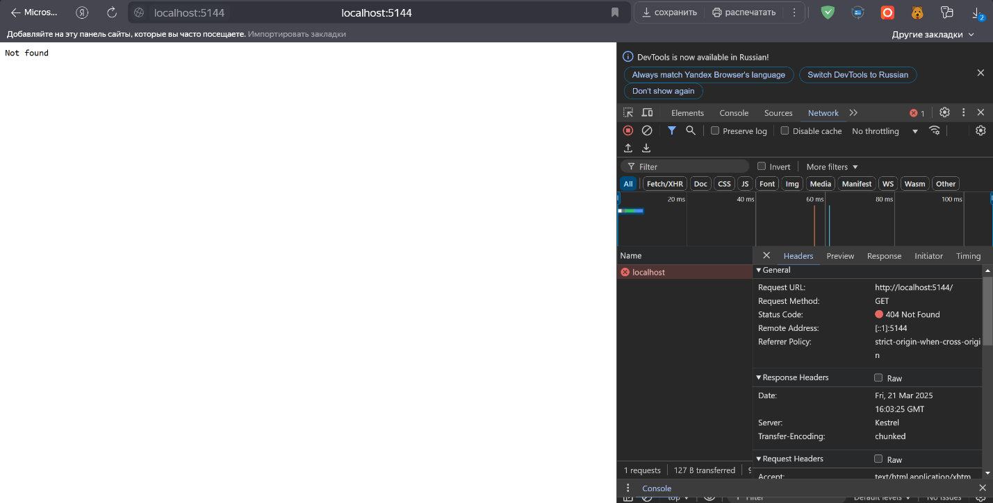

Рисунок 3.4 - Обработка приложением кодов статуса

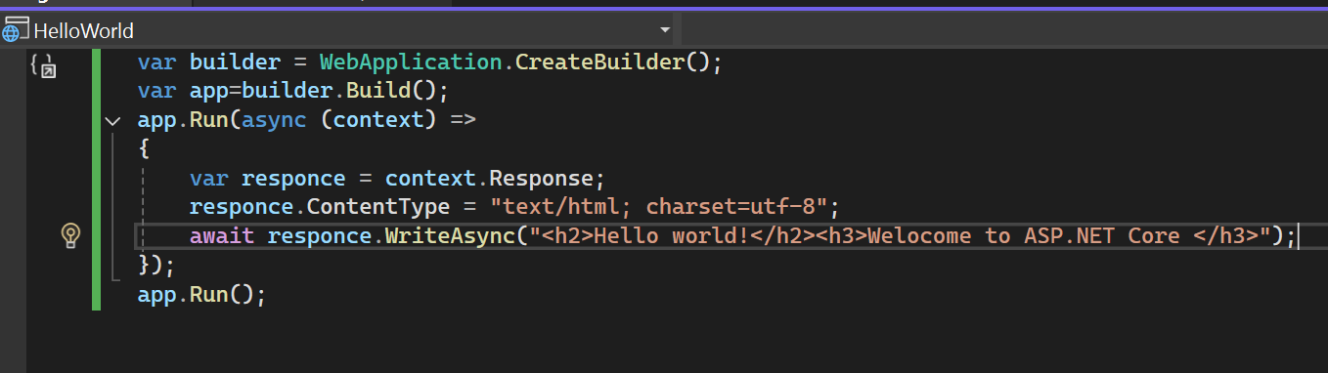

Рисунок 3.5 - Передача HTML- контента

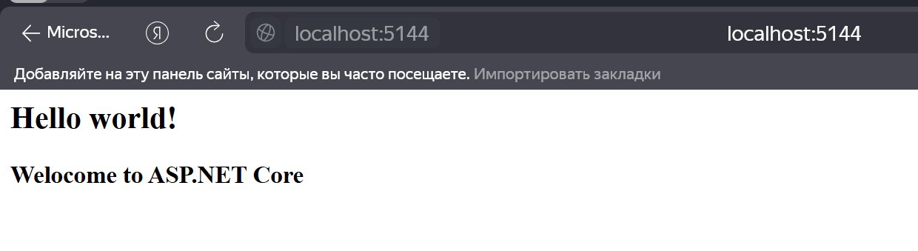

Рисунок 3.6 - Отображение переданного текста

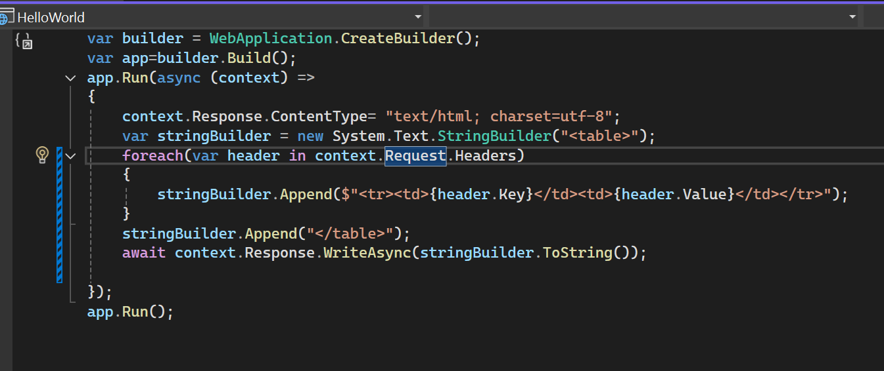

Рисунок 3.7 – Добавление заголовков запроса

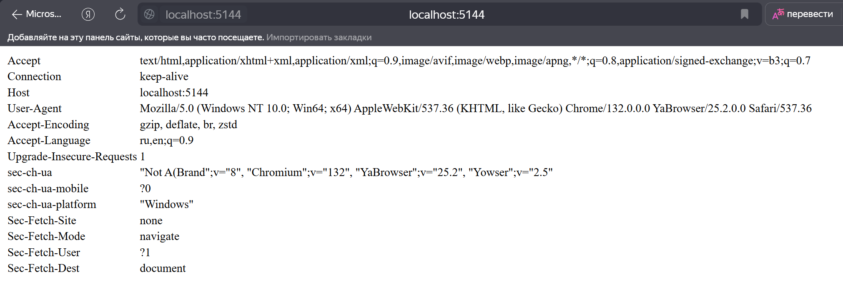

Рисунок 3.8 - Отображение заголовков

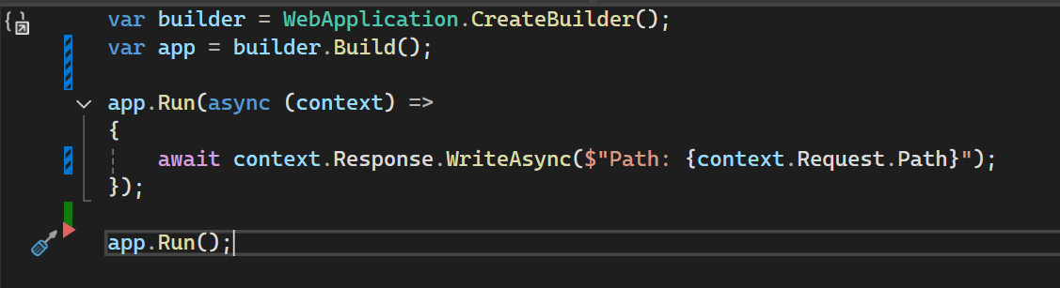

Рисунок 3.9 - Получение пути запроса

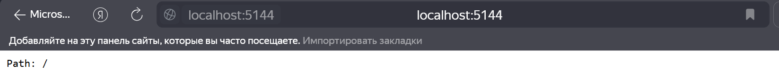

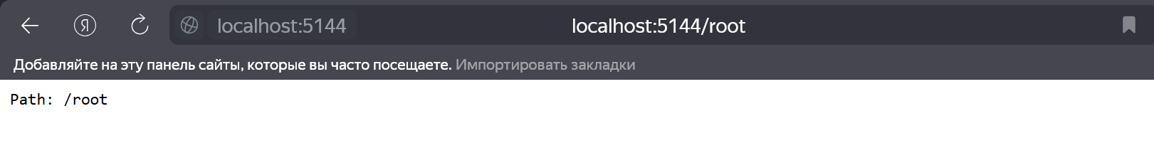

Рисунок 3.10 - Отображение пути запроса

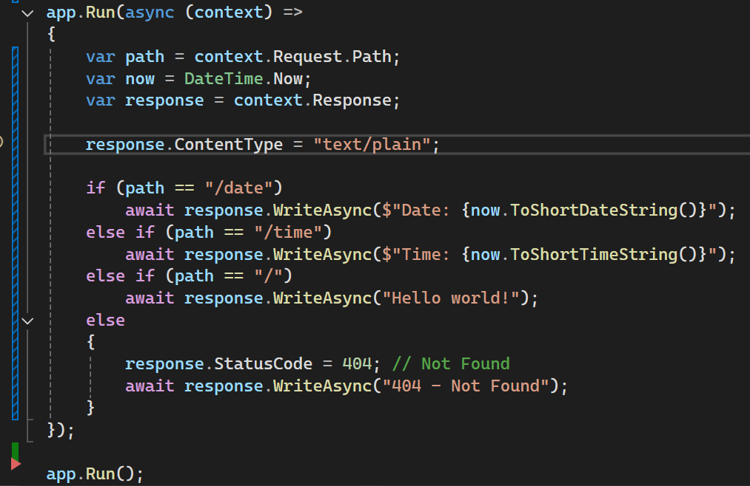

Рисунок 3.11 - Ветвление программы в зависимости от запроса

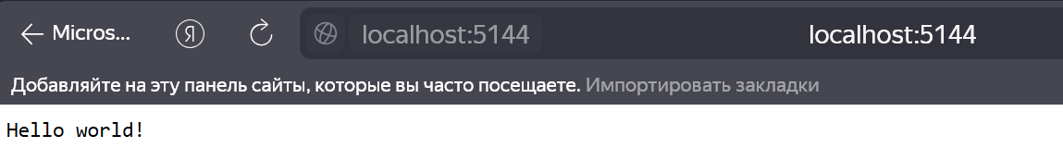

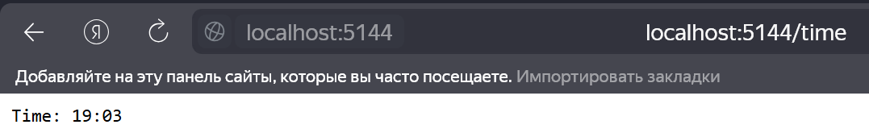

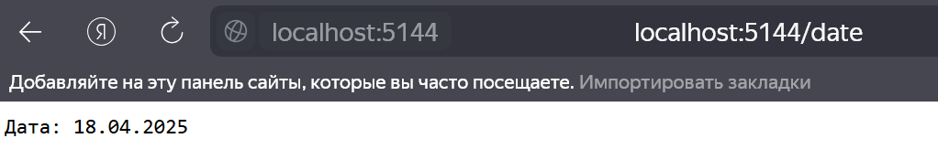

Рисунок 3.12 - Получение адреса запроса и маршрутизация в ASP.NET Core и C#

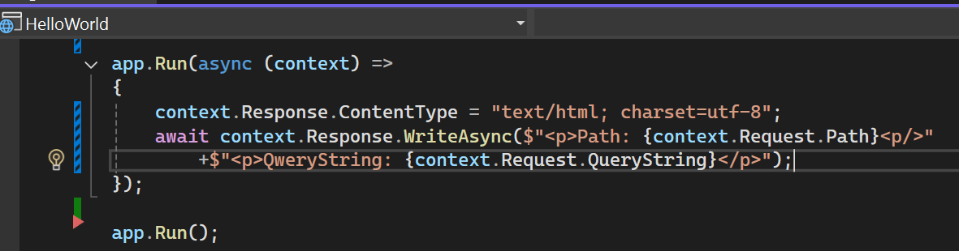

Рисунок 3.13 - код для перехвата сроки запроса

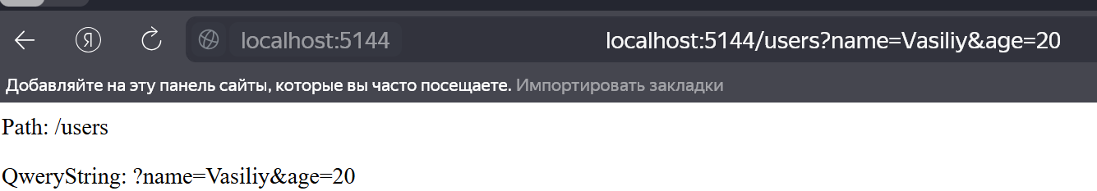

Рисунок 3.14 - отображение строки запроса

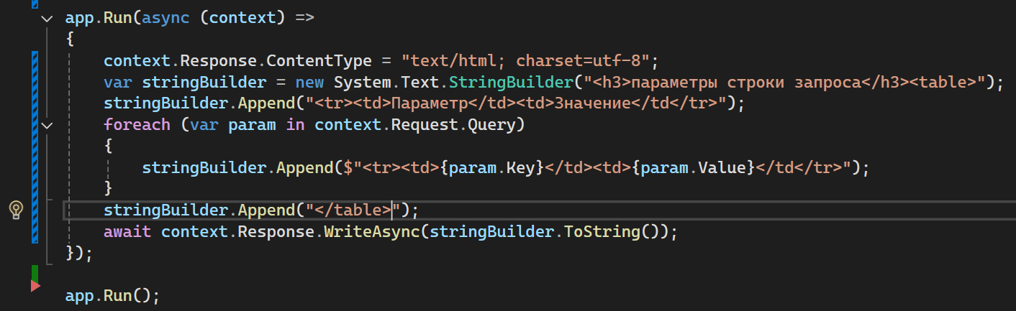

Рисунок 3.15 - код для парсинга строки запроса

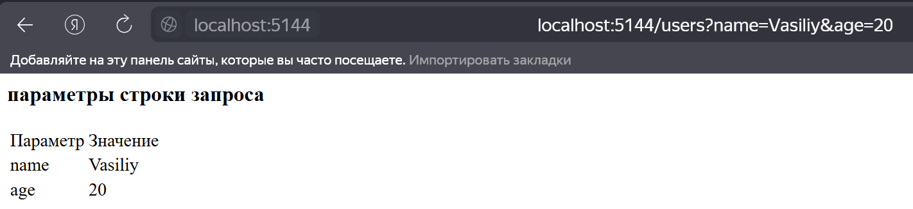

Рисунок 3.16 - Парсинг строки запроса

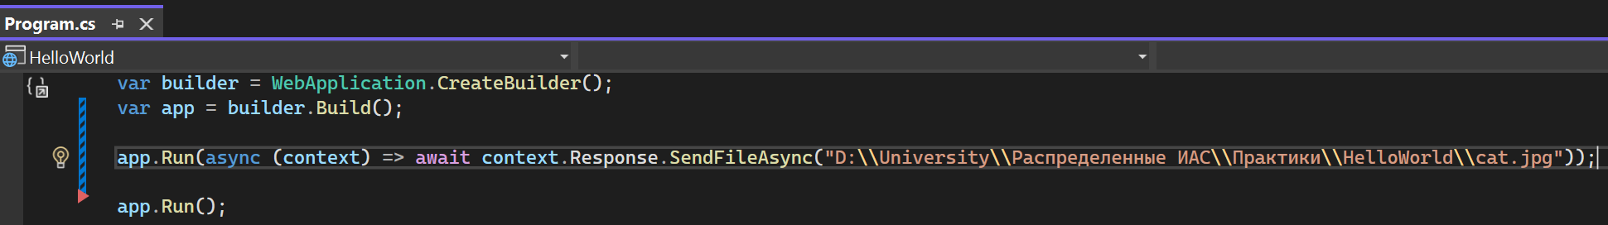

Рисунок 3.17 - код для отправки файла

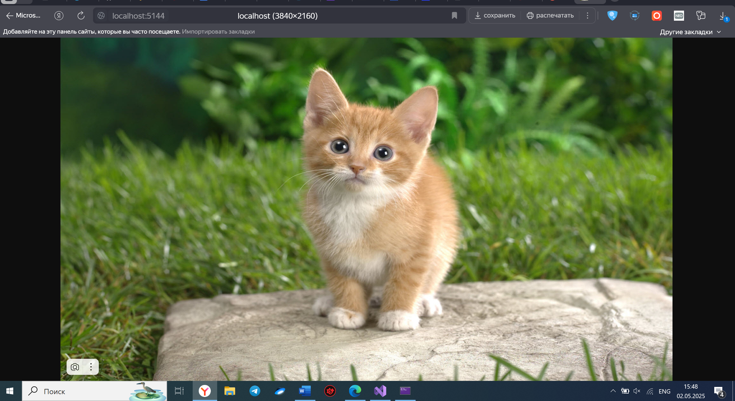

Рисунок 3.18 - отправленный файл

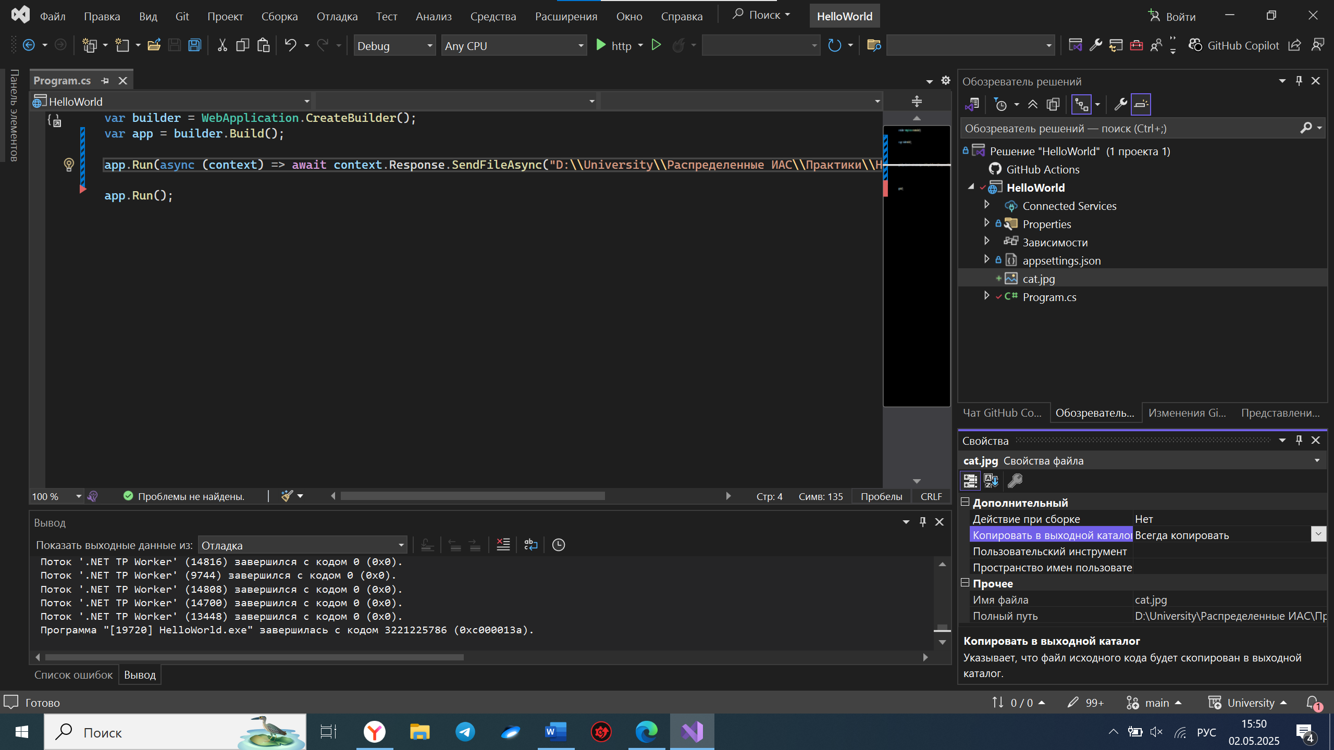

Рисунок 3.19 - установка относительного пути для изображения

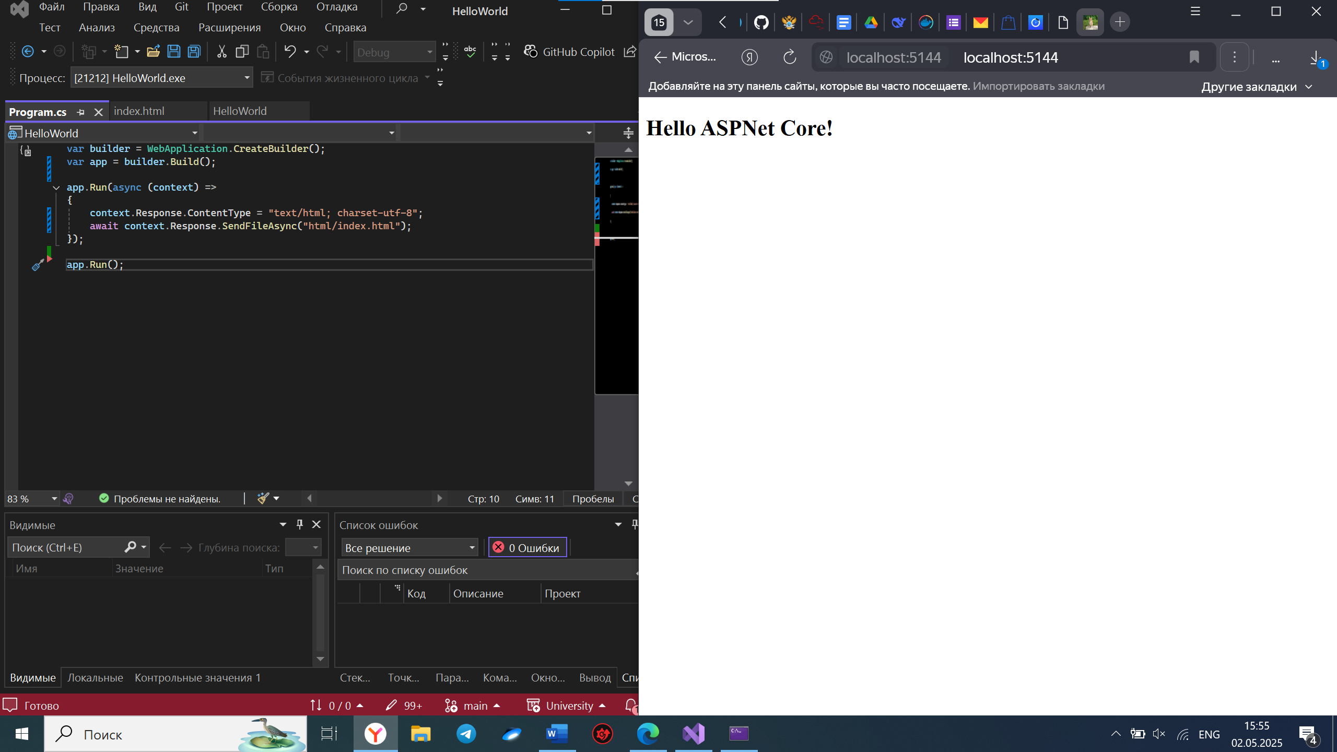

Рисунок 3.20 - Отправка страницы html с помощью SendFileAsync в ASP.NET Core и C#

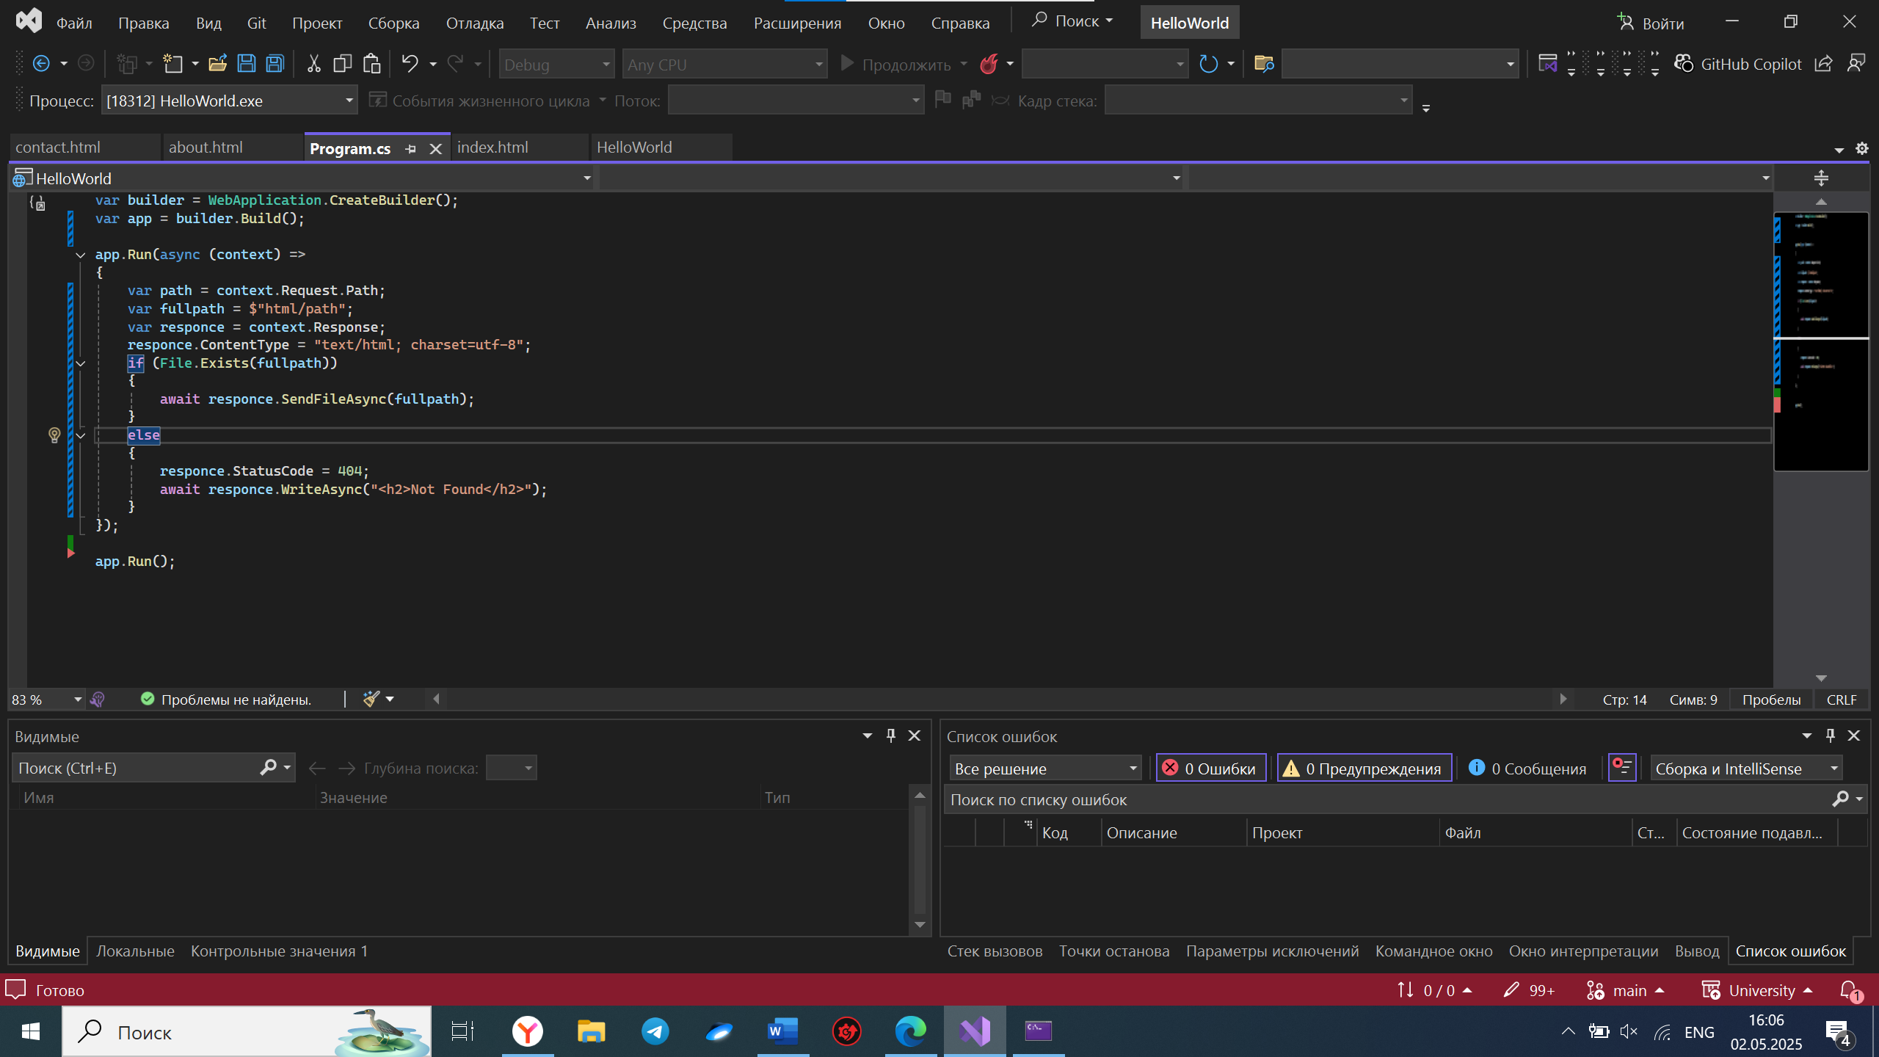

Рисунок 3.21 - код для отправки статических файлов в ASP.NET Core и C#

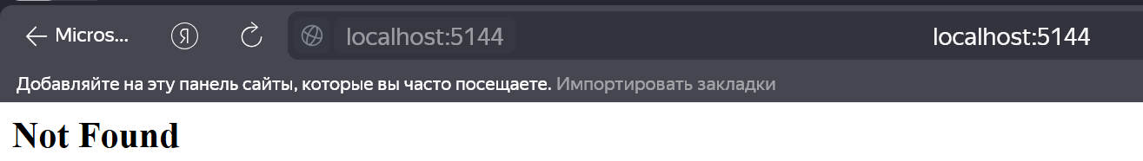

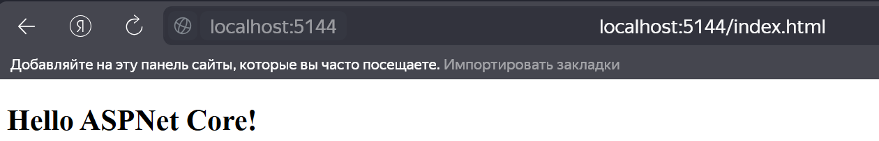

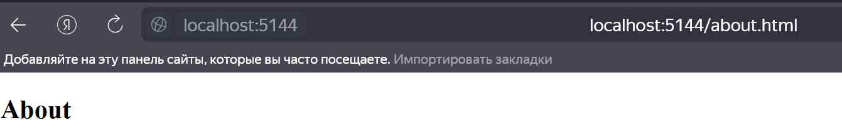

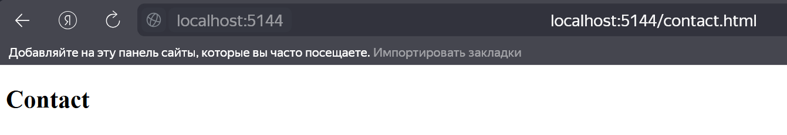

Рисунок 3.22 - Отправка статических файлов в ASP.NET Core и C#

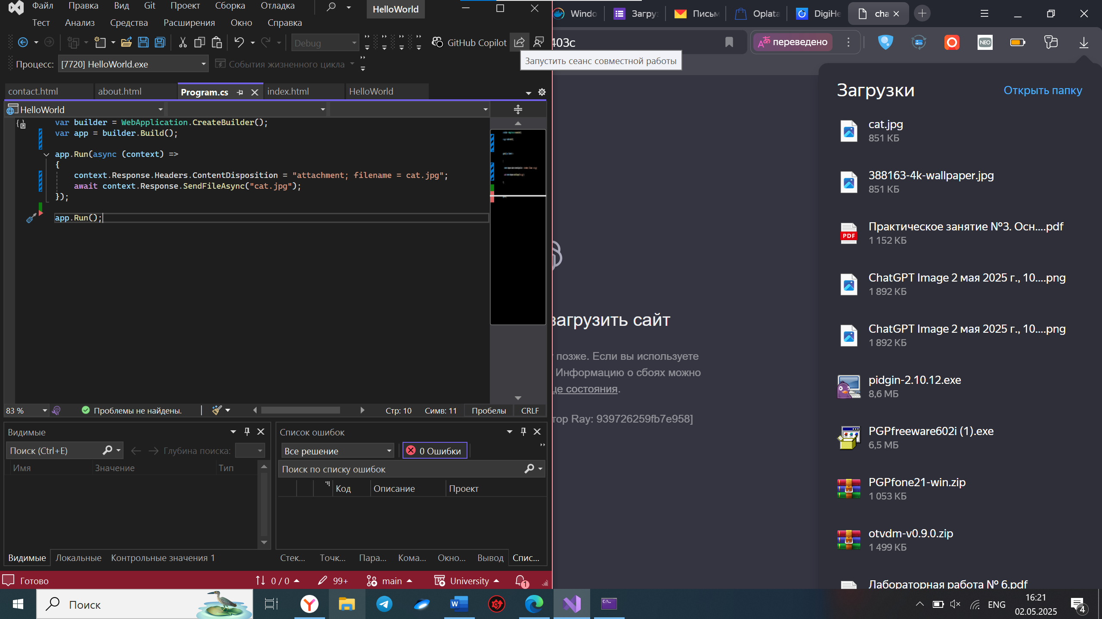

Рисунок 3.23 - SendFileAsync и загрузка файлов в ASP.NET Core и C#

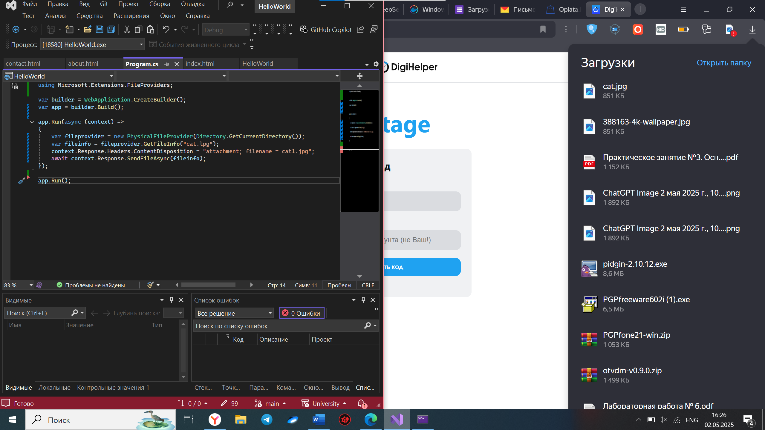

Рисунок 3.24 - IFileInfo и загрузка файлов в ASP.NET Core и C#

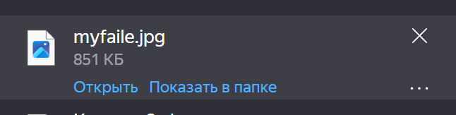

Рисунок 3.25 - загрузка файла

# 

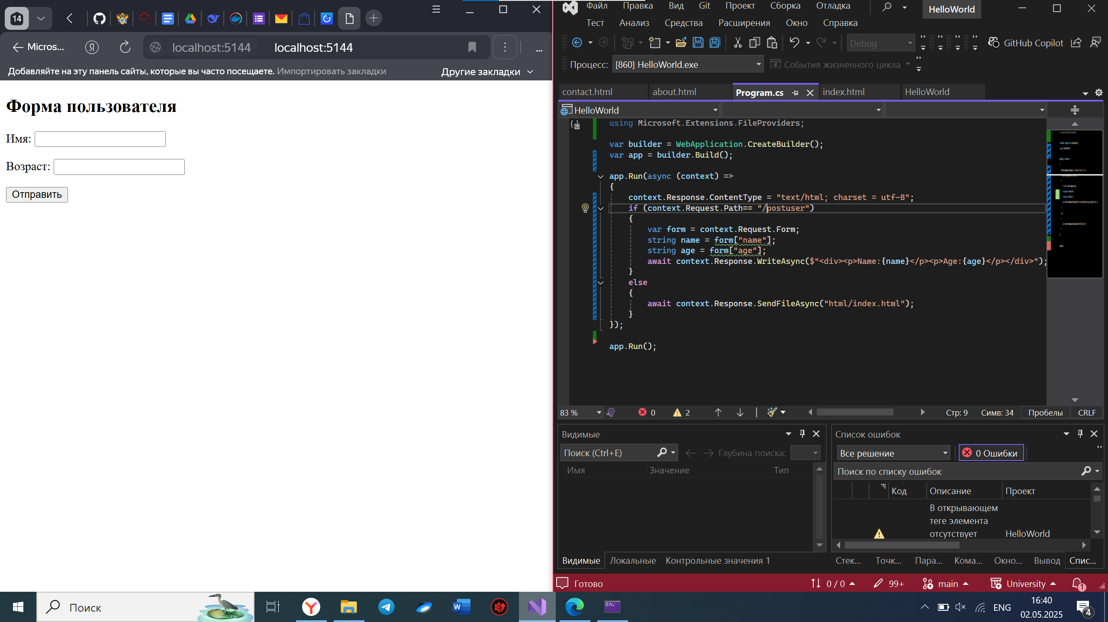

Рисунок 4.1 – код для создания формы

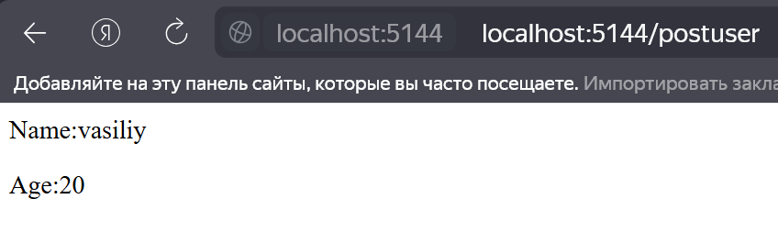

Рисунок 4.2 - получение данных из формы

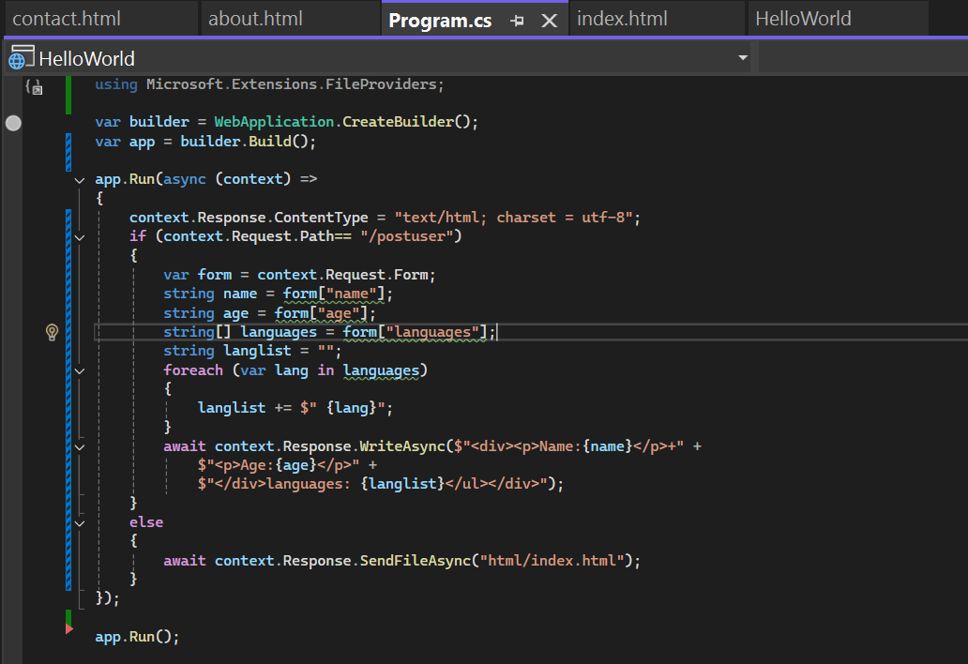

Рисунок 4.3 - змененный код для получения массивов

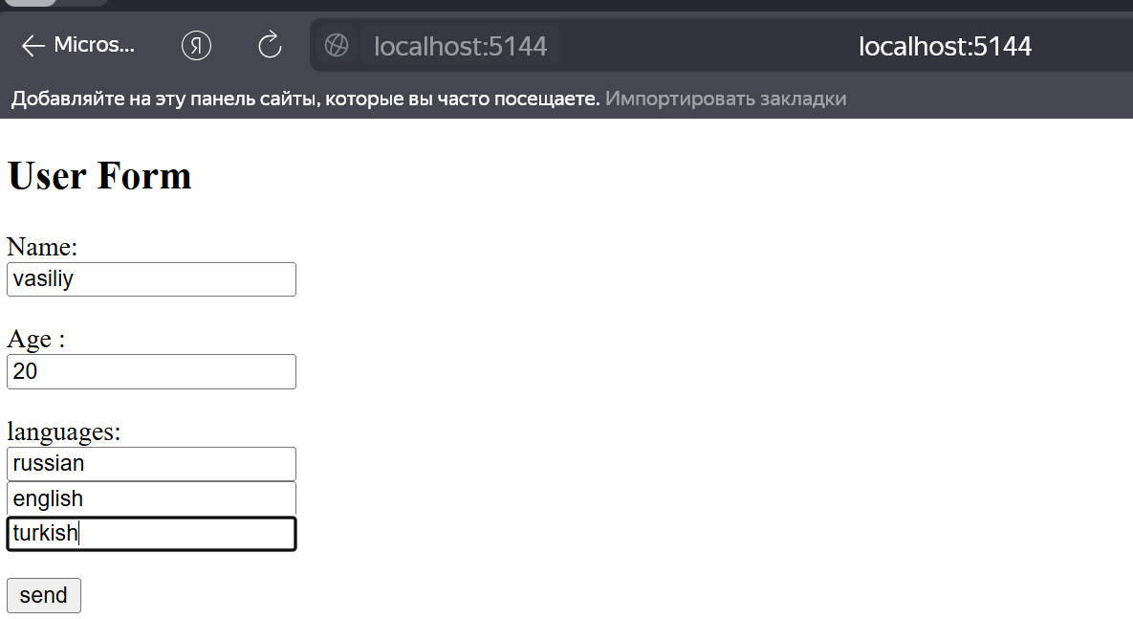

Рисунок 4.4 - форма для отправки данных в массивах

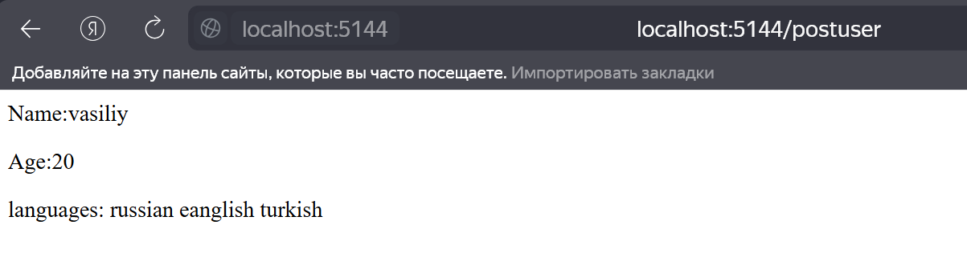

Рисунок 4.5 - получение данных из формы

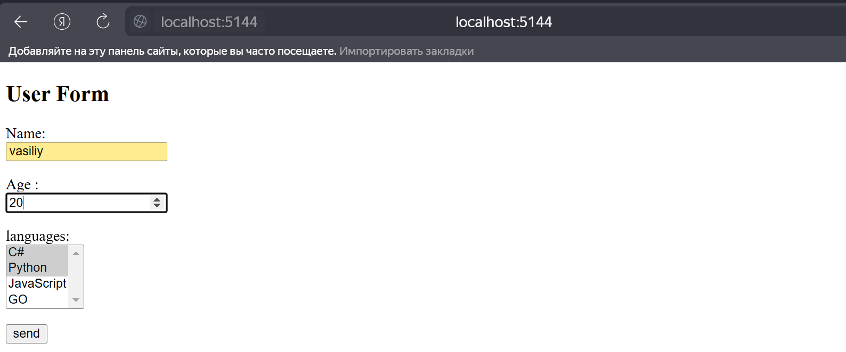

Рисунок 4.6 - html форма в ASP.NET Core и C#

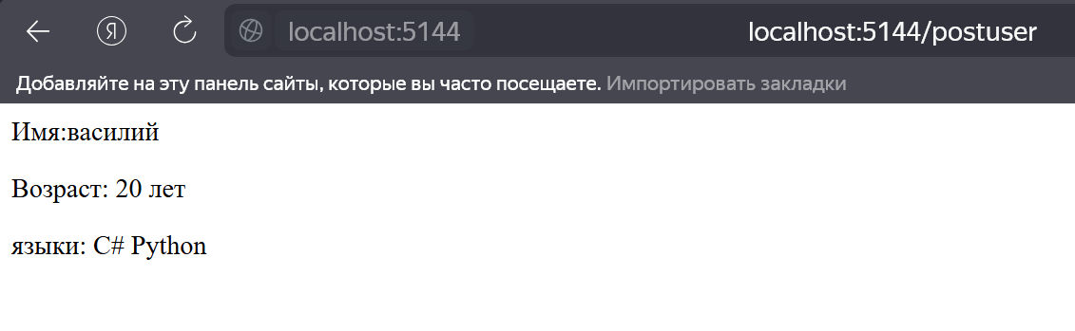

Рисунок 4.7 - Получение массива значений из формы html в ASP.NET Core и C#

using Microsoft.Extensions.FileProviders;

var builder = WebApplication.CreateBuilder();

var app = builder.Build();

app.Run(async (context) =>

{

if (context.Request.Path == "/old")

{

context.Response.Redirect("/new");

}

else if (context.Request.Path == "/new")

{

await context.Response.WriteAsync("New Page");

}

else

{

await context.Response.WriteAsJsonAsync("Main Page");

}

});

app.Run();

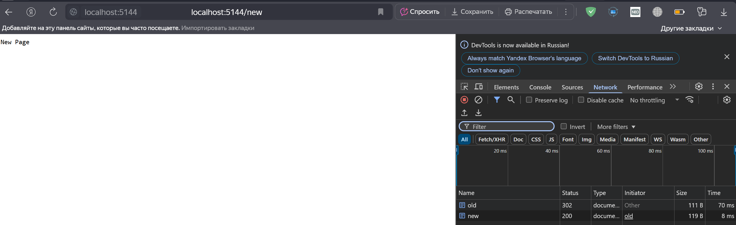

Рисунок 4.8 – переадресация

using Microsoft.AspNetCore.Identity;

using Microsoft.Extensions.FileProviders;

var builder = WebApplication.CreateBuilder();

var app = builder.Build();

app.Run(async (context) =>

{

Person tom = new Person("Tom", 22);

await context.Response.WriteAsJsonAsync(tom);

});

app.Run();

public record Person(string Name, int Age);

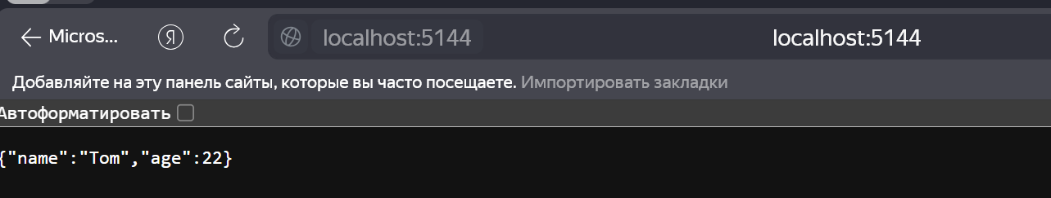

Рисунок 4.9 - получение json

Код index.html

<!DOCTYPE html>

<html>

<head>

    <meta charset="utf-8" />

    <title>METANIT.COM</title>

</head>

<body>

    <h2>User form</h2>

    <div id="message"></div>

    <div>

        <p>Name: <br />

            <input name="userName" id="userName" />

        </p>

        <p>Age: <br />

            <input name="userAge" id="userAge" type="number" />

        </p>

        <button id="sendBtn">Send</button>

    </div>

    <script>

        document.getElementById("sendBtn").addEventListener("click", send);

        async function send() {

            const response = await fetch("/api/user", {

                method: "POST",

                headers: { "Accept": "application/json", "Content-Type": "application/json" },

                body: JSON.stringify({

                    name: document.getElementById("userName").value,

                    age: document.getElementById("userAge").value

                })

            });

            const message = await response.json();

            document.getElementById("message").innerText = message.text;

        }

    </script>

</body>

</html>

Код программы

var builder = WebApplication.CreateBuilder();

var app = builder.Build();

app.Run(async (context) =>

{

var response = context.Response;

var request = context.Request;

if (request.Path == "/api/user")

{

var message = "Некорректные данные";

try

{

var person = await request.ReadFromJsonAsync<Person>();

if (person != null)

message = $"Name: {person.Name} Age: {person.Age}";

}

catch { }

await response.WriteAsJsonAsync(new { text = message });

}

else

{

response.ContentType = "text/html; charset=utf-8";

await response.SendFileAsync("html/index.html");

}

});

app.Run();

public record Person(string Name, int Age);

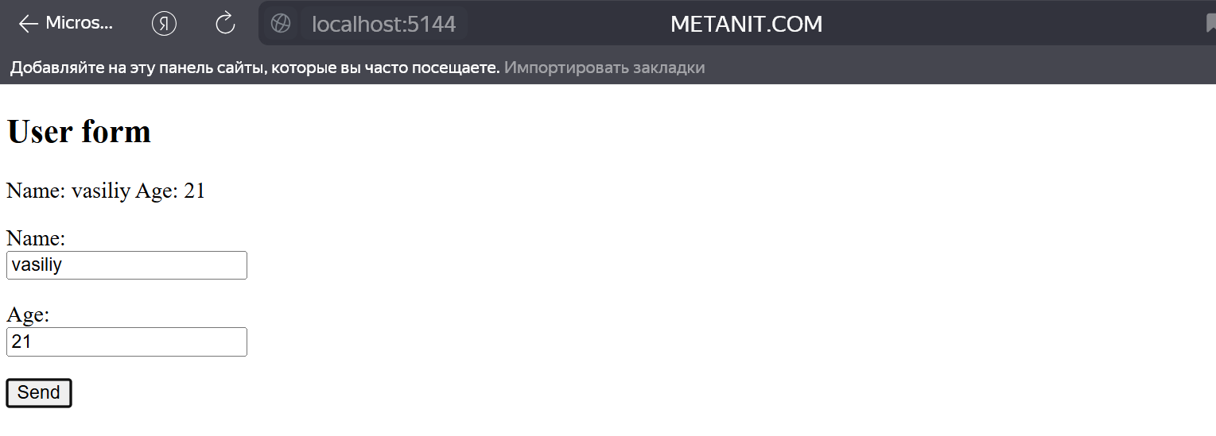

Рисунок 4.10 - получение json

Обновленный код для сериализации json

using System.Text.Json;

using System.Text.Json.Serialization;

var builder = WebApplication.CreateBuilder();

var app = builder.Build();

app.Run(async (context) =>

{

var response = context.Response;

var request = context.Request;

if (request.Path == "/api/user")

{

var responseText = "Некорректные данные"; // содержание сообщения по умолчанию

if (request.HasJsonContentType())

{

// определяем параметры сериализации/десериализации

var jsonoptions = new JsonSerializerOptions();

// добавляем конвертер кода json в объект типа Person

jsonoptions.Converters.Add(new PersonConverter());

// десериализуем данные с помощью конвертера PersonConverter

var person = await request.ReadFromJsonAsync<Person>(jsonoptions);

if (person != null)

responseText = $"Name: {person.Name} Age: {person.Age}";

}

await response.WriteAsJsonAsync(new { text = responseText });

}

else

{

response.ContentType = "text/html; charset=utf-8";

await response.SendFileAsync("html/index.html");

}

});

app.Run();

public record Person(string Name, int Age);

public class PersonConverter : JsonConverter<Person>

{

public override Person Read(ref Utf8JsonReader reader, Type typeToConvert, JsonSerializerOptions options)

{

var personName = "Undefined";

var personAge = 0;

while (reader.Read())

{

if (reader.TokenType == JsonTokenType.PropertyName)

{

var propertyName = reader.GetString();

reader.Read();

switch (propertyName?.ToLower())

{

// если свойство age и оно содержит число

case "age" when reader.TokenType == JsonTokenType.Number:

personAge = reader.GetInt32(); // считываем число из json

break;

// если свойство age и оно содержит строку

case "age" when reader.TokenType == JsonTokenType.String:

string? stringValue = reader.GetString();

// пытаемся конвертировать строку в число

if (int.TryParse(stringValue, out int value))

{

personAge = value;

}

break;

case "name": // если свойство Name/name

string? name = reader.GetString();

if (name != null)

personName = name;

break;

}

}

}

return new Person(personName, personAge);

}

// сериализуем объект Person в json

public override void Write(Utf8JsonWriter writer, Person person, JsonSerializerOptions options)

{

writer.WriteStartObject();

writer.WriteString("name", person.Name);

writer.WriteNumber("age", person.Age);

writer.WriteEndObject();

}

}

# 

Обновление файла прграммы

using System.Text.RegularExpressions;

// начальные данные

List<Person> users = new List<Person>

{

new() { Id = Guid.NewGuid().ToString(), Name = "Tom", Age = 37 },

new() { Id = Guid.NewGuid().ToString(), Name = "Bob", Age = 41 },

new() { Id = Guid.NewGuid().ToString(), Name = "Sam", Age = 24 }

};

var builder = WebApplication.CreateBuilder();

var app = builder.Build();

app.Run(async (context) =>

{

var response = context.Response;

var request = context.Request;

var path = request.Path;

//string expressionForNumber = "^/api/users/([0-9]+)$"; // если id представляет число

// 2e752824-1657-4c7f-844b-6ec2e168e99c

string expressionForGuid = @"^/api/users/\w{8}-\w{4}-\w{4}-\w{4}-\w{12}$";

if (path == "/api/users" && request.Method == "GET")

{

await GetAllPeople(response);

}

else if (Regex.IsMatch(path, expressionForGuid) && request.Method == "GET")

{

// получаем id из адреса url

string? id = path.Value?.Split("/")[3];

await GetPerson(id, response);

}

else if (path == "/api/users" && request.Method == "POST")

{

await CreatePerson(response, request);

}

else if (path == "/api/users" && request.Method == "PUT")

{

await UpdatePerson(response, request);

}

else if (Regex.IsMatch(path, expressionForGuid) && request.Method == "DELETE")

{

string? id = path.Value?.Split("/")[3];

await DeletePerson(id, response);

}

else

{

response.ContentType = "text/html; charset=utf-8";

await response.SendFileAsync("html/index.html");

}

});

app.Run();

// получение всех пользователей

async Task GetAllPeople(HttpResponse response)

{

await response.WriteAsJsonAsync(users);

}

// получение одного пользователя по id

async Task GetPerson(string? id, HttpResponse response)

{

// получаем пользователя по id

Person? user = users.FirstOrDefault((u) => u.Id == id);

// если пользователь найден, отправляем его

if (user != null)

await response.WriteAsJsonAsync(user);

// если не найден, отправляем статусный код и сообщение об ошибке

else

{

response.StatusCode = 404;

await response.WriteAsJsonAsync(new { message = "Пользователь не найден" });

}

}

async Task DeletePerson(string? id, HttpResponse response)

{

// получаем пользователя по id

Person? user = users.FirstOrDefault((u) => u.Id == id);

// если пользователь найден, удаляем его

if (user != null)

{

users.Remove(user);

await response.WriteAsJsonAsync(user);

}

// если не найден, отправляем статусный код и сообщение об ошибке

else

{

response.StatusCode = 404;

await response.WriteAsJsonAsync(new { message = "Пользователь не найден" });

}

}

async Task CreatePerson(HttpResponse response, HttpRequest request)

{

try

{

// получаем данные пользователя

var user = await request.ReadFromJsonAsync<Person>();

if (user != null)

{

// устанавливаем id для нового пользователя

user.Id = Guid.NewGuid().ToString();

// добавляем пользователя в список

users.Add(user);

await response.WriteAsJsonAsync(user);

}

else

{

throw new Exception("Некорректные данные");

}

}

catch (Exception)

{

response.StatusCode = 400;

await response.WriteAsJsonAsync(new { message = "Некорректные данные" });

}

}

async Task UpdatePerson(HttpResponse response, HttpRequest request)

{

try

{

// получаем данные пользователя

Person? userData = await request.ReadFromJsonAsync<Person>();

if (userData != null)

{

// получаем пользователя по id

var user = users.FirstOrDefault(u => u.Id == userData.Id);

// если пользователь найден, изменяем его данные и отправляем обратно клиенту

if (user != null)

{

user.Age = userData.Age;

user.Name = userData.Name;

await response.WriteAsJsonAsync(user);

}

else

{

response.StatusCode = 404;

await response.WriteAsJsonAsync(new { message = "Пользователь не найден" });

}

}

else

{

throw new Exception("Некорректные данные");

}

}

catch (Exception)

{

response.StatusCode = 400;

await response.WriteAsJsonAsync(new { message = "Некорректные данные" });

}

}

public class Person

{

public string Id { get; set; } = "";

public string Name { get; set; } = "";

public int Age { get; set; }

}

Обновление кода index.html

<!DOCTYPE html>

<html>

<head>

    <meta charset="utf-8" />

    <title>METANIT.COM</title>

<style>

td {padding:5px;}

button{margin: 5px;}

</style>

</head>

<body>

    <h2>Список пользователей</h2>

    <div>

        <input type="hidden" id="userId" />

        <p>

            Имя:<br/>

            <input id="userName" />

        </p>

        <p>

            Возраст:<br />

            <input id="userAge" type="number" />

        </p>

         <p>

            <button id="saveBtn">Сохранить</button>

            <button id="resetBtn">Сбросить</button>

        </p>

    </div>

    <table>

        <thead><tr><th>Имя</th><th>Возраст</th><th></th></tr></thead>

        <tbody>

        </tbody>

    </table>

    <script>

    // Получение всех пользователей

        async function getUsers() {

            // отправляет запрос и получаем ответ

            const response = await fetch("/api/users", {

                method: "GET",

                headers: { "Accept": "application/json" }

            });

            // если запрос прошел нормально

            if (response.ok === true) {

                // получаем данные

                const users = await response.json();

                const rows = document.querySelector("tbody");

                // добавляем полученные элементы в таблицу

                users.forEach(user => rows.append(row(user)));

            }

        }

        // Получение одного пользователя

        async function getUser(id) {

            const response = await fetch(`/api/users/${id}`, {

                method: "GET",

                headers: { "Accept": "application/json" }

            });

            if (response.ok === true) {

                const user = await response.json();

                document.getElementById("userId").value = user.id;

                document.getElementById("userName").value = user.name;

                document.getElementById("userAge").value = user.age;

            }

            else {

                // если произошла ошибка, получаем сообщение об ошибке

                const error = await response.json();

                console.log(error.message); // и выводим его на консоль

            }

        }

        // Добавление пользователя

        async function createUser(userName, userAge) {

            const response = await fetch("api/users", {

                method: "POST",

                headers: { "Accept": "application/json", "Content-Type": "application/json" },

                body: JSON.stringify({

                    name: userName,

                    age: parseInt(userAge, 10)

                })

            });

            if (response.ok === true) {

                const user = await response.json();

                document.querySelector("tbody").append(row(user));

            }

            else {

                const error = await response.json();

                console.log(error.message);

            }

        }

        // Изменение пользователя

        async function editUser(userId, userName, userAge) {

            const response = await fetch("api/users", {

                method: "PUT",

                headers: { "Accept": "application/json", "Content-Type": "application/json" },

                body: JSON.stringify({

                    id: userId,

                    name: userName,

                    age: parseInt(userAge, 10)

                })

            });

            if (response.ok === true) {

                const user = await response.json();

                document.querySelector(`tr[data-rowid='${user.id}']`).replaceWith(row(user));

            }

            else {

                const error = await response.json();

                console.log(error.message);

            }

        }

        // Удаление пользователя

        async function deleteUser(id) {

            const response = await fetch(`/api/users/${id}`, {

                method: "DELETE",

                headers: { "Accept": "application/json" }

            });

            if (response.ok === true) {

                const user = await response.json();

                document.querySelector(`tr[data-rowid='${user.id}']`).remove();

            }

            else {

                const error = await response.json();

                console.log(error.message);

            }

        }

        // сброс данных формы после отправки

        function reset() {

            document.getElementById("userId").value =

            document.getElementById("userName").value =

            document.getElementById("userAge").value = "";

        }

        // создание строки для таблицы

        function row(user) {

            const tr = document.createElement("tr");

            tr.setAttribute("data-rowid", user.id);

            const nameTd = document.createElement("td");

            nameTd.append(user.name);

            tr.append(nameTd);

            const ageTd = document.createElement("td");

            ageTd.append(user.age);

            tr.append(ageTd);

            const linksTd = document.createElement("td");

            const editLink = document.createElement("button");

            editLink.append("Изменить");

            editLink.addEventListener("click", async() => await getUser(user.id));

            linksTd.append(editLink);

            const removeLink = document.createElement("button");

            removeLink.append("Удалить");

            removeLink.addEventListener("click", async () => await deleteUser(user.id));

            linksTd.append(removeLink);

            tr.appendChild(linksTd);

            return tr;

        }

        // сброс значений формы

        document.getElementById("resetBtn").addEventListener("click", () =>  reset());

        // отправка формы

        document.getElementById("saveBtn").addEventListener("click", async () => {

            const id = document.getElementById("userId").value;

            const name = document.getElementById("userName").value;

            const age = document.getElementById("userAge").value;

            if (id === "")

                await createUser(name, age);

            else

                await editUser(id, name, age);

            reset();

        });

        // загрузка пользователей

        getUsers();

    </script>

</body>

</html>

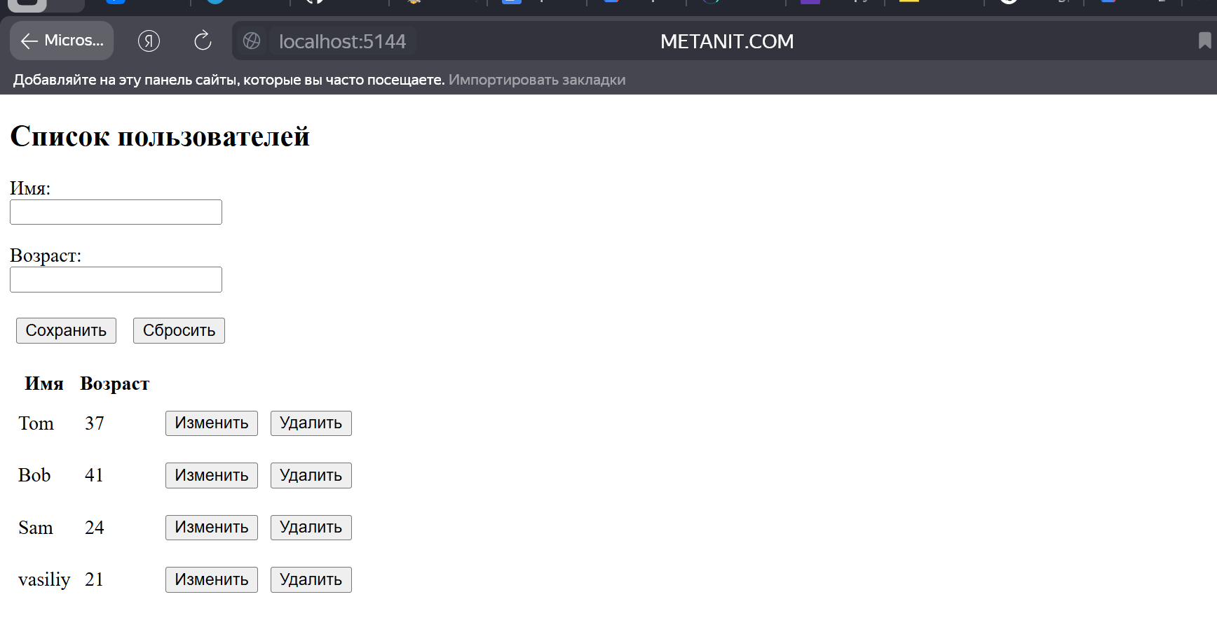

Рисунок 5.1 - Реализация простейшего API

Обновление кода index.html для реализации загрузки файлов на сервер.

<!DOCTYPE html>

<html>

<head>

<meta charset="utf-8" />

<meta name="viewport" content="width=device-width" />

</head>

<body>

<h2>Выберите файл для загрузки</h2>

<form action="upload" method="post" enctype="multipart/form-data">

<input type="file" name="uploads" /><br>

<input type="file" name="uploads" /><br>

<input type="file" name="uploads" /><br>

<input type="submit" value="Загрузить" />

</form>

</body>

</html>

Обновление кода programm.cs для реализации загрузки файлов на сервер.

var builder = WebApplication.CreateBuilder();

var app = builder.Build();

app.Run(async (context) =>

{

var response = context.Response;

var request = context.Request;

response.ContentType = "text/html; charset=utf-8";

if (request.Path == "/upload" && request.Method == "POST")

{

IFormFileCollection files = request.Form.Files;

// путь к папке, где будут храниться файлы

var uploadPath = $"{Directory.GetCurrentDirectory()}/uploads";

// создаем папку для хранения файлов

Directory.CreateDirectory(uploadPath);

foreach (var file in files)

{

// путь к папке uploads

string fullPath = $"{uploadPath}/{file.FileName}";

// сохраняем файл в папку uploads

using (var fileStream = new FileStream(fullPath, FileMode.Create))

{

await file.CopyToAsync(fileStream);

}

}

await response.WriteAsync("Файлы успешно загружены");

}

else

{

await response.SendFileAsync("html/index.html");

}

});

app.Run();

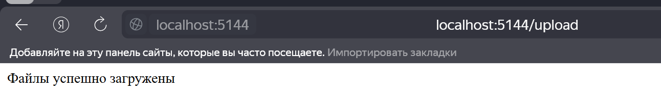

Рисунок 5.2 - загрузка файлов на сервер

Изменение кода для использования метода Use

var builder = WebApplication.CreateBuilder();

var app = builder.Build();

string date = "";

app.Use(async (context, next) =>

{

date = DateTime.Now.ToShortDateString();

await next.Invoke(); // вызываем middleware из app.Run

Console.WriteLine($"Current date: {date}"); // Current date: 23.05.2025

});

app.Run(async (context) => await context.Response.WriteAsync($"Date: {date}"));

app.Run();

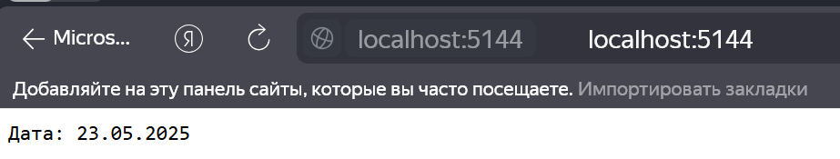

Рисунок 5.3 - Использование Use

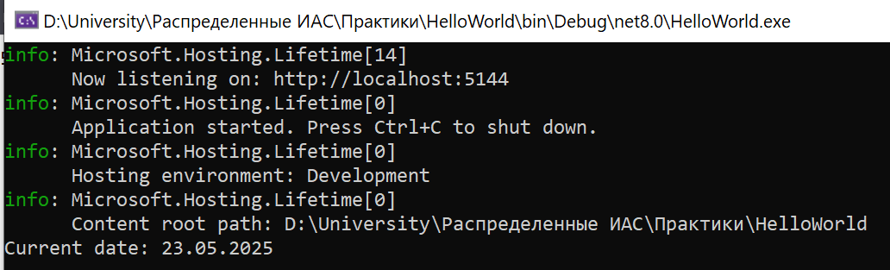

Рисунок 5.4 - значение переменной в консоли

Изменение кода для проверки ответа

var builder = WebApplication.CreateBuilder();

var app = builder.Build();

app.Use(async (context, next) =>

{

await context.Response.WriteAsync("<p>Hello world!</p>");

await next.Invoke();

});

app.Run(async (context) =>

{

await Task.Delay(10000);

await context.Response.WriteAsync("<p>Good bye, World...</p>");

});

app.Run();

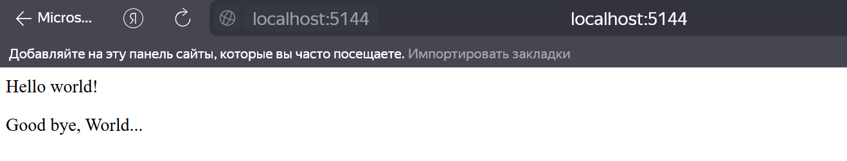

Рисунок 5.5 - проверка ответа

* + 1. Изменённый код для использования middleware

var builder = WebApplication.CreateBuilder();

var app = builder.Build();

app.Use(async (context, next) =>

{

string? path = context.Request.Path.Value?.ToLower();

if (path == "/date")

{

await context.Response.WriteAsync($"Date: {DateTime.Now.ToShortDateString()}");

}

else

{

await next.Invoke();

}

});

app.Run(async (context) => await context.Response.WriteAsync($"Hello World!"));

* + 1. app.Run();
    2. 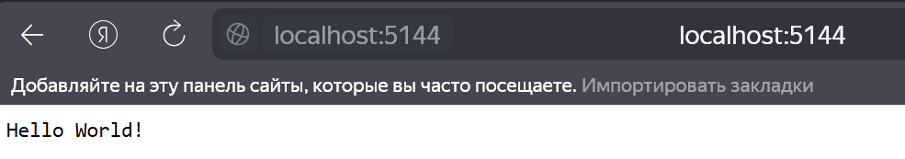
    3. 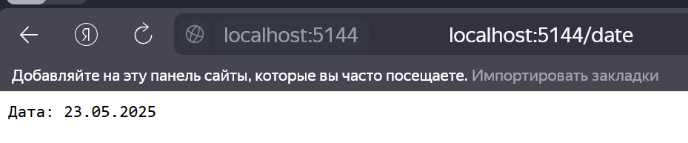

Рисунок 5.6 - реализация middleware

Изменение кода для реализации UseWhen

var builder = WebApplication.CreateBuilder();

var app = builder.Build();

app.UseWhen(

context => context.Request.Path == "/time", // если путь запроса "/time"

appBuilder =>

{

// логгируем данные - выводим на консоль приложения

appBuilder.Use(async (context, next) =>

{

var time = DateTime.Now.ToShortTimeString();

Console.WriteLine($"Time: {time}");

await next(); // вызываем следующий middleware

});

// отправляем ответ

appBuilder.Run(async context =>

{

var time = DateTime.Now.ToShortTimeString();

await context.Response.WriteAsync($"Time: {time}");

});

});

app.Run(async context =>

{

await context.Response.WriteAsync("Hello METANIT.COM");

});

app.Run();

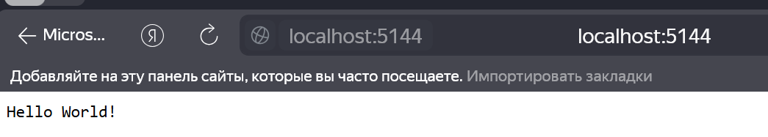

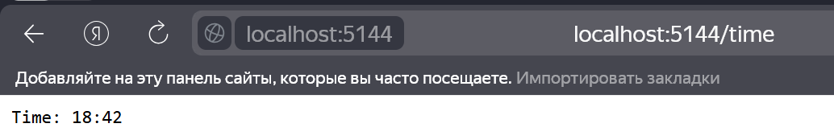

Рисунок 5.7 - реализация UseWhen

Изменение кода для передачи запроса на обработку из ветки в основной поток конвейера.

var builder = WebApplication.CreateBuilder();

var app = builder.Build();

app.UseWhen(

context => context.Request.Path == "/time", // условие: если путь запроса "/time"

appBuilder =>

{

appBuilder.Use(async (context, next) =>

{

var time = DateTime.Now.ToShortTimeString();

Console.WriteLine($"Time: {time}");

await next(); // вызываем следующий middleware

});

});

app.Run(async context =>

{

await context.Response.WriteAsync("Hello World!");

});

app.Run();

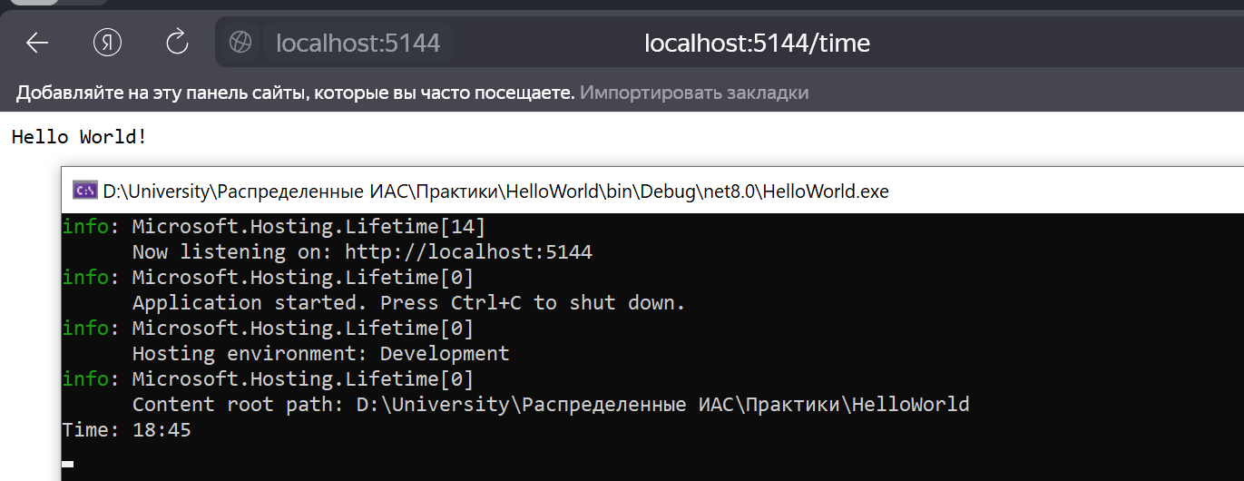

Рисунок 5.8 - реализация передачи запроса на обработку из ветки в основной поток конвейера

# 

Изменение кода для реализации метода Map

var builder = WebApplication.CreateBuilder();

var app = builder.Build();

app.Map("/time", appBuilder =>

{

var time = DateTime.Now.ToShortTimeString();

// логгируем данные - выводим на консоль приложения

appBuilder.Use(async (context, next) =>

{

Console.WriteLine($"Time: {time}");

await next(); // вызываем следующий middleware

});

appBuilder.Run(async context => await context.Response.WriteAsync($"Time: {time}"));

});

app.Run(async (context) => await context.Response.WriteAsync("Hello World!"));

app.Run();

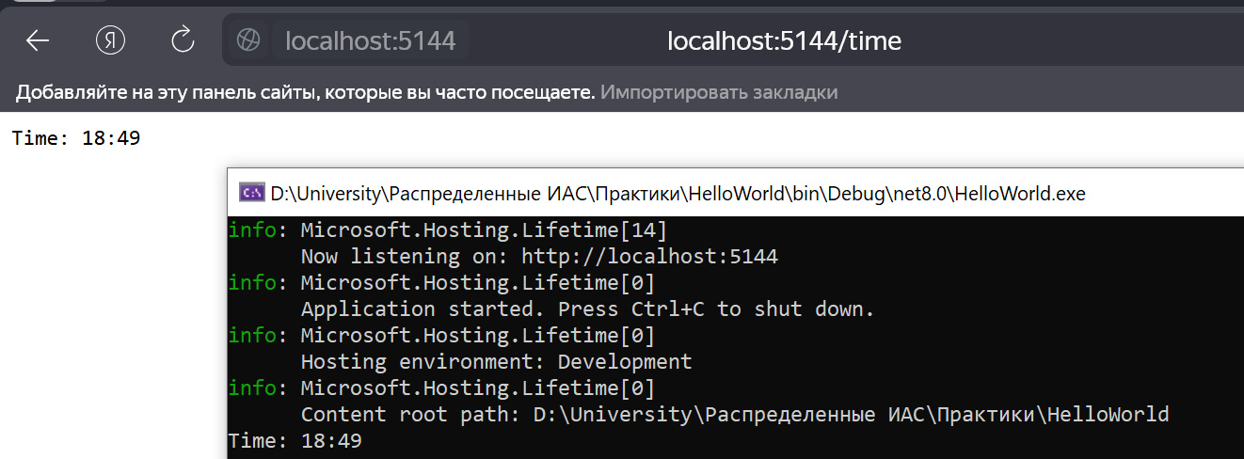

Рисунок 6.1 - реализация метода Map

Изменение кода для вынесения веток конвейера в отдельные методы

var builder = WebApplication.CreateBuilder();

var app = builder.Build();

app.Map("/index", Index);

app.Map("/about", About);

app.Run(async (context) => await context.Response.WriteAsync("Page Not Found"));

app.Run();

void Index(IApplicationBuilder appBuilder)

{

appBuilder.Run(async context => await context.Response.WriteAsync("Index"));

}

void About(IApplicationBuilder appBuilder)

{

appBuilder.Run(async context => await context.Response.WriteAsync("About"));

}

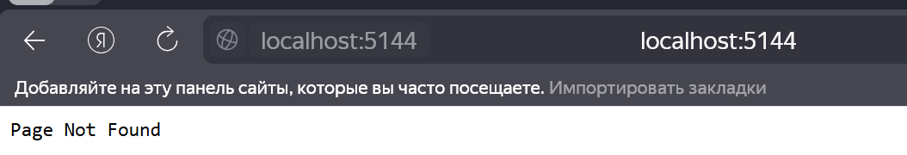

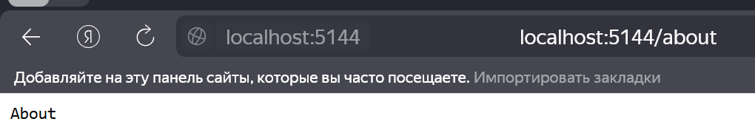

Рисунок 6.2 - реализация вынесения методов токена в отдельные методы

Изменение кода для обработки вложенных веток

var builder = WebApplication.CreateBuilder();

var app = builder.Build();

app.Map("/home", appBuilder =>

{

appBuilder.Map("/index", Index); // middleware для "/home/index"

appBuilder.Map("/about", About); // middleware для "/home/about"

// middleware для "/home"

appBuilder.Run(async (context) => await context.Response.WriteAsync("Home Page"));

});

app.Run(async (context) => await context.Response.WriteAsync("Page Not Found"));

app.Run();

void Index(IApplicationBuilder appBuilder)

{

appBuilder.Run(async context => await context.Response.WriteAsync("Index Page"));

}

void About(IApplicationBuilder appBuilder)

{

appBuilder.Run(async context => await context.Response.WriteAsync("About Page"));

}

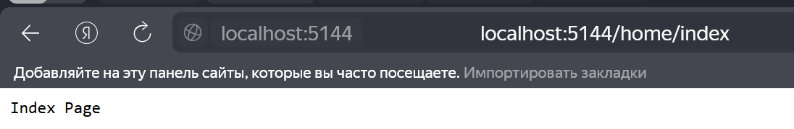

Рисунок 6.3 - реализация обработки вложенных веток

Создание нового класса в проекте через Проект->Добавить класс->Класс

Код для описания класса

namespace HelloWorld

{

public class TokenMiddleware

{

private readonly RequestDelegate next;

public TokenMiddleware(RequestDelegate next)

{

this.next = next;

}

public async Task InvokeAsync(HttpContext context)

{

var token = context.Request.Query["token"];

if (token != "12345678")

{

context.Response.StatusCode = 403;

await context.Response.WriteAsync("Token is invalid");

}

else

{

await next.Invoke(context);

}

}

}

}

Изменение кода программы для работы с токеном

using HelloWorld;

var builder = WebApplication.CreateBuilder();

var app = builder.Build();

app.UseMiddleware<TokenMiddleware>();

app.Run(async (context) => await context.Response.WriteAsync("Hello METANIT.COM"));

app.Run();

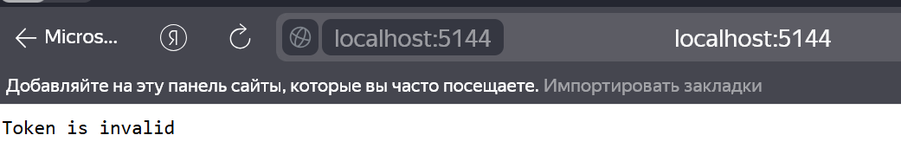

Рисунок 6.4 - результат проверки токена

Добавление класса TokenExtensions и его код

namespace HelloWorld

{

public static class TokenExtensions

{

public static IApplicationBuilder UseToken(this IApplicationBuilder builder, string pattern)

{

return builder.UseMiddleware<TokenMiddleware>(pattern);

}

}

}

Изменение кода для получения образца токена для сравнения (класс TokenMiddleware)

namespace HelloWorld

{

public class TokenMiddleware

{

private readonly RequestDelegate next;

string pattern;

public TokenMiddleware(RequestDelegate next, string pattern)

{

this.next = next;

this.pattern = pattern;

}

public async Task InvokeAsync(HttpContext context)

{

var token = context.Request.Query["token"];

if (token != pattern)

{

context.Response.StatusCode = 403;

await context.Response.WriteAsync("Token is invalid");

}

else

{

await next.Invoke(context);

}

}

}

Изменение кода программы

using HelloWorld;

var builder = WebApplication.CreateBuilder();

var app = builder.Build();

app.UseToken("555555");

app.Run(async (context) => await context.Response.WriteAsync("Hello World"));

app.Run();

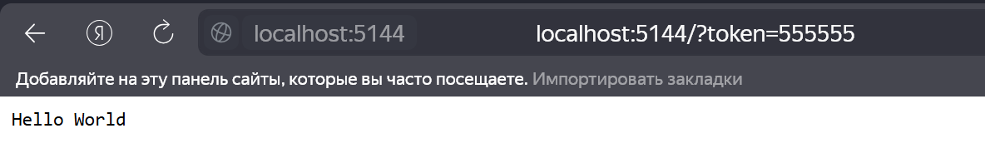

Рисунок 6.5 -= передача токена и получение страницы

Создание и определение класса RoutingMiddleware для обработки запроса.

namespace HelloWorld

{

public class RoutingMiddleware

{

public RoutingMiddleware(RequestDelegate _)

{

}

public async Task InvokeAsync(HttpContext context)

{

string path = context.Request.Path;

if (path == "/index")

{

await context.Response.WriteAsync("Home Page");

}

else if (path == "/about")

{

await context.Response.WriteAsync("About Page");

}

else

{

context.Response.StatusCode = 404;

}

}

}

}

Создание и определение класса AuthenticationMiddleware

namespace HelloWorld

{

public class AuthenticationMiddleware

{

readonly RequestDelegate next;

public AuthenticationMiddleware(RequestDelegate next)

{

this.next = next;

}

public async Task InvokeAsync(HttpContext context)

{

var token = context.Request.Query["token"];

if (string.IsNullOrWhiteSpace(token))

{

context.Response.StatusCode = 403;

}

else

{

await next.Invoke(context);

}

}

}

}

Обновление кода программы с учетом порядка обработки конвейера

using HelloWorld;

var builder = WebApplication.CreateBuilder();

var app = builder.Build();

app.UseMiddleware<AuthenticationMiddleware>();

app.UseMiddleware<RoutingMiddleware>();

app.Run();

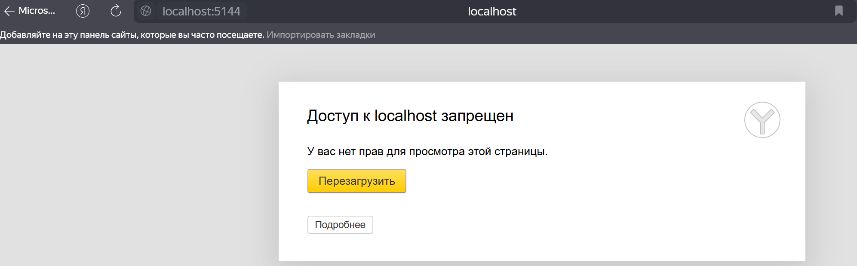

Рисунок 6.6 - отказ в доступе

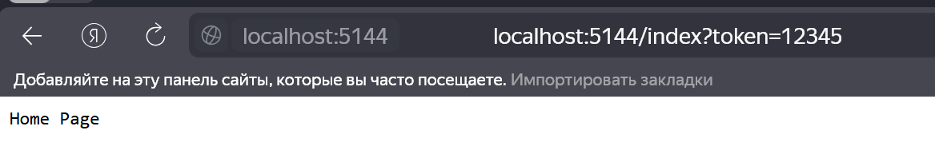

Рисунок 6.7 - получение доступа

Создание и описание класса ErrorHandlingMiddleware

namespace HelloWorld

{

public class ErrorHandlingMiddleware

{

readonly RequestDelegate next;

public ErrorHandlingMiddleware(RequestDelegate next)

{

this.next = next;

}

public async Task InvokeAsync(HttpContext context)

{

await next.Invoke(context);

if (context.Response.StatusCode == 403)

{

await context.Response.WriteAsync("Access Denied");

}

else if (context.Response.StatusCode == 404)

{

await context.Response.WriteAsync("Not Found");

}

}

}

}

Изменение кода программы

using HelloWorld;

var builder = WebApplication.CreateBuilder();

var app = builder.Build();

app.UseMiddleware<ErrorHandlingMiddleware>();

app.UseMiddleware<AuthenticationMiddleware>();

app.UseMiddleware<RoutingMiddleware>();

app.Run();

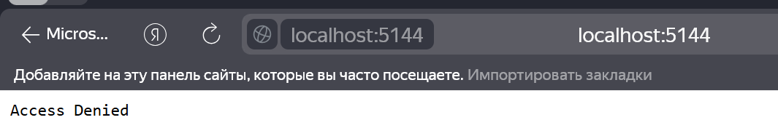

Рисунок 6.8 - отказ в доуступе

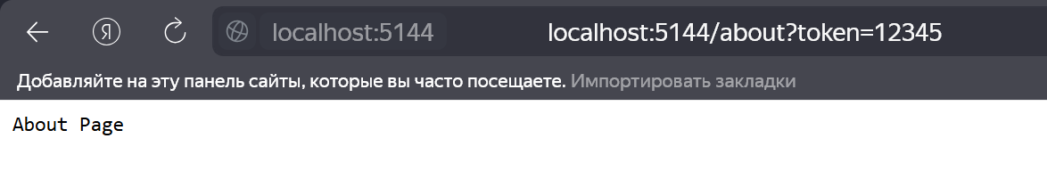

Рисунок 6.9 - получение доступа

Изменение кода для смены окружения

var builder = WebApplication.CreateBuilder();

WebApplication app = builder.Build();

app.Environment.EnvironmentName = "Test"; // изменяем название среды на Test

if (app.Environment.IsEnvironment("Test"))

{

app.Run(async (context) => await context.Response.WriteAsync("In Test Stage"));

}

else

{

app.Run(async (context) => await context.Response.WriteAsync("In Development or Production Stage"));

}

app.Run();

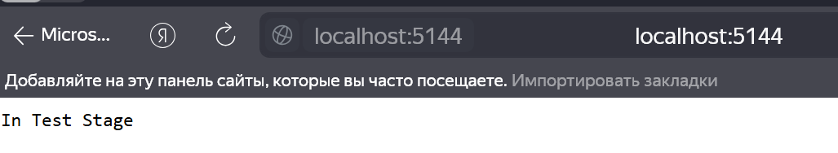

Рисунок 6.10 - результат смены окружения

# 

Изменение кода для получение всех сервисов установленных в приложение

using System.Text;

var builder = WebApplication.CreateBuilder();

var services = builder.Services;

var app = builder.Build();

app.Run(async context =>

{

var sb = new StringBuilder();

sb.Append("<h1>Все сервисы</h1>");

sb.Append("<table>");

sb.Append("<tr><th>Тип</th><th>Lifetime</th><th>Реализация</th></tr>");

foreach (var svc in services)

{

sb.Append("<tr>");

sb.Append($"<td>{svc.ServiceType.FullName}</td>");

sb.Append($"<td>{svc.Lifetime}</td>");

sb.Append($"<td>{svc.ImplementationType?.FullName}</td>");

sb.Append("</tr>");

}

sb.Append("</table>");

context.Response.ContentType = "text/html;charset=utf-8";

await context.Response.WriteAsync(sb.ToString());

});

app.Run();

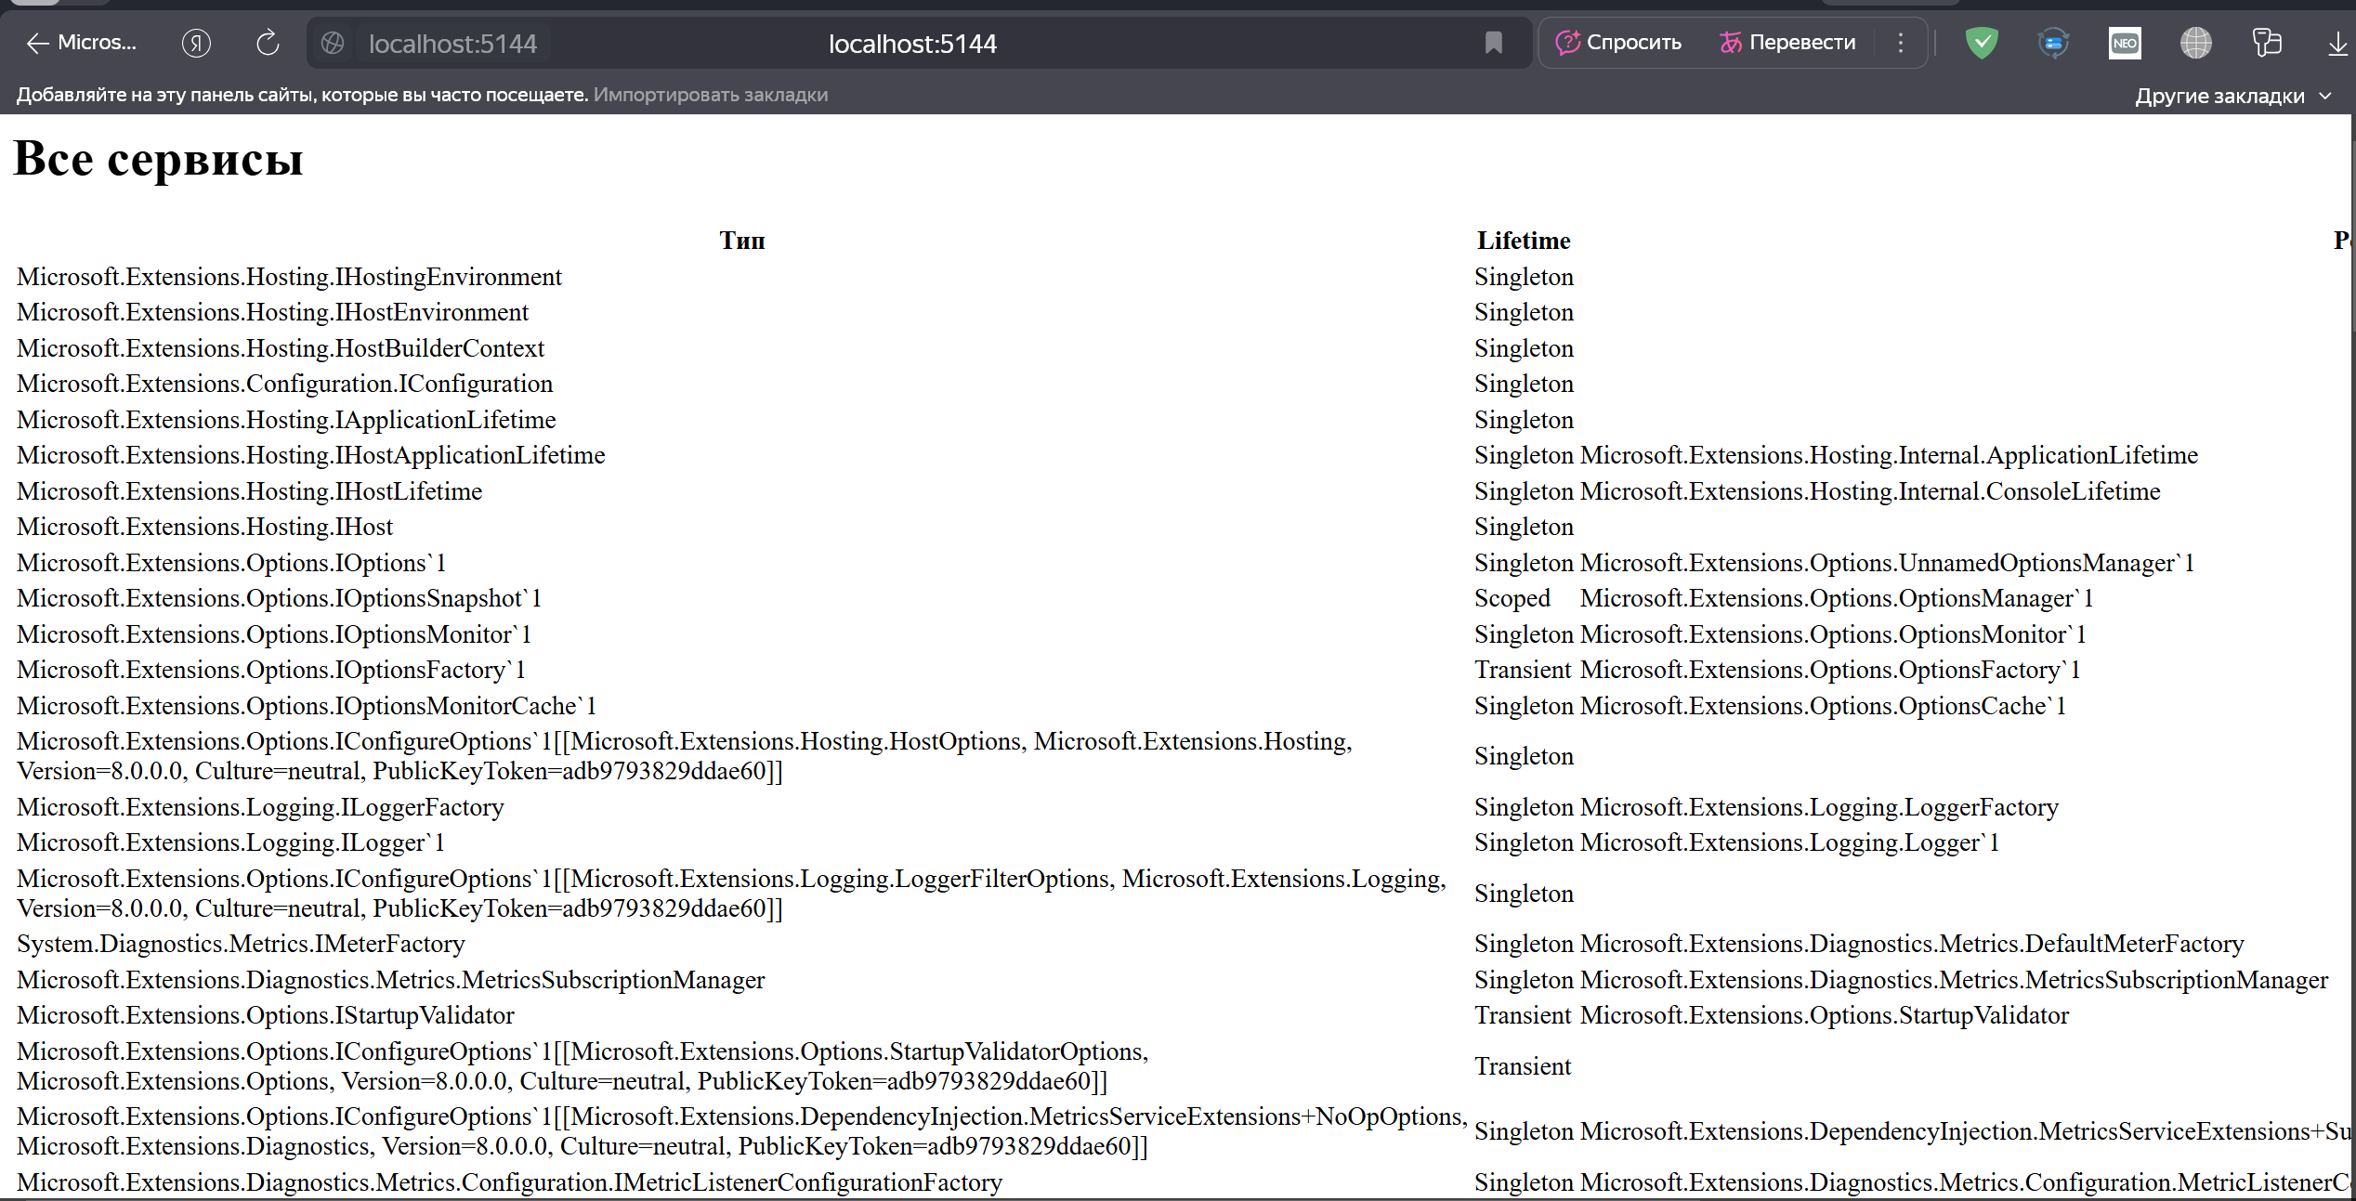

Рисунок 7.1 - получение списка сервисов

Создание и определение нового интерфейса ITimeService через Проект->Добавить класс ->Интерфейс.

namespace HelloWorld

{

interface ITimeService

{

string GetTime();

}

}

Создание и определение нового класса ShortTimeService

namespace HelloWorld

{

// время в формате hh::mm

class ShortTimeService : ITimeService

{

public string GetTime() => DateTime.Now.ToShortTimeString();

}

}

Создание и определение нового класса LongTimeService

namespace HelloWorld

{

// время в формате hh:mm:ss

class LongTimeService : ITimeService

{

public string GetTime() => DateTime.Now.ToLongTimeString();

}

}

Изменение кода программы для добавления и работы с интерфейсом

var builder = WebApplication.CreateBuilder();

builder.Services.AddTransient<ITimeService, ShortTimeService>();

var app = builder.Build();

app.Run(async context =>

{

var timeService = app.Services.GetService<ITimeService>();

await context.Response.WriteAsync($"Time: {timeService?.GetTime()}");

});

app.Run();

interface ITimeService

{

string GetTime();

}

// время в формате hh::mm

class ShortTimeService : ITimeService

{

public string GetTime() => DateTime.Now.ToShortTimeString();

}

// время в формате hh::mm::ss

class LongTimeService : ITimeService

{

public string GetTime() => DateTime.Now.ToLongTimeString();

}

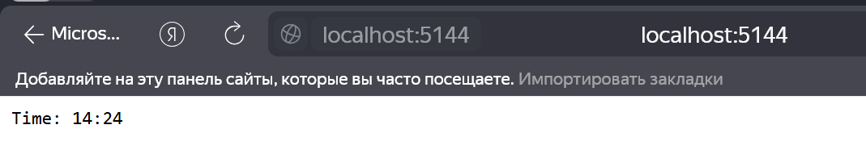

Рисунок 7.2 - вывод при добавлении ShortTimeService

После изменения

builder.Services.AddTransient<ITimeService, ShortTimeService>();

На

builder.Services.AddTransient<ITimeService, LongTimeService>();

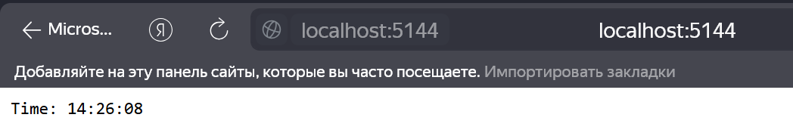

Рисунок 7.3 - вывод при добавлении LongTimeService

Создание и определение нового класса TimeService

namespace HelloWorld

{

public class TimeService

{

public string GetTime() => DateTime.Now.ToShortTimeString();

}

}

Изменение кода программы для использования нового класса

var builder = WebApplication.CreateBuilder();

builder.Services.AddTransient<TimeService>();

var app = builder.Build();

app.Run(async context =>

{

var timeService = app.Services.GetService<TimeService>();

await context.Response.WriteAsync($"Time: {timeService?.GetTime()}");

});

app.Run();

public class TimeService

{

public string GetTime() => DateTime.Now.ToShortTimeString();

}

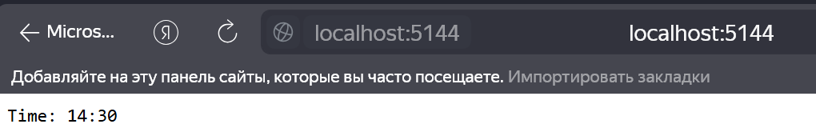

Рисунок 7.4 - реализация работы нового класса

Создание и определение нового класса IServiceCollection.

namespace HelloWorld

{

public static class ServiceProviderExtensions

{

public static void AddTimeService(this IServiceCollection services)

{

services.AddTransient<TimeService>();

}

}

}

Изменение кода программы для работы работы с новым расширением

var builder = WebApplication.CreateBuilder();

builder.Services.AddTimeService();

var app = builder.Build();

app.Run(async context =>

{

var timeService = app.Services.GetService<TimeService>();

context.Response.ContentType = "text/html; charset=utf-8";

await context.Response.WriteAsync($"Текущее время: {timeService?.GetTime()}");

});

app.Run();

public class TimeService

{

public string GetTime() => DateTime.Now.ToShortTimeString();

}

public static class ServiceProviderExtensions

{

public static void AddTimeService(this IServiceCollection services)

{

services.AddTransient<TimeService>();

}

}

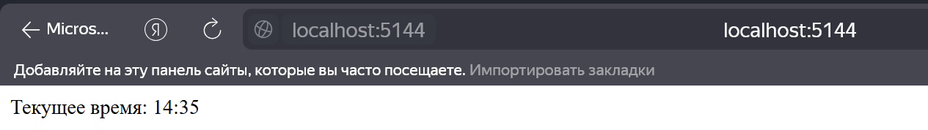

Рисунок 7.5 - результат работы нового класса

Изменение кода приложения для получения сервиса

var builder = WebApplication.CreateBuilder();

builder.Services.AddTransient<ITimeService, ShortTimeService>();

var app = builder.Build();

app.Run(async context =>

{

var timeService = app.Services.GetService<ITimeService>();

await context.Response.WriteAsync($"Time: {timeService?.GetTime()}");

});

app.Run();

interface ITimeService

{

string GetTime();

}

class ShortTimeService : ITimeService

{

public string GetTime() => DateTime.Now.ToShortTimeString();

}  
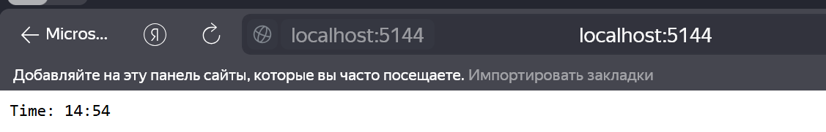

Рисунок 7.6 - получение сервиса

Добавление и определение класса TimeMessage

namespace HelloWorld

{

class TimeMessage

{

ITimeService timeService;

public TimeMessage(ITimeService timeService)

{

this.timeService = timeService;

}

public string GetTime() => $"Time: {timeService.GetTime()}";

}

}

Изменение кода программы для работы с новым сервисом

var builder = WebApplication.CreateBuilder();

builder.Services.AddTransient<ITimeService, ShortTimeService>();

builder.Services.AddTransient<TimeMessage>();

var app = builder.Build();

app.Run(async context =>

{

var timeMessage = context.RequestServices.GetService<TimeMessage>();

context.Response.ContentType = "text/html;charset=utf-8";

await context.Response.WriteAsync($"<h2>{timeMessage?.GetTime()}</h2>");

});

app.Run();

class TimeMessage

{

ITimeService timeService;

public TimeMessage(ITimeService timeService)

{

this.timeService = timeService;

}

public string GetTime() => $"Time: {timeService.GetTime()}";

}

interface ITimeService

{

string GetTime();

}

class ShortTimeService : ITimeService

{

public string GetTime() => DateTime.Now.ToShortTimeString();

}

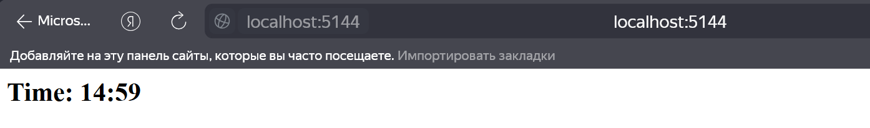

Рисунок 7.7 - результат работы сервиса

Добавление и определение класса TimeMessageMiddleware

namespace HelloWorld

{

class TimeMessageMiddleware

{

private readonly RequestDelegate next;

public TimeMessageMiddleware(RequestDelegate next)

{

this.next = next;

}

public async Task InvokeAsync(HttpContext context, ITimeService timeService)

{

context.Response.ContentType = "text/html;charset=utf-8";

await context.Response.WriteAsync($"<h1>Time: {timeService.GetTime()}</h1>");

}

}

}

Обновление кода программы для работы с новым классом

var builder = WebApplication.CreateBuilder();

builder.Services.AddTransient<ITimeService, ShortTimeService>();

var app = builder.Build();

app.UseMiddleware<TimeMessageMiddleware>();

app.Run();

class TimeMessageMiddleware

{

private readonly RequestDelegate next;

public TimeMessageMiddleware(RequestDelegate next)

{

this.next = next;

}

public async Task InvokeAsync(HttpContext context, ITimeService timeService)

{

context.Response.ContentType = "text/html;charset=utf-8";

await context.Response.WriteAsync($"<h1>Time: {timeService.GetTime()}</h1>");

}

}

interface ITimeService

{

string GetTime();

}

class ShortTimeService : ITimeService

{

public string GetTime() => DateTime.Now.ToShortTimeString();

}

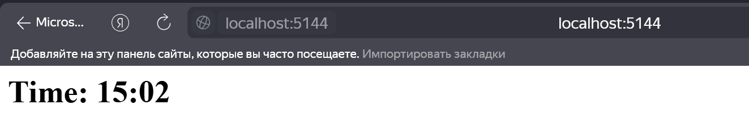

Рисунок 7.8 - результат выполнения без использования service locator

Добавление и определение интерфейса ICounter

namespace HelloWorld

{

public interface ICounter

{

int Value { get; }

}

}

Добавление и определение класса RandomCounter

namespace HelloWorld

{

public class RandomCounter : ICounter

{

static Random rnd = new Random();

private int _value;

public RandomCounter()

{

_value = rnd.Next(0, 1000000);

}

public int Value

{

get => _value;

}

}

}

Добавление и определение класса CounterService

namespace HelloWorld

{

public class CounterService

{

public ICounter Counter { get; }

public CounterService(ICounter counter)

{

Counter = counter;

}

}

}

Добавление и определение компонента CounterMiddleware

namespace HelloWorld

{

public class CounterMiddleware

{

RequestDelegate next;

int i = 0; // счетчик запросов

public CounterMiddleware(RequestDelegate next)

{

this.next = next;

}

public async Task InvokeAsync(HttpContext httpContext, ICounter counter, CounterService counterService)

{

i++;

httpContext.Response.ContentType = "text/html;charset=utf-8";

await httpContext.Response.WriteAsync($"Запрос {i}; Counter: {counter.Value}; Service: {counterService.Counter.Value}");

}

}

}

Изменение кода программы для работы с компонентами

using HelloWorld;

var builder = WebApplication.CreateBuilder();

builder.Services.AddTransient<ICounter, RandomCounter>();

builder.Services.AddTransient<CounterService>();

var app = builder.Build();

app.UseMiddleware<CounterMiddleware>();

app.Run();

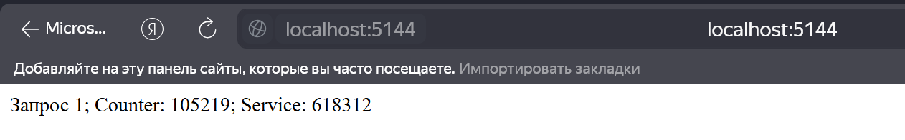

Рисунок 7.9 - первый запрос

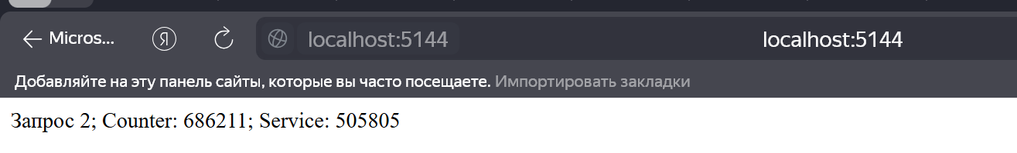

Рисунок 7.10 - второй запрос (после обновления страницы)

Изменение кода программы для использования AddScoped

using HelloWorld;

var builder = WebApplication.CreateBuilder();

builder.Services.AddScoped<ICounter, RandomCounter>();

builder.Services.AddScoped<CounterService>();

var app = builder.Build();

app.UseMiddleware<CounterMiddleware>();

app.Run();

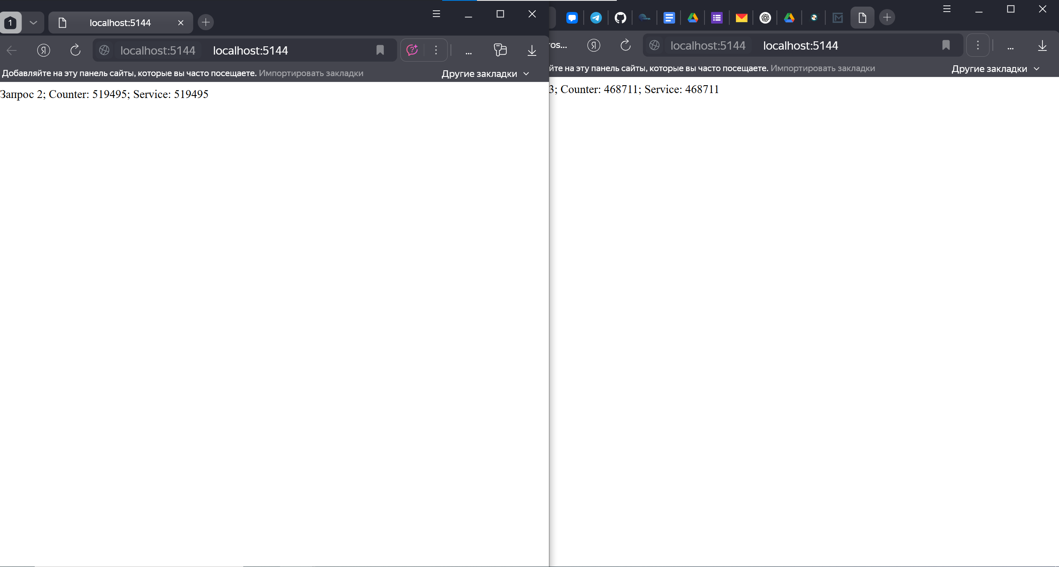

Рисунок 7.11 - выполнение двух запросов с одним экземпляром объекта

Изменение кода программы для использования AddSingleton

using HelloWorld;

var builder = WebApplication.CreateBuilder();

builder.Services.AddSingleton<ICounter, RandomCounter>();

builder.Services.AddSingleton<CounterService>();

var app = builder.Build();

app.UseMiddleware<CounterMiddleware>();

app.Run();

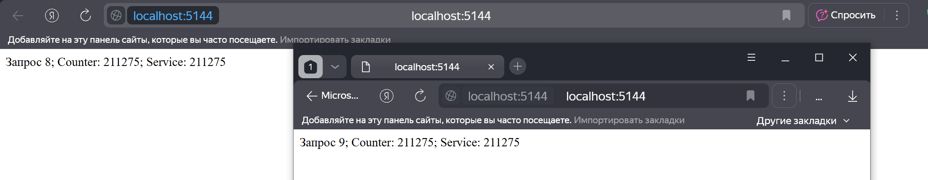

Рисунок 7.12 - Реализация AddSingleton

# 

Создание и описание класса TimerMiddleware

namespace HelloWorld

{

public class TimerMiddleware

{

RequestDelegate next;

TimeService timeService;

public TimerMiddleware(RequestDelegate next, TimeService timeService)

{

this.next = next;

this.timeService = timeService;

}

public async Task InvokeAsync(HttpContext context)

{

if (context.Request.Path == "/time")

{

context.Response.ContentType = "text/html; charset=utf-8";

await context.Response.WriteAsync($"Текущее время: {timeService?.Time}");

}

else

{

await next.Invoke(context);

}

}

}

}

Обновление кода программы для работы с новым классом

using HelloWorld;

var builder = WebApplication.CreateBuilder();

builder.Services.AddTransient<TimeService>();

var app = builder.Build();

app.UseMiddleware<TimerMiddleware>();

app.Run(async (context) => await context.Response.WriteAsync("Hello World!"));

app.Run();

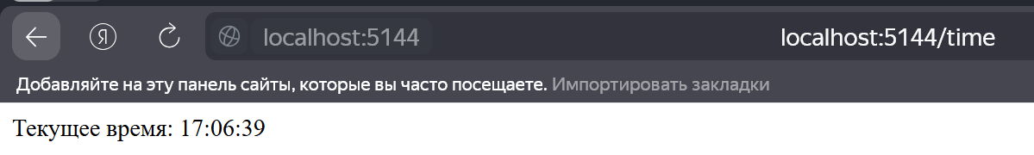

Рисунок 8.1 - получение текущего времени (на начало вызова)

Обновление кода TimerMiddleware для динамической передачи данных

using HelloWorld;

public class TimerMiddleware

{

RequestDelegate next;

public TimerMiddleware(RequestDelegate next)

{

this.next = next;

}

public async Task InvokeAsync(HttpContext context, TimeService timeService)

{

if (context.Request.Path == "/time")

{

context.Response.ContentType = "text/html; charset=utf-8";

await context.Response.WriteAsync($"Текущее время: {timeService?.Time}");

}

else

{

await next.Invoke(context);

}

}

}

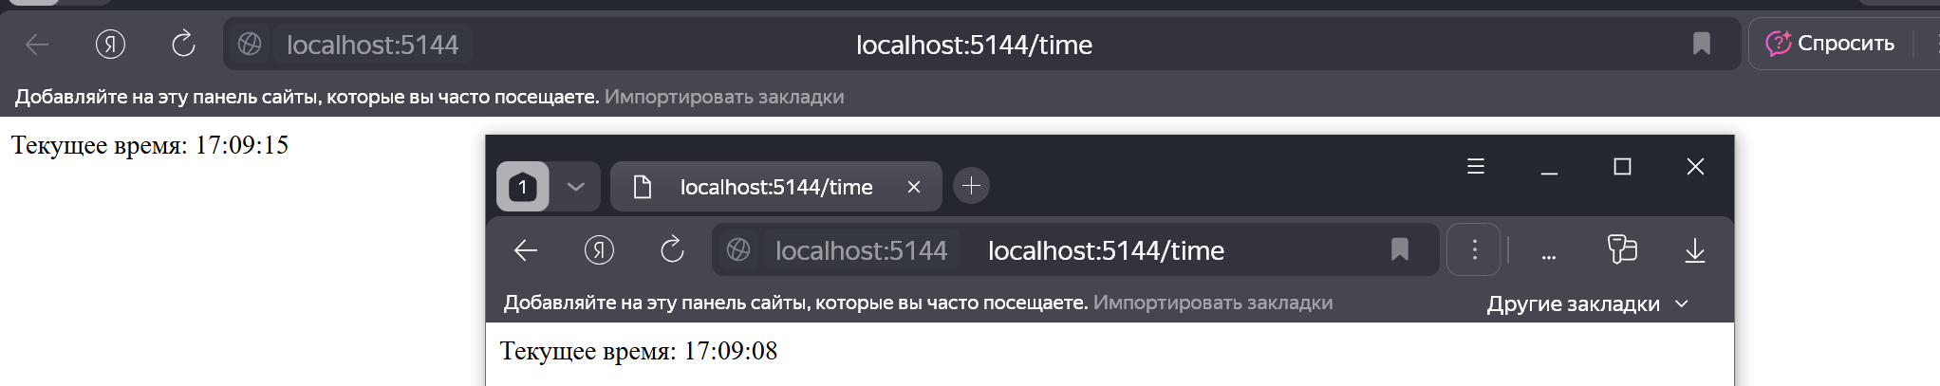

Рисунок 8.2 - динамическое получение данных (Invoke/InvokeAsync)

Описание и определение класса ITimer

namespace HelloWorld

{

public interface ITimer

{

string Time { get; }

}

}

Описание и определение класса Timer

namespace HelloWorld

{

public class Timer : ITimer

{

public Timer()

{

Time = DateTime.Now.ToLongTimeString();

}

public string Time { get; }

}

}

Обновление класса TimeService

namespace HelloWorld

{

public class TimeService

{x`

private ITimer timer;

public TimeService(ITimer timer)

{

this.timer = timer;

}

public string GetTime() => timer.Time;

}

}

Описание и определение класса TimerMiddleware

using HelloWorld;

public class TimerMiddleware

{

RequestDelegate next;

public TimerMiddleware(RequestDelegate next)

{

this.next = next;

}

public async Task InvokeAsync(HttpContext context, TimeService timeService)

{

if (context.Request.Path == "/time")

{

context.Response.ContentType = "text/html; charset=utf-8";

await context.Response.WriteAsync($"Time: {timeService?.GetTime()}");

}

else

{

await next.Invoke(context);

}

}

}

Изменение кода программы для отображения ошибки создания sungelton – объектов

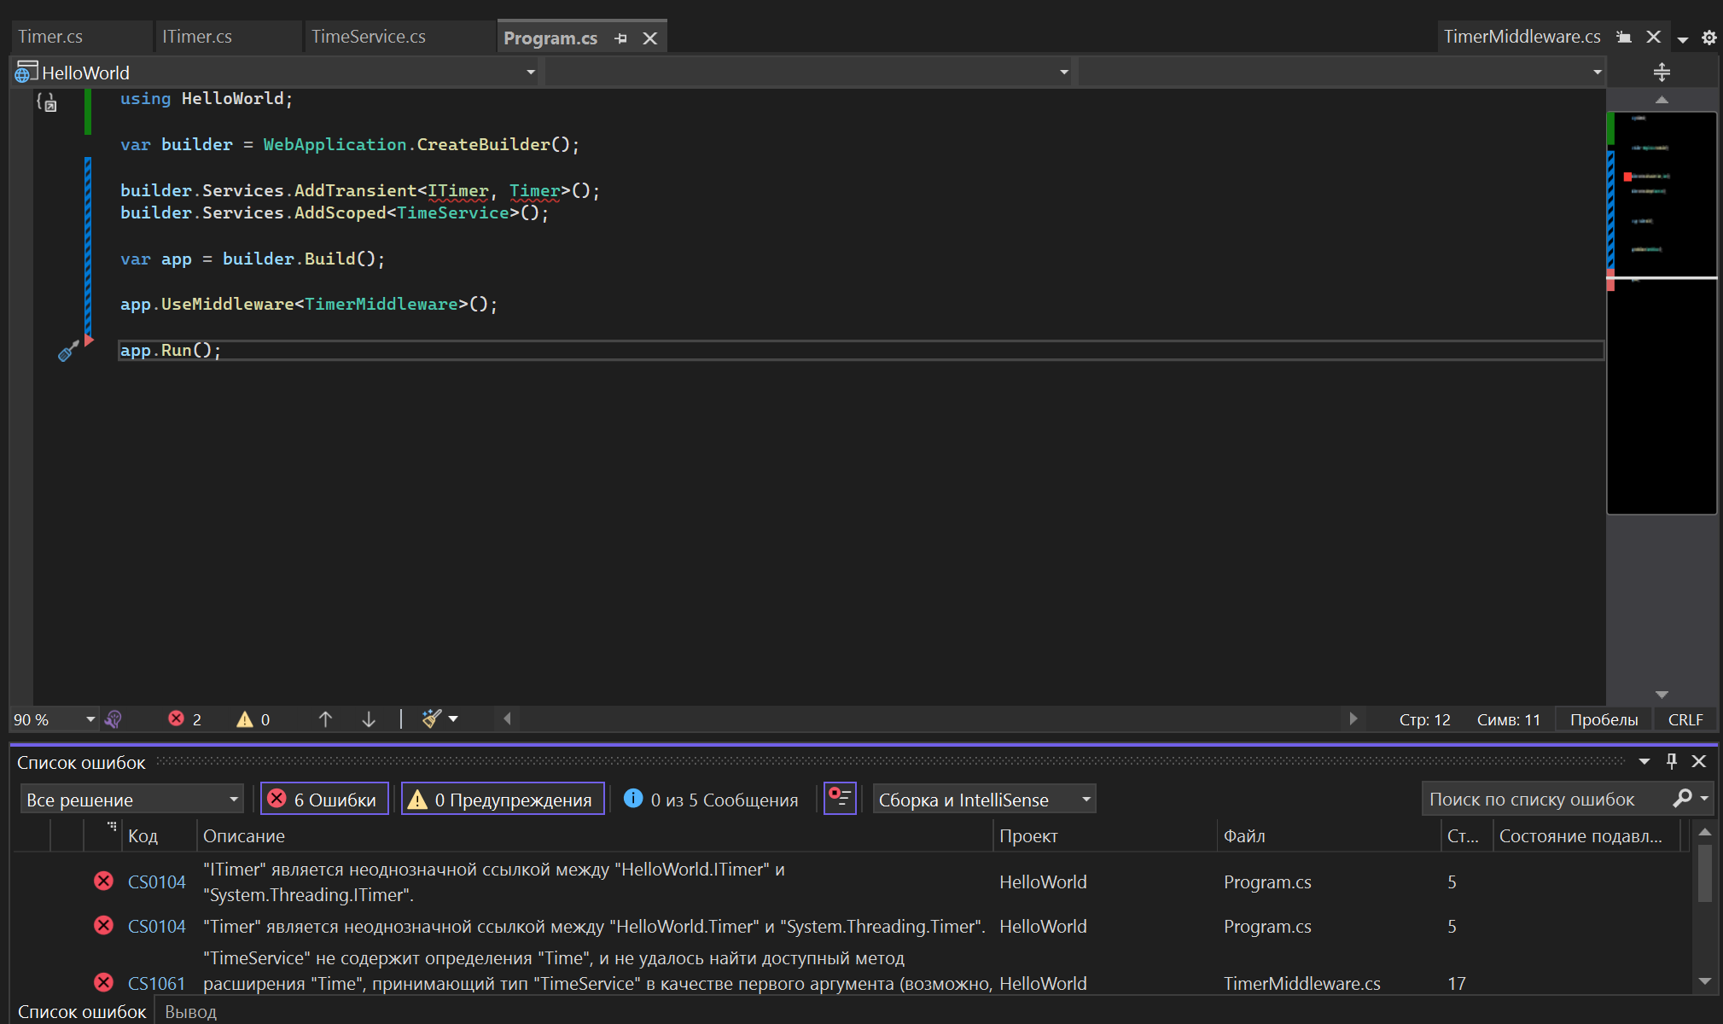

Рисунок 8.3 - ошибка ссылки на объект (объект не создан)

Изменение кода программы для множественной регистрации сервисов

var builder = WebApplication.CreateBuilder();

builder.Services.AddTransient<IHelloService, RuHelloService>();

builder.Services.AddTransient<IHelloService, EnHelloService>();

var app = builder.Build();

app.UseMiddleware<HelloMiddleware>();

app.Run();

interface IHelloService

{

string Message { get; }

}

class RuHelloService : IHelloService

{

public string Message => "Hello World!";

}

class EnHelloService : IHelloService

{

public string Message => "Hello from Vasiliy Zubarev!";

}

class HelloMiddleware

{

readonly IEnumerable<IHelloService> helloServices;

public HelloMiddleware(RequestDelegate _, IEnumerable<IHelloService> helloServices)

{

this.helloServices = helloServices;

}

public async Task InvokeAsync(HttpContext context)

{

context.Response.ContentType = "text/html; charset=utf-8";

string responseText = "";

foreach (var service in helloServices)

{

responseText += $"<h3>{service.Message}</h3>";

}

await context.Response.WriteAsync(responseText);

}

}

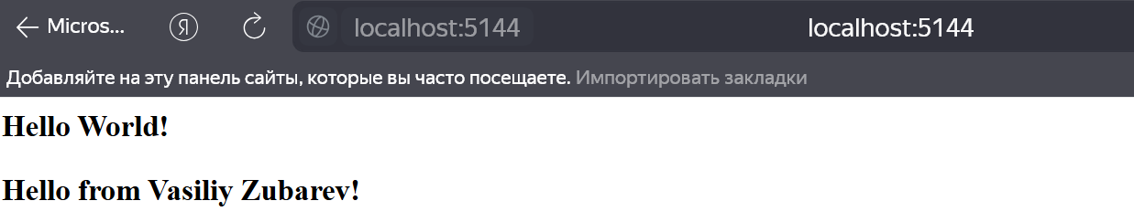

Рисунок 8.4 - результат множественной регистрации

Описание и определение интерфейса IGenerator

namespace HelloWorld

{

interface IGenerator

{

int GenerateValue();

}

}

Описание и определение интерфейса IReader

namespace HelloWorld

{

interface IReader

{

int ReadValue();

}

}

Описание и определение класса ValueStorage

namespace HelloWorld

{

class ValueStorage : IGenerator, IReader

{

int value;

public int GenerateValue()

{

value = new Random().Next();

return value;

}

public int ReadValue() => value;

}

}

Изменение кода программы для работы с новыми сервисами var builder = WebApplication.CreateBuilder();

builder.Services.AddSingleton<IGenerator, ValueStorage>();

builder.Services.AddSingleton<IReader, ValueStorage>();

var app = builder.Build();

app.UseMiddleware<GeneratorMiddleware>();

app.UseMiddleware<ReaderMiddleware>();

app.Run();

class GeneratorMiddleware

{

RequestDelegate next;

IGenerator generator;

public GeneratorMiddleware(RequestDelegate next, IGenerator generator)

{

this.next = next;

this.generator = generator;

}

public async Task InvokeAsync(HttpContext context)

{

if (context.Request.Path == "/generate")

await context.Response.WriteAsync($"New Value: {generator.GenerateValue()}");

else

await next.Invoke(context);

}

}

class ReaderMiddleware

{

IReader reader;

public ReaderMiddleware(RequestDelegate _, IReader reader) => this.reader = reader;

public async Task InvokeAsync(HttpContext context)

{

await context.Response.WriteAsync($"Current Value: {reader.ReadValue()}");

}

}

interface IGenerator

{

int GenerateValue();

}

interface IReader

{

int ReadValue();

}

class ValueStorage : IGenerator, IReader

{

int value;

public int GenerateValue()

{

value = new Random().Next();

return value;

}

public int ReadValue() => value;

}

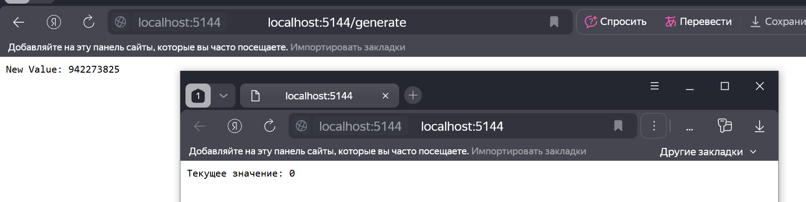

Рисунок 8.5 - несогласованность значений из-за использования разных StorageValue

Изменение кода программы для использования сервисами одного StorageValue

var builder = WebApplication.CreateBuilder();

var valueStorage = new ValueStorage();

builder.Services.AddSingleton<IGenerator>(valueStorage);

builder.Services.AddSingleton<IReader>(valueStorage);

var app = builder.Build();

app.UseMiddleware<GeneratorMiddleware>();

app.UseMiddleware<ReaderMiddleware>();

app.Run();

class GeneratorMiddleware

{

RequestDelegate next;

IGenerator generator;

public GeneratorMiddleware(RequestDelegate next, IGenerator generator)

{

this.next = next;

this.generator = generator;

}

public async Task InvokeAsync(HttpContext context)

{

if (context.Request.Path == "/generate")

await context.Response.WriteAsync($"New Value: {generator.GenerateValue()}");

else

await next.Invoke(context);

}

}

class ReaderMiddleware

{

IReader reader;

public ReaderMiddleware(RequestDelegate _, IReader reader) => this.reader = reader;

public async Task InvokeAsync(HttpContext context)

{

await context.Response.WriteAsync($"Current Value: {reader.ReadValue()}");

}

}

interface IGenerator

{

int GenerateValue();

}

interface IReader

{

int ReadValue();

}

class ValueStorage : IGenerator, IReader

{

int value;

public int GenerateValue()

{

value = new Random().Next();

return value;

}

public int ReadValue() => value;

}

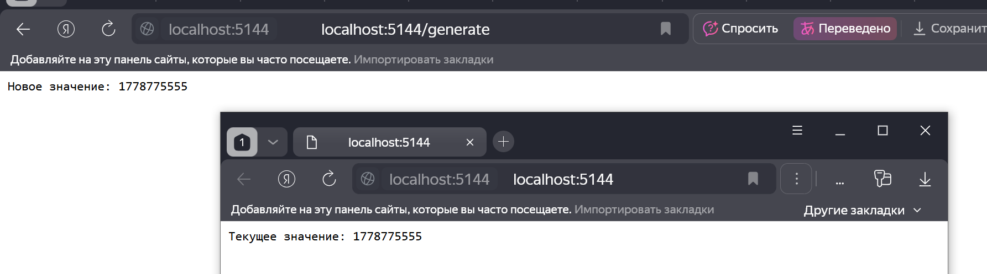

Рисунок 8.6 - использование одного StorageValue разными сервисами

# 

Изменение кода программы для работы с маршрутизацией по конечным точкам

var builder = WebApplication.CreateBuilder();

var app = builder.Build();

app.Map("/", () => "Index Page");

app.Map("/about", () => "About Page");

app.Map("/contact", () => "Contacts Page");

app.Run();

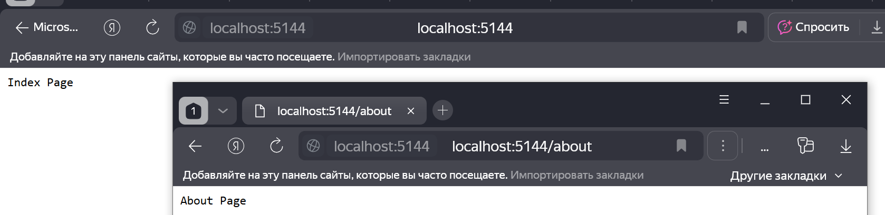

Рисунок 9.1 - простейшая маршрутизация по конечным точкам

Изменение кода программы для выдачи JSON формата по конечной точке

var builder = WebApplication.CreateBuilder();

var app = builder.Build();

app.Map("/", () => "Index Page");

app.Map("/user", () => new Person("Vasiliy", 21));

app.Run();

record class Person(string Name, int Age);

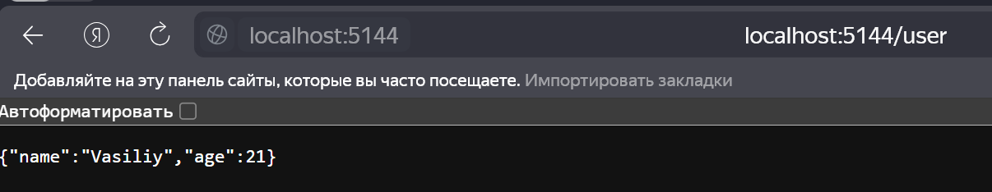

Рисунок 9.2 - получение JSON через Map

Изменение кода программы для получения всех конечных точек приложения

var builder = WebApplication.CreateBuilder();

var app = builder.Build();

app.Map("/", () => "Index Page");

app.Map("/about", () => "About Page");

app.Map("/contact", () => "Contacts Page");

app.MapGet("/routes", (IEnumerable<EndpointDataSource> endpointSources) =>

string.Join("\n", endpointSources.SelectMany(source => source.Endpoints)));

app.Run();

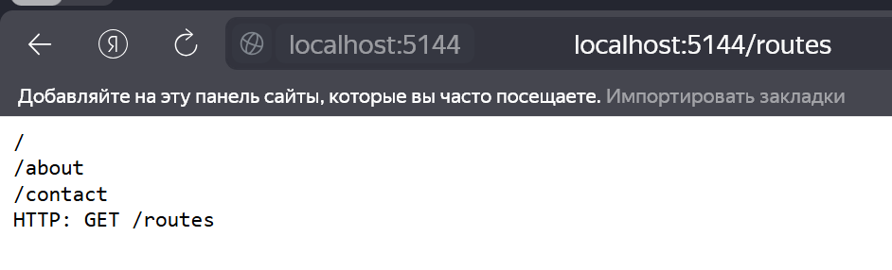

Рисунок 9.3 - получение маршрутов приложения

Изменение кода программы для передачи параметров в маршрут конечной точки

var builder = WebApplication.CreateBuilder();

var app = builder.Build();

app.Map("/users/{id}", (string id) => $"User Id: {id}");

app.Map("/users", () => "Users Page");

app.Map("/", () => "Index Page");

app.Run();

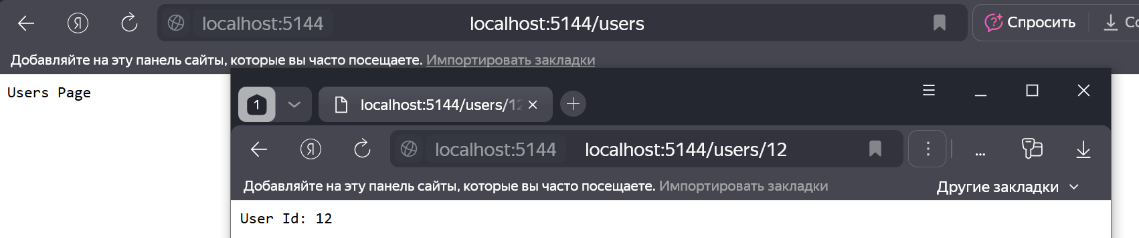

Рисунок 9.4 - передача параметров в конечную точку

Изменение кода программы для множественной передачи параметров с изменением разделителя (. вместо /)

var builder = WebApplication.CreateBuilder();

var app = builder.Build();

app.Map(

"/users/{id}.{name}",

(string id, string name) => $"User Id: {id} User Name: {name}"

);

app.Map("/users", () => "Users Page");

app.Map("/", () => "Index Page");

app.Run();

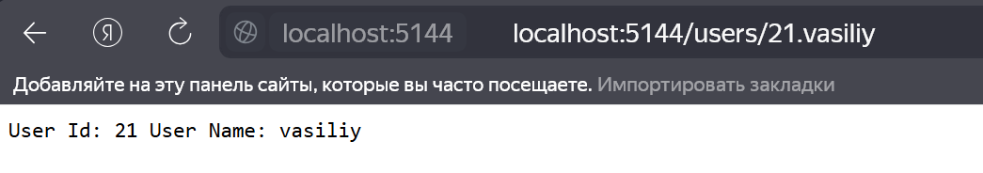

Рисунок 9.5 - вывод переданных параметров

Изменение кода программы для вынесения обработчика маршрута в отдельный метод

var builder = WebApplication.CreateBuilder();

var app = builder.Build();

app.Map("/users/{id}/{name}", HandleRequest);

app.Map("/users", () => "Users Page");

app.Map("/", () => "Index Page");

app.Run();

string HandleRequest(string id, string name)

{

return $"User Id: {id} User Name: {name}";

}

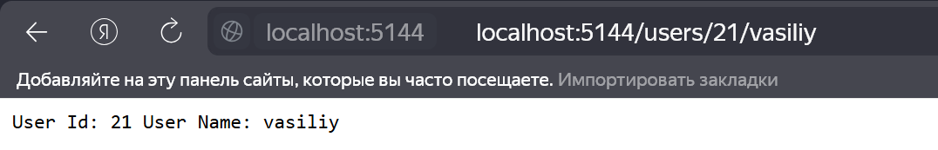

Рисунок 9.6 - результат работы после вынесения обработчика маршрута в отдельный метод

Изменение кода программы для обработки маршрутов с необязательными параметрами

var builder = WebApplication.CreateBuilder();

var app = builder.Build();

app.Map("/users/{id?}", (string? id) => $"User Id: {id ?? "Undefined"}");

app.Map("/", () => "Index Page");

app.Run();

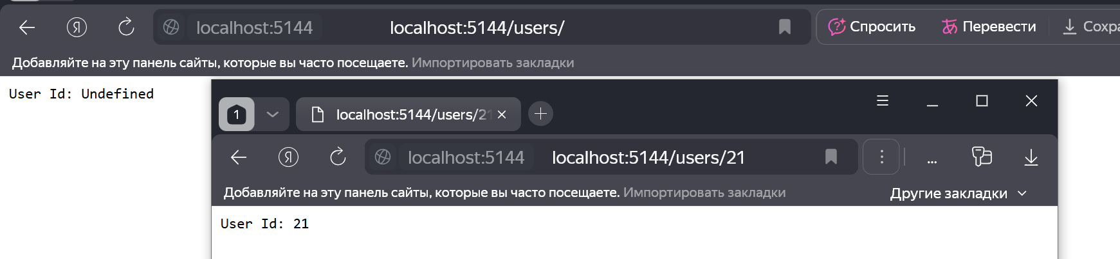

Рисунок 9.7 - обработка маршрута с необязательными параметрами

Изменение кода для передачи параметров по умолчанию

var builder = WebApplication.CreateBuilder();

var app = builder.Build();

app.Map(

"{controller=Home}/{action=Index}/{id?}",

(string controller, string action, string? id) =>

$"Controller: {controller} \nAction: {action} \nId: {id}"

);

app.Run();

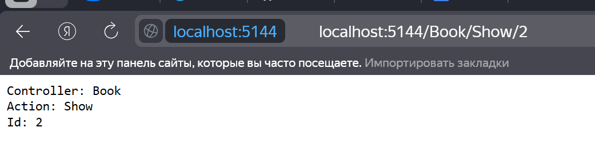

Рисунок 9.8 - обработка параметров по умолчанию

Изменение кода для передачи произвольного числа паромеров (в данном случае все в запросе идет после /users)

var builder = WebApplication.CreateBuilder();

var app = builder.Build();

app.Map("users/{**info}", (string info) => $"User Info: {info}");

app.Map("/", () => "Index Page");

app.Run();

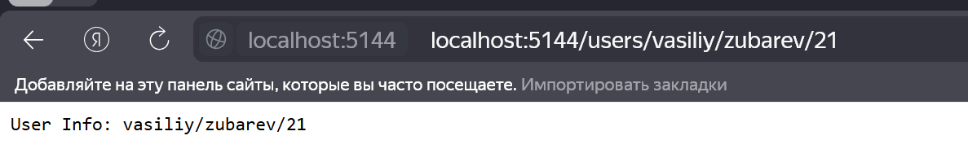

Рисунок 9.9 - реализация передачи произвольного кол-ва параметров

Изменение кода программы для ограничения передачи значений в поле id числовыми значениями (int)

var builder = WebApplication.CreateBuilder();

var app = builder.Build();

app.Map("/users/{id:int}", (int id) => $"User Id: {id}");

app.Map("/", () => "Index Page");

app.Run();

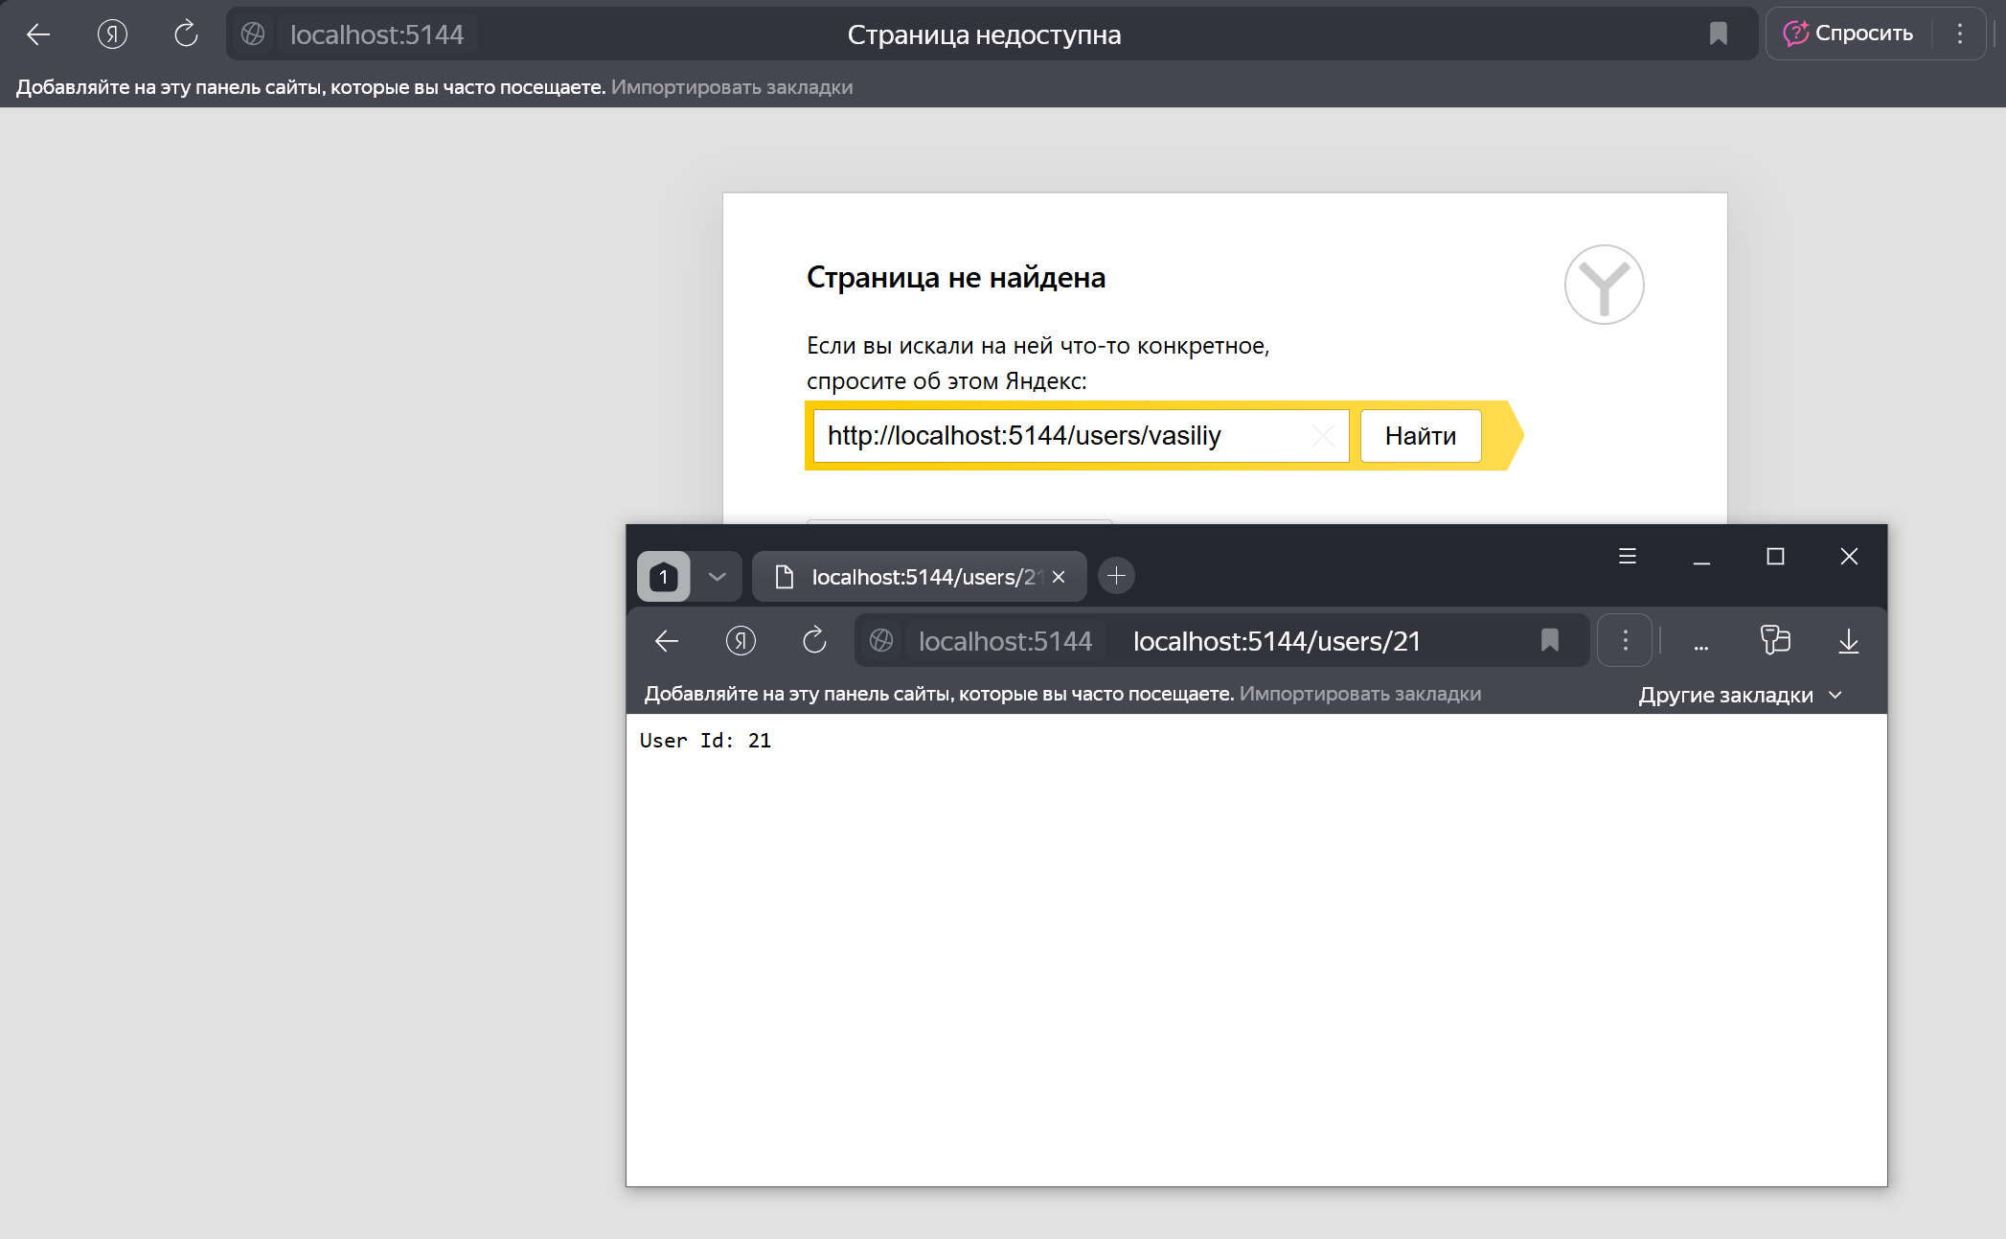

Рисунок 9.10 - реализация ограничений маршрутов

Изменение кода программы для комбинации ограничений маршрутов

var builder = WebApplication.CreateBuilder();

var app = builder.Build();

app.Map(

"/users/{name:alpha:minlength(2)}/{age:int:range(1, 110)}",

(string name, int age) => $"User Age: {age} \nUser Name:{name}"

);

app.Map(

"/phone/{phone:regex(^7-\\d{{3}}-\\d{{3}}-\\d{{4}}$)}/",

(string phone) => $"Phone: {phone}"

);

app.Map("/", () => "Index Page");

app.Run();

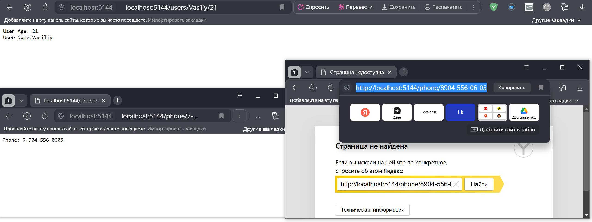

Рисунок 9.11 - результат комбинированных ограничений

Создание и определение интерфейса IRouteConstraint

namespace HelloWorld

{

public interface IRouteConstraint

{

bool Match(HttpContext? httpContext,

IRouter? route,

string routeKey,

RouteValueDictionary values,

RouteDirection routeDirection);

}

}

Создание и определение класса SecretCodeConstraint

namespace HelloWorld

{

public class SecretCodeConstraint : IRouteConstraint

{

string secretCode; // допустимый код

public SecretCodeConstraint(string secretCode)

{

this.secretCode = secretCode;

}

public bool Match(HttpContext? httpContext, IRouter? route, string routeKey, RouteValueDictionary values, RouteDirection routeDirection)

{

return values[routeKey]?.ToString() == secretCode;

}

}

}

Изменение кода программы для работы с созданными ограничениями маршрута

var builder = WebApplication.CreateBuilder();

// проецируем класс SecretCodeConstraint на inline-ограничение secretcode

builder.Services.Configure<RouteOptions>(options =>

options.ConstraintMap.Add("secretcode", typeof(SecretCodeConstraint)));

// альтернативное добавление класса ограничения

// builder.Services.AddRouting(options => options.ConstraintMap.Add("secretcode", typeof(SecretConstraint)));

var app = builder.Build();

app.Map(

"/users/{name}/{token:secretcode(123466)}/",

(string name, int token) => $"Name: {name} \nToken: {token}"

);

app.Map("/", () => "Index Page");

app.Run();

public class SecretCodeConstraint : IRouteConstraint

{

string secretCode; // допустимый код

public SecretCodeConstraint(string secretCode)

{

this.secretCode = secretCode;

}

public bool Match(HttpContext? httpContext, IRouter? route, string routeKey, RouteValueDictionary values, RouteDirection routeDirection)

{

return values[routeKey]?.ToString() == secretCode;

}

}

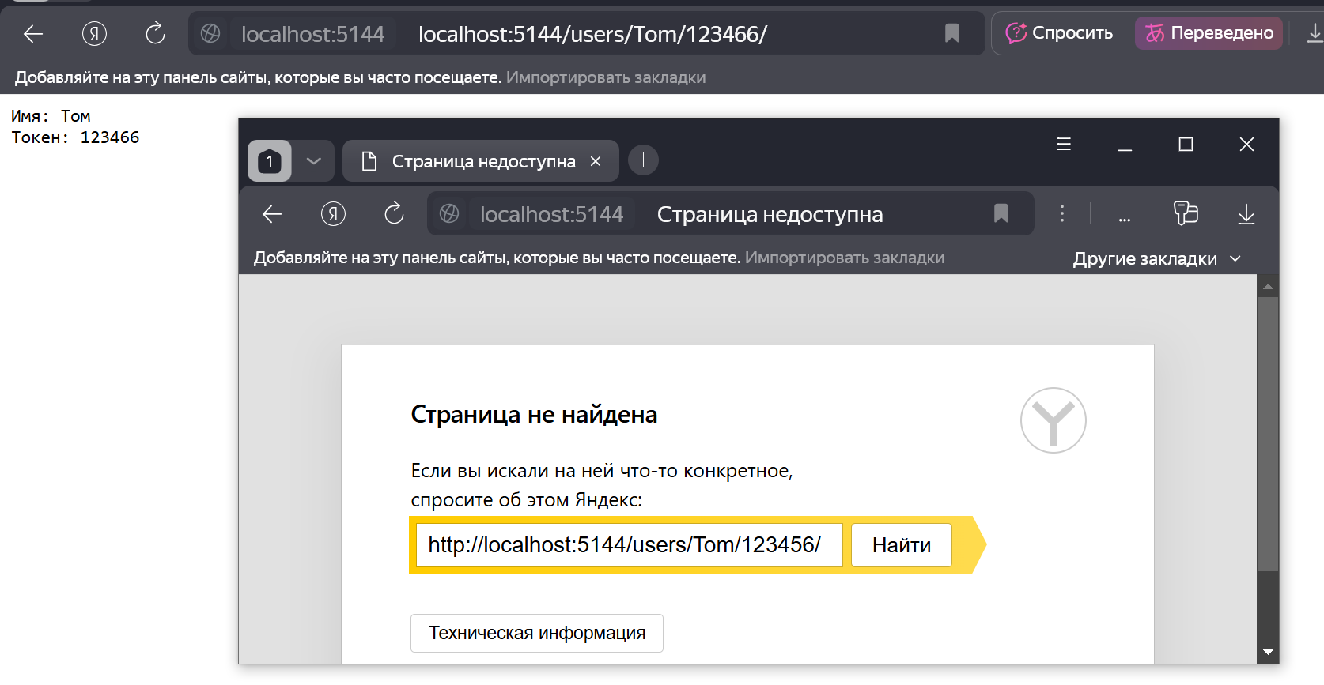

Рисунок 10.1 - реализация inline передачи токена

Изменение кода программы для заперета передачи опредленных значений

var builder = WebApplication.CreateBuilder();

builder.Services.AddRouting(options =>

options.ConstraintMap.Add("invalidnames", typeof(InvalidNamesConstraint)));

var app = builder.Build();

app.Map("/users/{name:invalidnames}", (string name) => $"Name: {name}");

app.Map("/", () => "Index Page");

app.Run();

public class InvalidNamesConstraint : IRouteConstraint

{

string[] names = new[] { "Tom", "Sam", "Bob" };

public bool Match(HttpContext? httpContext, IRouter? route, string routeKey,

RouteValueDictionary values, RouteDirection routeDirection)

{

return !names.Contains(values[routeKey]?.ToString());

}

}

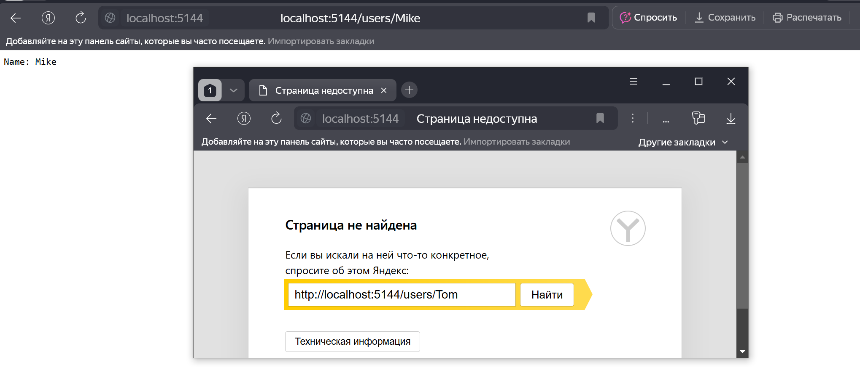

Рисунок 10.2 - реализация ограничений на передачу значений

Изменение кода программы для реализации передачи значений в конечные точки

var builder = WebApplication.CreateBuilder();

builder.Services.AddTransient<TimeService>(); // Добавляем сервис

var app = builder.Build();

app.Map("/time", (TimeService timeService) => $"Time: {timeService.GetTime()}");

app.Map("/", () => "Hello World");

app.Run();

// сервис

public class TimeService

{

public string GetTime() => DateTime.Now.ToLongTimeString();

}

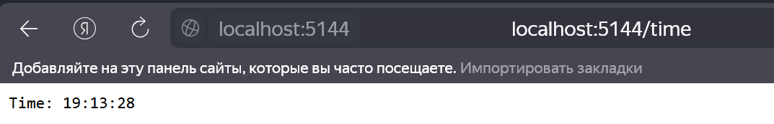

Рисунок 10.3 - возврат текущего времени

Изменение кода программы для сопоставления маршрута с конечной точкой

var builder = WebApplication.CreateBuilder();

var app = builder.Build();

app.Map("/hello", () => "Hello world!");

app.Map("/{message}", (string message) => $"Message: {message}");

app.Map("/", () => "Index Page");

app.Run();

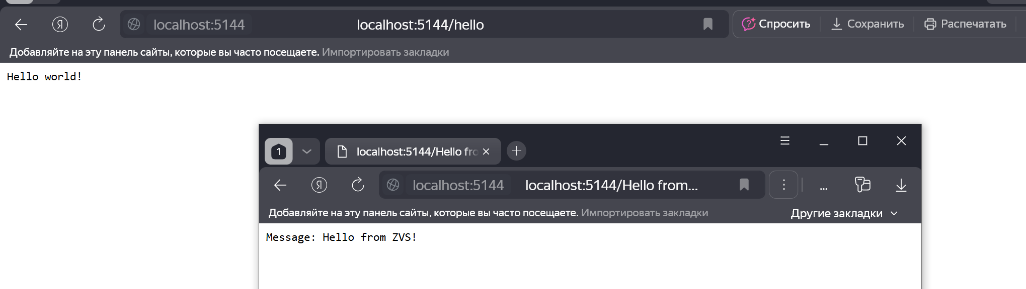

Рисунок 10.4 - совмещение статического и динамического маршрута

Изменение кода программы для сочетания конечных точек с другими middleware

var builder = WebApplication.CreateBuilder();

var app = builder.Build();

app.Use(async (context, next) =>

{

Console.WriteLine("First middleware starts");

await next.Invoke();

Console.WriteLine("First middleware ends");

});

app.Map("/", () =>

{

Console.WriteLine("Index endpoint starts and ends");

return "Index Page";

});

app.Use(async (context, next) =>

{

Console.WriteLine("Second middleware starts");

await next.Invoke();

Console.WriteLine("Second middleware ends");

});

app.Map("/about", () =>

{

Console.WriteLine("About endpoint starts and ends");

return "About Page";

});

app.Run();

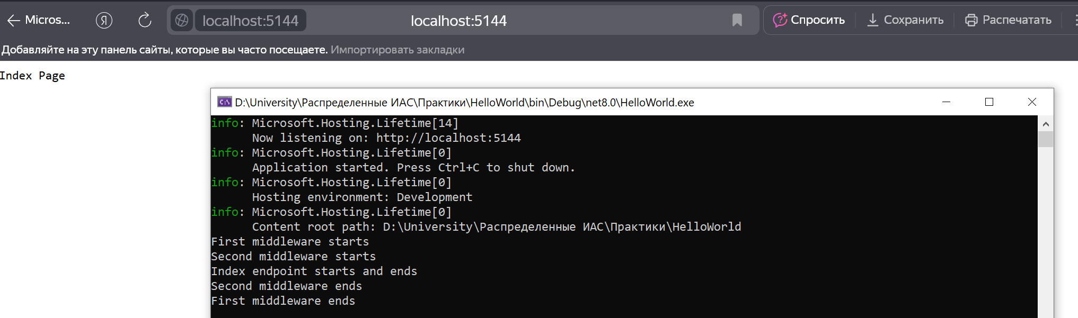

Рисунок 10.5 – порядок обработки middleware и конечной точки

Изменение кода программы для демонстрации порядка обработки конвейера middleware с терминальным компонентом и обработка конечной точки

var builder = WebApplication.CreateBuilder();

var app = builder.Build();

app.Map("/", () => "Index Page");

app.Map("/about", () => "About Page");

app.Run(async context =>

{

context.Response.StatusCode = 404;

await context.Response.WriteAsync("Resource not found");

});

app.Run();

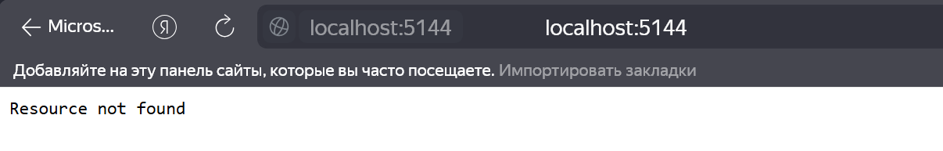

Рисунок 10.6 - маршрут не действителен

Изменение кода файла index.html

<!DOCTYPE html>

<html>

<head>

<meta charset="utf-8" />

</head>

<body>

<h1>Index Page</h1>

</body>

</html>

Изменение кода программы для получения статических файлов

var builder = WebApplication.CreateBuilder(

new WebApplicationOptions { WebRootPath = "html" }); // изменяем папку для хранения статики

var app = builder.Build();

app.UseStaticFiles(); // добавляем поддержку статических файлов

app.Run(async (context) => await context.Response.WriteAsync("Hello World"));

app.Run();

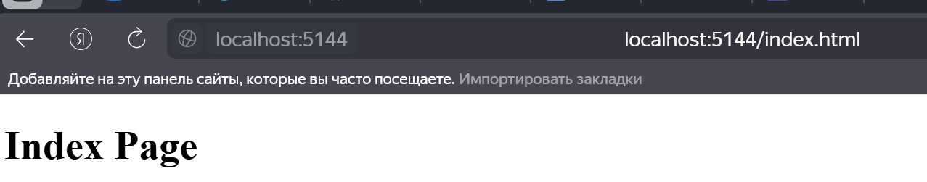

Рисунок 11.1 - получение статической страницы

Добавление папки wwwroot в проект и создание приветственного файла hello.html (описание файла)

<!DOCTYPE html>

<html>

<head>

<meta charset="utf-8" />

</head>

<body>

<h1>Hello Page</h1>

</body>

</html>

Изменение кода программы для работы с DefaultFileNames

var builder = WebApplication.CreateBuilder();

var app = builder.Build();

DefaultFilesOptions options = new DefaultFilesOptions();

options.DefaultFileNames.Clear(); // удаляем имена файлов по умолчанию

options.DefaultFileNames.Add("hello.html"); // добавляем новое имя файла

app.UseDefaultFiles(options); // установка параметров

app.UseStaticFiles();

app.Run(async (context) => await context.Response.WriteAsync("Hello World"));

app.Run();

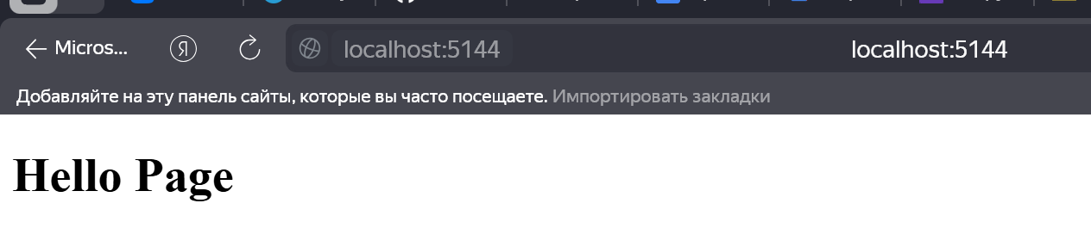

Рисунок 11.2 - получение файлов по умолчанию

Изменение кода программы для получения содержимого директории по запросу (и сопоставлению запроса необходимой директории)

using Microsoft.Extensions.FileProviders;

var builder = WebApplication.CreateBuilder();

var app = builder.Build();

app.UseDirectoryBrowser(new DirectoryBrowserOptions()

{

FileProvider = new PhysicalFileProvider(Path.Combine(Directory.GetCurrentDirectory(), @"html")),

RequestPath = new PathString("/pages")

});

app.UseStaticFiles();

app.Run();

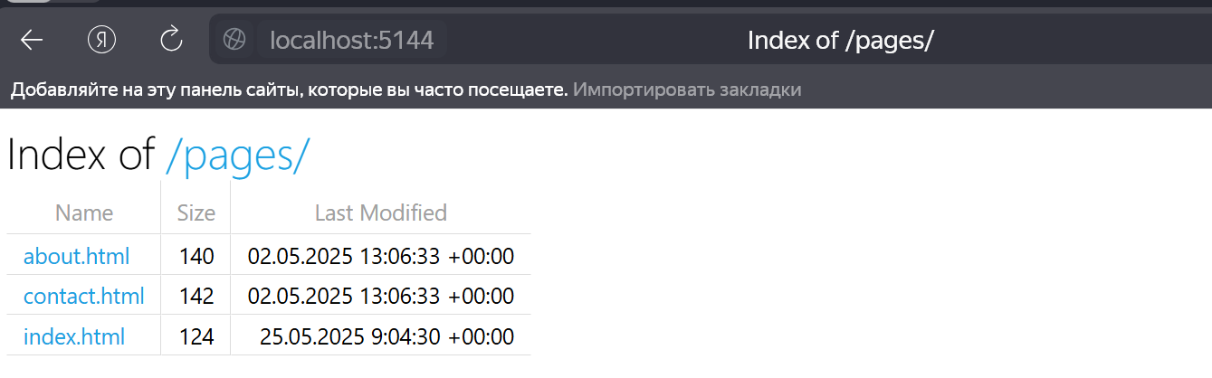

Рисунок 11.3 - сопоставление запроса директории

Изменение кода программы для сопоставления каталогов с путями

using Microsoft.Extensions.FileProviders;

var builder = WebApplication.CreateBuilder();

var app = builder.Build();

app.UseStaticFiles();

app.UseStaticFiles(new StaticFileOptions() // обрабатывает запросы к каталогу wwwroot/html

{

FileProvider = new PhysicalFileProvider(

Path.Combine(Directory.GetCurrentDirectory(), @"html")),

RequestPath = new PathString("/pages")

});

app.Run();

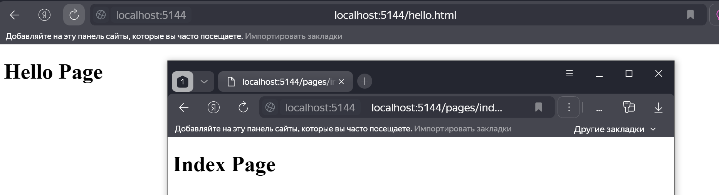

Рисунок 11.4 - сопоставление каталогов с путями

Изменение кода программы для работы с методом UseFileServer

using Microsoft.Extensions.FileProviders;

var builder = WebApplication.CreateBuilder();

var app = builder.Build();

app.UseFileServer(new FileServerOptions

{

EnableDirectoryBrowsing = true,

FileProvider = new PhysicalFileProvider(Path.Combine(Directory.GetCurrentDirectory(), @"html")),

RequestPath = new PathString("/pages"),

EnableDefaultFiles = true

});

app.Run();

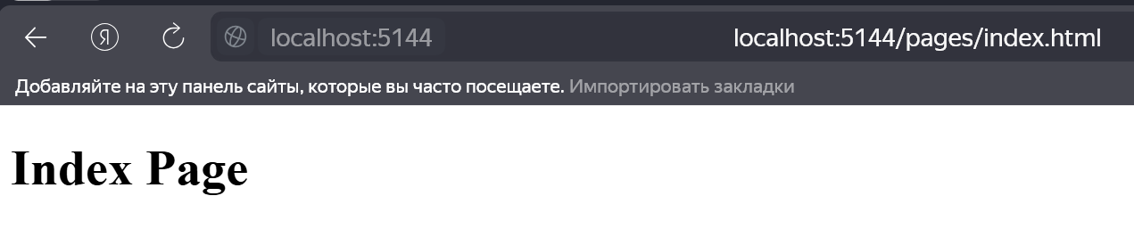

Рисунок 11.5 - работа метода UseFilesrver

Изменение кода программы для вывода логов в консоль

var builder = WebApplication.CreateBuilder();

var app = builder.Build();

app.Run(async (context) =>

{

// пишем на консоль информацию

app.Logger.LogInformation($"Processing request {context.Request.Path}");

await context.Response.WriteAsync("Hello World!");

});

app.Run();

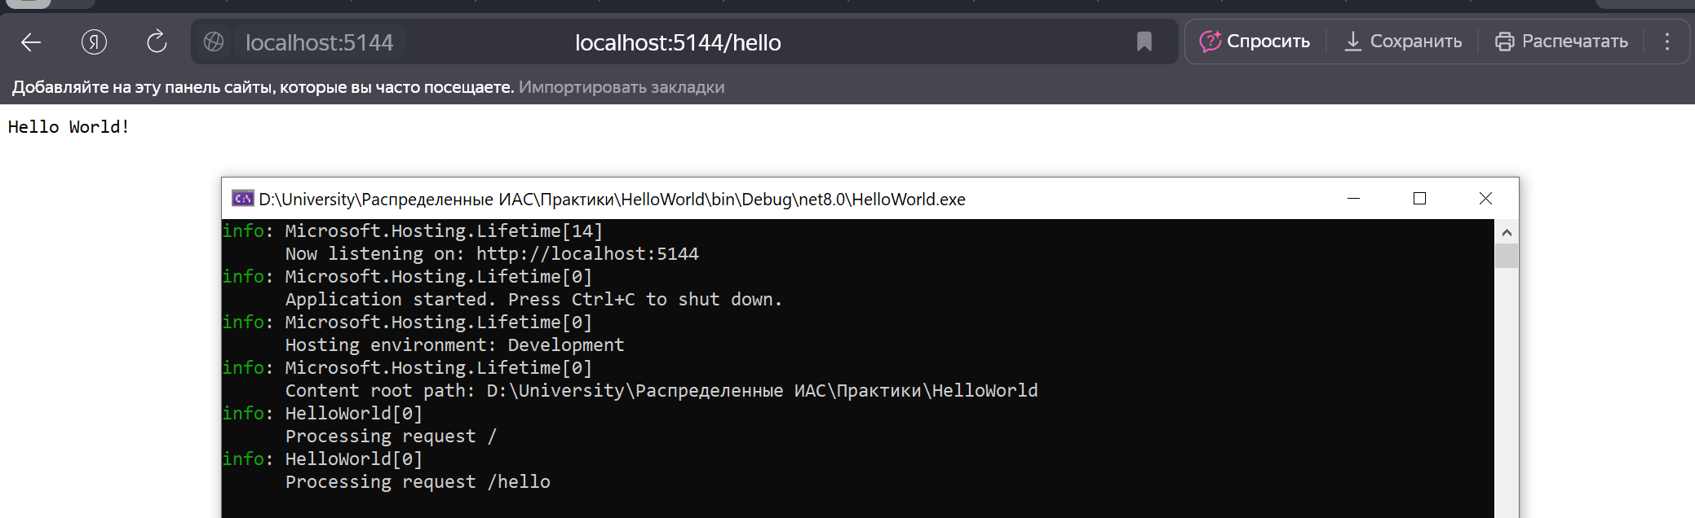

Рисунок 11.6 - получение логов

Изменение кода программы для установки уровней логирования и вывода информации

var builder = WebApplication.CreateBuilder();

var app = builder.Build();

app.Run(async (context) =>

{

var path = context.Request.Path;

app.Logger.LogCritical($"LogCritical {path}");

app.Logger.LogError($"LogError {path}");

app.Logger.LogInformation($"LogInformation {path}");

app.Logger.LogWarning($"LogWarning {path}");

await context.Response.WriteAsync("Hello World!");

});

app.Run();

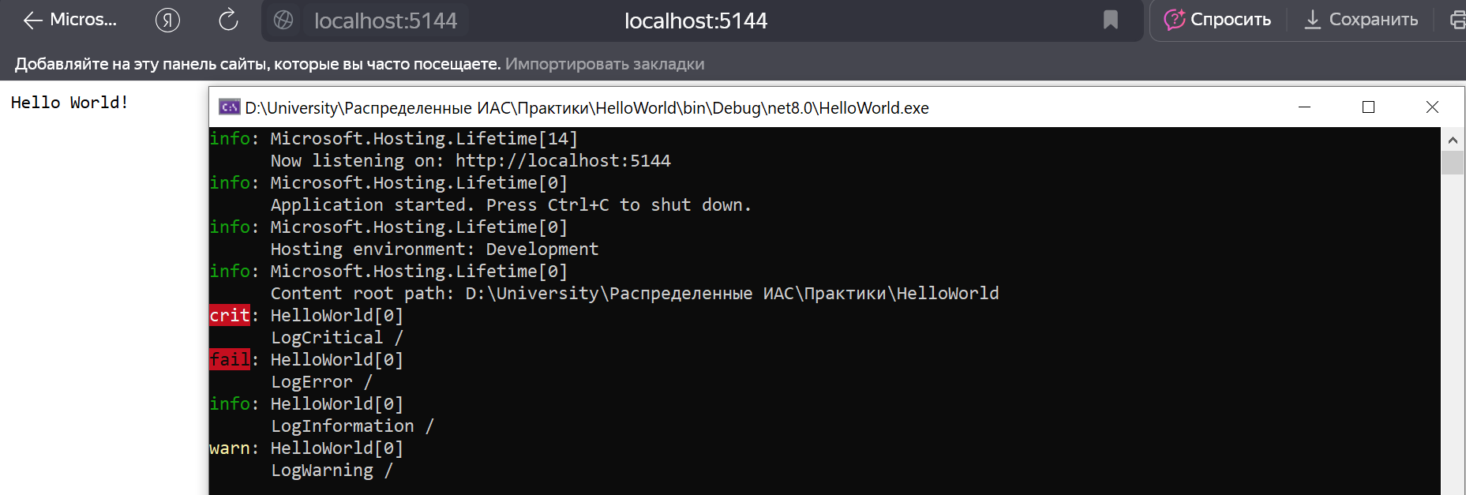

Рисунок 11.7 - вывод информации о логировании в консоль

Изменение кода программы для работы с loggerFactory и вывода логв в консоль MSVS

var builder = WebApplication.CreateBuilder();

var app = builder.Build();

var loggerFactory = LoggerFactory.Create(builder => builder.AddDebug());

ILogger logger = loggerFactory.CreateLogger<Program>();

app.Run(async (context) =>

{

logger.LogInformation($"Requested Path: {context.Request.Path}");

await context.Response.WriteAsync("Hello World!");

});

app.Run();

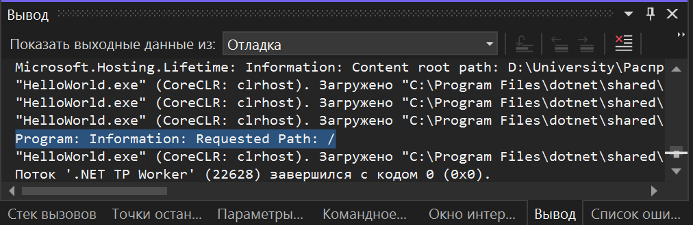

Рисунок 11.8 - вывод в консоль MSVS

Создание и описание класса FileLogger

namespace HelloWorld

{

public class FileLogger : ILogger, IDisposable

{

string filePath;

static object _lock = new object();

public FileLogger(string path)

{

filePath = path;

}

public IDisposable BeginScope<TState>(TState state)

{

return this;

}

public void Dispose() { }

public bool IsEnabled(LogLevel logLevel)

{

//return logLevel == LogLevel.Trace;

return true;

}

public void Log<TState>(LogLevel logLevel, EventId eventId,

TState state, Exception? exception, Func<TState, Exception?, string> formatter)

{

lock (_lock)

{

File.AppendAllText(filePath, formatter(state, exception) + Environment.NewLine);

}

}

}

}

Создание и описание класса FileLoggerProvider

namespace HelloWorld

{

public class FileLoggerProvider : ILoggerProvider

{

string path;

public FileLoggerProvider(string path)

{

this.path = path;

}

public ILogger CreateLogger(string categoryName)

{

return new FileLogger(path);

}

public void Dispose() { }

}

}

Создание и описание класса FileLoggerExtensions

namespace HelloWorld

{

public static class FileLoggerExtensions

{

public static ILoggingBuilder AddFile(this ILoggingBuilder builder, string filePath)

{

builder.AddProvider(new FileLoggerProvider(filePath));

return builder;

}

}

}

Изменение кода программы для использования провайдера логирования

using HelloWorld;

var builder = WebApplication.CreateBuilder();

// устанавливаем файл для логгирования

builder.Logging.AddFile(Path.Combine(Directory.GetCurrentDirectory(), "logger.txt"));

// настройка логгирования с помошью свойства Logging идет до

// создания объекта WebApplication

var app = builder.Build();

app.Run(async (context) =>

{

app.Logger.LogInformation($"Path: {context.Request.Path} Time:{DateTime.Now.ToLongTimeString()}");

await context.Response.WriteAsync("Hello World!");

});

app.Run();

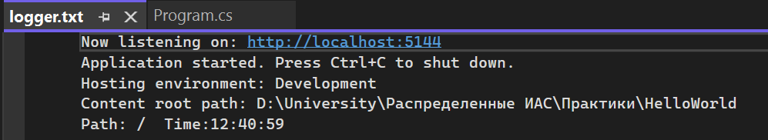

Рисунок 11.9 - сохраненные в файл логи

Изменение кода программы для работы с HttpContextItems

var builder = WebApplication.CreateBuilder();

var app = builder.Build();

app.Use(async (context, next) =>

{

context.Items.Add("message", "Hello World!");

await next.Invoke();

});

app.Run(async (context) =>

{

if (context.Items.ContainsKey("message"))

await context.Response.WriteAsync($"Message: {context.Items["message"]}");

else

await context.Response.WriteAsync("Random Text");

});

app.Run();

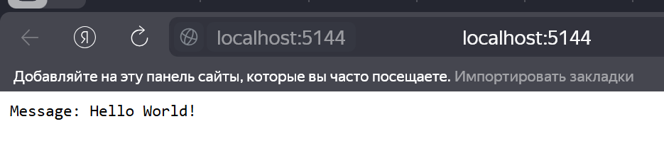

Рисунок 12.1 - результат вызова метода HttpContextItems

Изменение кода приложения для установки и получения cookie

var builder = WebApplication.CreateBuilder();

var app = builder.Build();

app.Run(async (context) =>

{

if (context.Request.Cookies.ContainsKey("name"))

{

string? name = context.Request.Cookies["name"];

await context.Response.WriteAsync($"Hello {name}!");

}

else

{

context.Response.Cookies.Append("name", "Vasiliy");

await context.Response.WriteAsync("Hello World!");

}

});

app.Run();

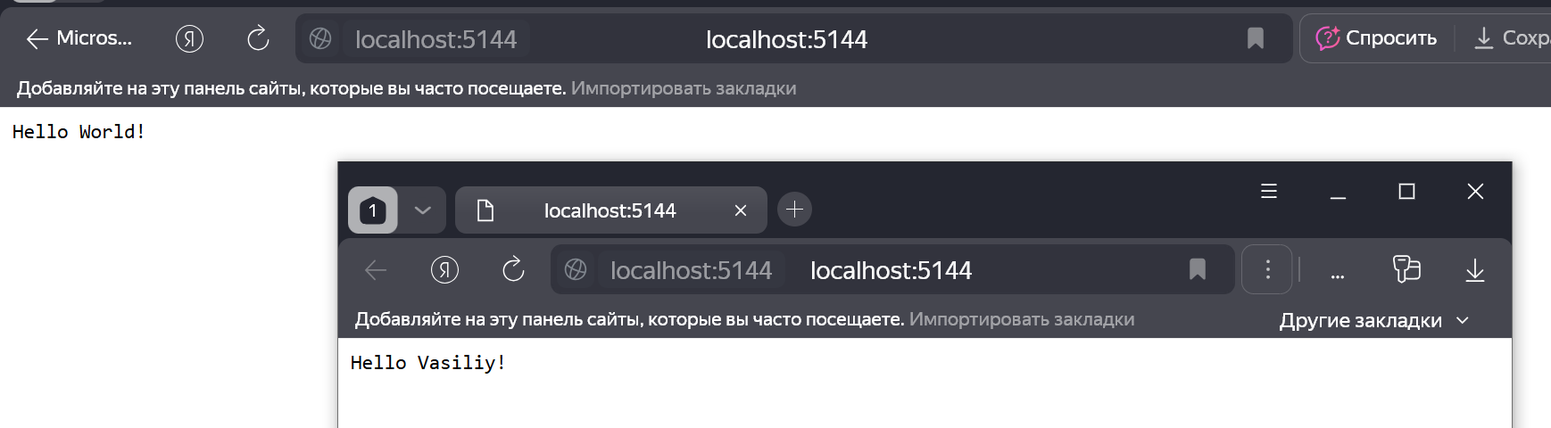

Рисунок 12.2 - установка и получение cookie

Изменение кода программы для работы с сессиями

var builder = WebApplication.CreateBuilder();

builder.Services.AddDistributedMemoryCache();// добавляем IDistributedMemoryCache

builder.Services.AddSession(); // добавляем сервисы сессии

var app = builder.Build();

app.UseSession(); // добавляем middleware для работы с сессиями

app.Run(async (context) =>

{

if (context.Session.Keys.Contains("name"))

await context.Response.WriteAsync($"Hello {context.Session.GetString("name")}!");

else

{

context.Session.SetString("name", "Vasiliy");

await context.Response.WriteAsync("Hello World!");

}

});

app.Run();

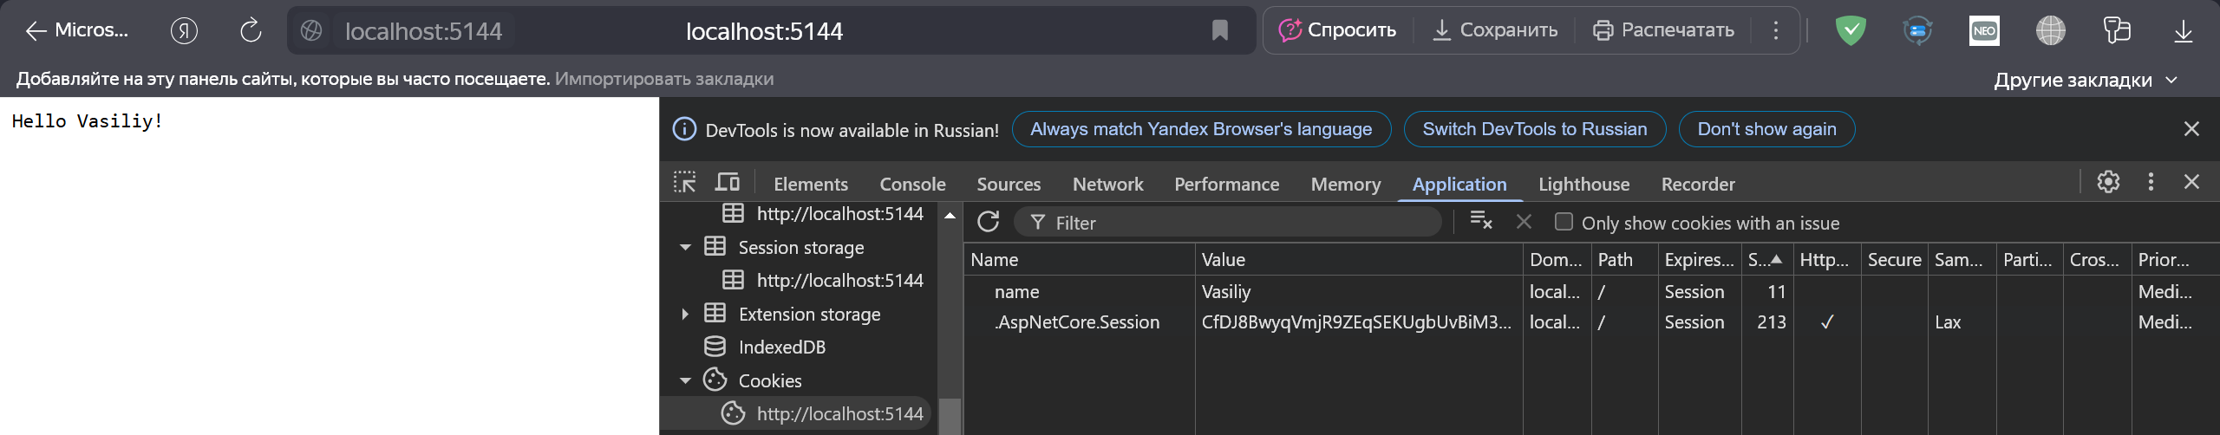

Рисунок 12.3 - получение данных сессии

Создание и определение класса Person

namespace HelloWorld

{

class Person

{

public string Name { get; set; } = "";

public int Age { get; set; }

}

}

Создание и определение класса SessionExtensions

namespace HelloWorld

{

using System.Text.Json;

public static class SessionExtensions

{

public static void Set<T>(this ISession session, string key, T value)

{

session.SetString(key, JsonSerializer.Serialize<T>(value));

}

public static T? Get<T>(this ISession session, string key)

{

var value = session.GetString(key);

return value == null ? default(T) : JsonSerializer.Deserialize<T>(value);

}

}

}

Изменение кода для сериализации и де сериализации объекта в сессию

using HelloWorld;

var builder = WebApplication.CreateBuilder();

builder.Services.AddDistributedMemoryCache();

builder.Services.AddSession();

var app = builder.Build();

app.UseSession();

app.Run(async (context) =>

{

if (context.Session.Keys.Contains("person"))

{

Person? person = context.Session.Get<Person>("person");

await context.Response.WriteAsync($"Hello {person?.Name}, your age: {person?.Age}!");

}

else

{

Person person = new Person { Name = "Vasiliy", Age = 21 };

context.Session.Set<Person>("person", person);

await context.Response.WriteAsync("Hello World!");

}

});

app.Run();

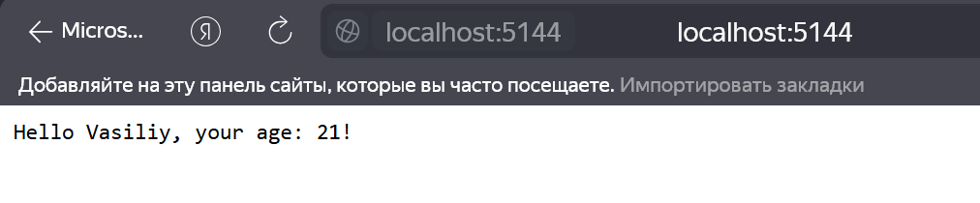

Рисунок 12.4 - реализация хранения сложных объектов

Изменение кода программы для обработки ошибок

var builder = WebApplication.CreateBuilder();

var app = builder.Build();

app.UseDeveloperExceptionPage();

app.Run(async (context) =>

{

int a = 5;

int b = 0;

int c = a / b;

await context.Response.WriteAsync($"c = {c}");

});

app.Run();

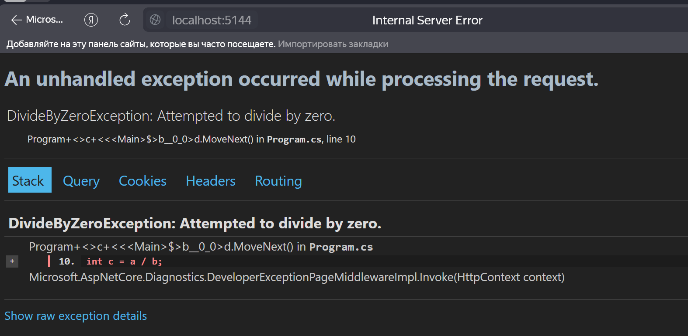

Рисунок 12.5 - обработка ошибок

Изменение код программы для использования UseExceptionHandler

var builder = WebApplication.CreateBuilder();

var app = builder.Build();

app.Environment.EnvironmentName = "Production"; // меняем имя окружения

// если приложение не находится в процессе разработки

// перенаправляем по адресу "/error"

if (!app.Environment.IsDevelopment())

{

app.UseExceptionHandler("/Error");

}

// middleware, которое обрабатывает исключение

app.Map("/error", app => app.Run(async context =>

{

context.Response.StatusCode = 500;

await context.Response.WriteAsync("Error 500. DivideByZeroException occurred!");

}));

// middleware, где генерируется исключение

app.Run(async (context) =>

{

int a = 5;

int b = 0;

int c = a / b;

await context.Response.WriteAsync($"c = {c}");

});

app.Run();

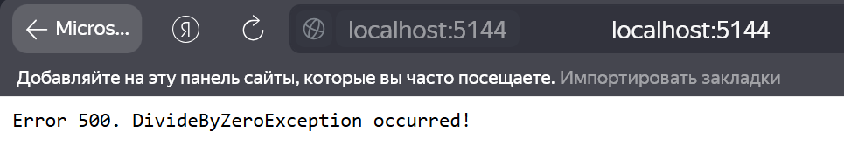

Рисунок 12.6 - сообщение пользователю об ошибке

Изменение кода программы для отображение кода статуса

var builder = WebApplication.CreateBuilder();

var app = builder.Build();

// обработка ошибок HTTP

app.UseStatusCodePages();

app.Map("/hello", () => "Hello ASP.NET Core");

app.Run();

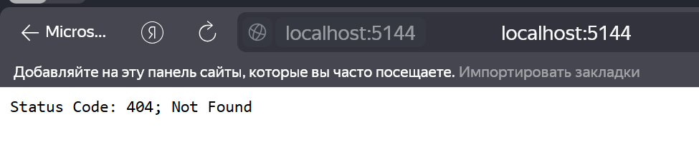

Рисунок 12.7 - получение статус-кода

Изменение кода программы для установки обработчика ошибок

var builder = WebApplication.CreateBuilder();

var app = builder.Build();

// обработка ошибок HTTP

app.UseStatusCodePages(async statusCodeContext =>

{

var response = statusCodeContext.HttpContext.Response;

var path = statusCodeContext.HttpContext.Request.Path;

response.ContentType = "text/plain; charset=UTF-8";

if (response.StatusCode == 403)

{

await response.WriteAsync($"Path: {path}. Access Denied ");

}

else if (response.StatusCode == 404)

{

await response.WriteAsync($"Resource {path} Not Found");

}

});

app.Map("/hello", () => "Hello ASP.NET Core");

app.Run();

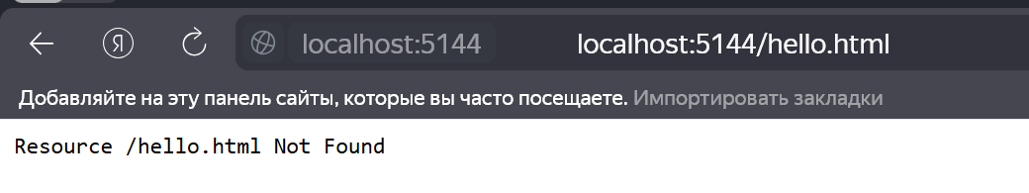

Рисунок 12.8 - работа обработчика ошибок

Изменение кода приложения для переадресации пользователя при возникновении ошибок

var builder = WebApplication.CreateBuilder();

var app = builder.Build();

app.UseStatusCodePagesWithReExecute("/error/{0}");

app.Map("/hello", () => "Hello ASP.NET Core");

app.Map("/error/{statusCode}", (int statusCode) => $"Error. Status Code: {statusCode}");

app.Run();

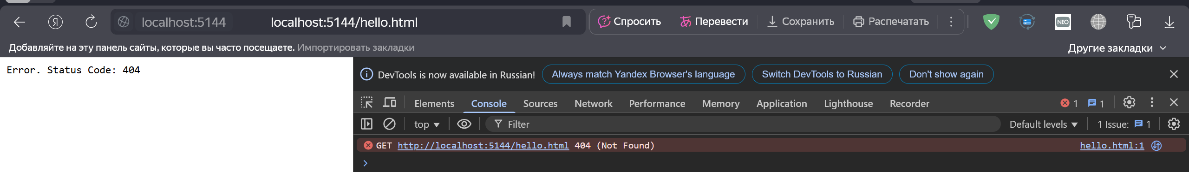

Рисунок 12.9 - переадресация пользователя

# 

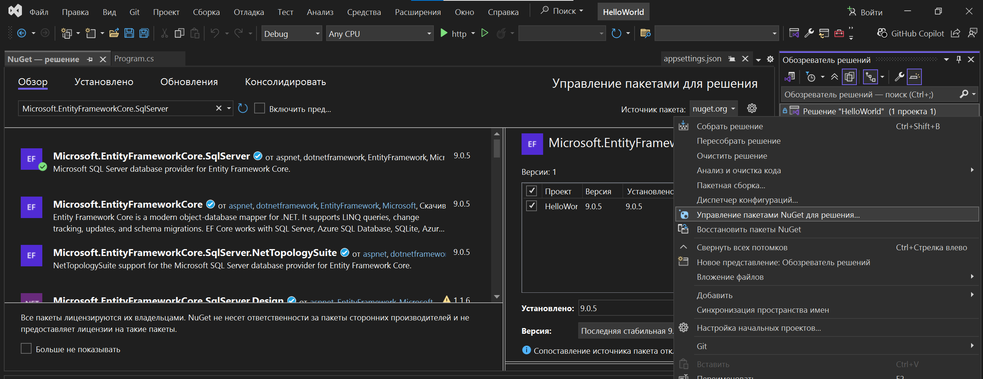

Рисунок 13.1- установка пакета Microsoft.EntityFrameworkCore.SqlServer

Создание и определение класса User

namespace HelloWorld

{

public class User

{

public int Id { get; set; }

public string Name { get; set; } = ""; // имя пользователя

public int Age { get; set; } // возраст пользователя

}

}

Создание и определение класса ApplicationContext

using HelloWorld;

using Microsoft.EntityFrameworkCore;

public class ApplicationContext : DbContext

{

public DbSet<User> Users { get; set; } = null!;

public ApplicationContext(DbContextOptions<ApplicationContext> options)

: base(options)

{

Database.EnsureCreated(); // создаем базу данных при первом обращении

}

protected override void OnModelCreating(ModelBuilder modelBuilder)

{

modelBuilder.Entity<User>().HasData(

new User { Id = 1, Name = "Vasiliy", Age = 21 },

new User { Id = 2, Name = "Bob", Age = 41 },

new User { Id = 3, Name = "Sam", Age = 24 }

);

}

}

Обновление конфигурации appsettings.json (добавление подключений)

{

"ConnectionStrings": {

"DefaultConnection": "Server=(localdb)\\mssqllocaldb;Database=applicationdb;Trusted_Connection=True;"

},

"Logging": {

"LogLevel": {

"Default": "Information",

"Microsoft.AspNetCore": "Warning"

}

},

"AllowedHosts": "*"

}

Изменение кода программы для получения данных из БД

using HelloWorld;

using Microsoft.EntityFrameworkCore;

var builder = WebApplication.CreateBuilder();

string connection = builder.Configuration.GetConnectionString("DefaultConnection");

builder.Services.AddDbContext<ApplicationContext>(options => options.UseSqlServer(connection));

var app = builder.Build();

// получение данных

app.MapGet("/", (ApplicationContext db) => db.Users.ToList());

app.Run();

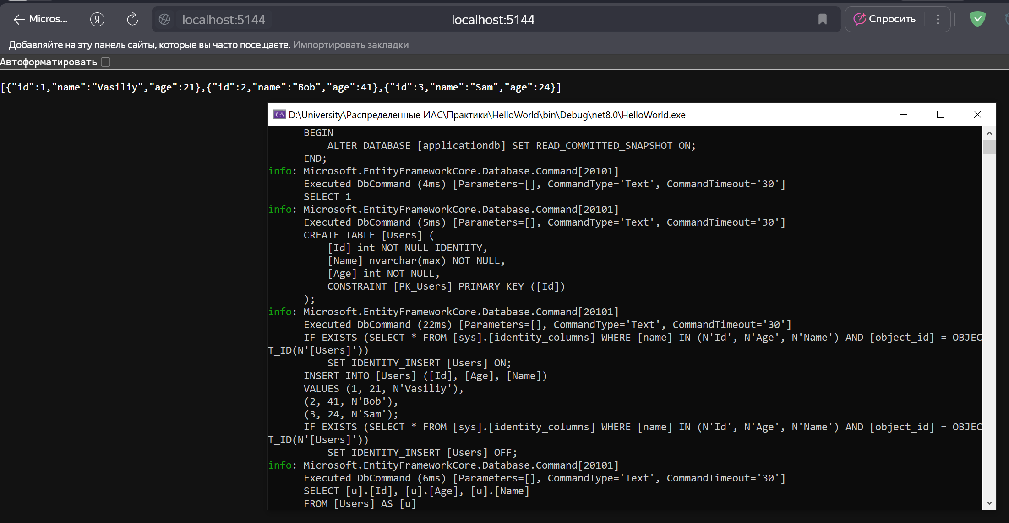

Рисунок 13.2 - получение данных

Изменение файла index.html (перемещен в wwwroot)

<!DOCTYPE html>

<html>

<head>

<meta charset="utf-8" />

<style>

td {

padding: 5px;

}

button {

margin: 5px;

}

</style>

</head>

<body>

<h2>Список пользователей</h2>

<div>

<input type="hidden" id="userId" />

<p>

Имя:<br />

<input id="userName" />

</p>

<p>

Возраст:<br />

<input id="userAge" type="number" />

</p>

<p>

<button id="saveBtn">Сохранить</button>

<button id="resetBtn">Сбросить</button>

</p>

</div>

<table>

<thead><tr><th>Имя</th><th>Возраст</th><th></th></tr></thead>

<tbody>

</tbody>

</table>

<script>

// Получение всех пользователей

async function getUsers() {

// отправляет запрос и получаем ответ

const response = await fetch("/api/users", {

method: "GET",

headers: { "Accept": "application/json" }

});

// если запрос прошел нормально

if (response.ok === true) {

// получаем данные

const users = await response.json();

const rows = document.querySelector("tbody");

// добавляем полученные элементы в таблицу

users.forEach(user => rows.append(row(user)));

}

}

// Получение одного пользователя

async function getUser(id) {

const response = await fetch(`/api/users/${id}`, {

method: "GET",

headers: { "Accept": "application/json" }

});

if (response.ok === true) {

const user = await response.json();

document.getElementById("userId").value = user.id;

document.getElementById("userName").value = user.name;

document.getElementById("userAge").value = user.age;

}

else {

// если произошла ошибка, получаем сообщение об ошибке

const error = await response.json();

console.log(error.message); // и выводим его на консоль

}

}

// Добавление пользователя

async function createUser(userName, userAge) {

const response = await fetch("api/users", {

method: "POST",

headers: { "Accept": "application/json", "Content-Type": "application/json" },

body: JSON.stringify({

name: userName,

age: parseInt(userAge, 10)

})

});

if (response.ok === true) {

const user = await response.json();

document.querySelector("tbody").append(row(user));

}

else {

const error = await response.json();

console.log(error.message);

}

}

// Изменение пользователя

async function editUser(userId, userName, userAge) {

const response = await fetch("api/users", {

method: "PUT",

headers: { "Accept": "application/json", "Content-Type": "application/json" },

body: JSON.stringify({

id: userId,

name: userName,

age: parseInt(userAge, 10)

})

});

if (response.ok === true) {

const user = await response.json();

document.querySelector(`tr[data-rowid='${user.id}']`).replaceWith(row(user));

}

else {

const error = await response.json();

console.log(error.message);

}

}

// Удаление пользователя

async function deleteUser(id) {

const response = await fetch(`/api/users/${id}`, {

method: "DELETE",

headers: { "Accept": "application/json" }

});

if (response.ok === true) {

const user = await response.json();

document.querySelector(`tr[data-rowid='${user.id}']`).remove();

}

else {

const error = await response.json();

console.log(error.message);

}

}

// сброс данных формы после отправки

function reset() {

document.getElementById("userId").value =

document.getElementById("userName").value =

document.getElementById("userAge").value = "";

}

// создание строки для таблицы

function row(user) {

const tr = document.createElement("tr");

tr.setAttribute("data-rowid", user.id);

const nameTd = document.createElement("td");

nameTd.append(user.name);

tr.append(nameTd);

const ageTd = document.createElement("td");

ageTd.append(user.age);

tr.append(ageTd);

const linksTd = document.createElement("td");

const editLink = document.createElement("button");

editLink.append("Изменить");

editLink.addEventListener("click", async () => await getUser(user.id));

linksTd.append(editLink);

const removeLink = document.createElement("button");

removeLink.append("Удалить");

removeLink.addEventListener("click", async () => await deleteUser(user.id));

linksTd.append(removeLink);

tr.appendChild(linksTd);

return tr;

}

// сброс значений формы

document.getElementById("resetBtn").addEventListener("click", () => reset());

// отправка формы

document.getElementById("saveBtn").addEventListener("click", async () => {

const id = document.getElementById("userId").value;

const name = document.getElementById("userName").value;

const age = document.getElementById("userAge").value;

if (id === "")

await createUser(name, age);

else

await editUser(id, name, age);

reset();

});

// загрузка пользователей

getUsers();

</script>

</body>

</html>

Изменение кода приложения для задачи конечных точек, как указателей на обработку запросов к бд

using HelloWorld;

using Microsoft.EntityFrameworkCore;

var builder = WebApplication.CreateBuilder();

string connection = "Server=(localdb)\\mssqllocaldb;Database=applicationdb;Trusted_Connection=True;";

builder.Services.AddDbContext<ApplicationContext>(options => options.UseSqlServer(connection));

var app = builder.Build();

app.UseDefaultFiles();

app.UseStaticFiles();

app.MapGet("/api/users", async (ApplicationContext db) => await db.Users.ToListAsync());

app.MapGet("/api/users/{id:int}", async (int id, ApplicationContext db) =>

{

// получаем пользователя по id

User? user = await db.Users.FirstOrDefaultAsync(u => u.Id == id);

// если не найден, отправляем статусный код и сообщение об ошибке

if (user == null) return Results.NotFound(new { message = "Пользователь не найден" });

// если пользователь найден, отправляем его

return Results.Json(user);

});

app.MapDelete("/api/users/{id:int}", async (int id, ApplicationContext db) =>

{

// получаем пользователя по id

User? user = await db.Users.FirstOrDefaultAsync(u => u.Id == id);

// если не найден, отправляем статусный код и сообщение об ошибке

if (user == null) return Results.NotFound(new { message = "Пользователь не найден" });

// если пользователь найден, удаляем его

db.Users.Remove(user);

await db.SaveChangesAsync();

return Results.Json(user);

});

app.MapPost("/api/users", async (User user, ApplicationContext db) =>

{

// добавляем пользователя в массив

await db.Users.AddAsync(user);

await db.SaveChangesAsync();

return user;

});

app.MapPut("/api/users", async (User userData, ApplicationContext db) =>

{

// получаем пользователя по id

var user = await db.Users.FirstOrDefaultAsync(u => u.Id == userData.Id);

// если не найден, отправляем статусный код и сообщение об ошибке

if (user == null) return Results.NotFound(new { message = "Пользователь не найден" });

// если пользователь найден, изменяем его данные и отправляем обратно клиенту

user.Age = userData.Age;

user.Name = userData.Name;

await db.SaveChangesAsync();

return Results.Json(user);

});

app.Run();

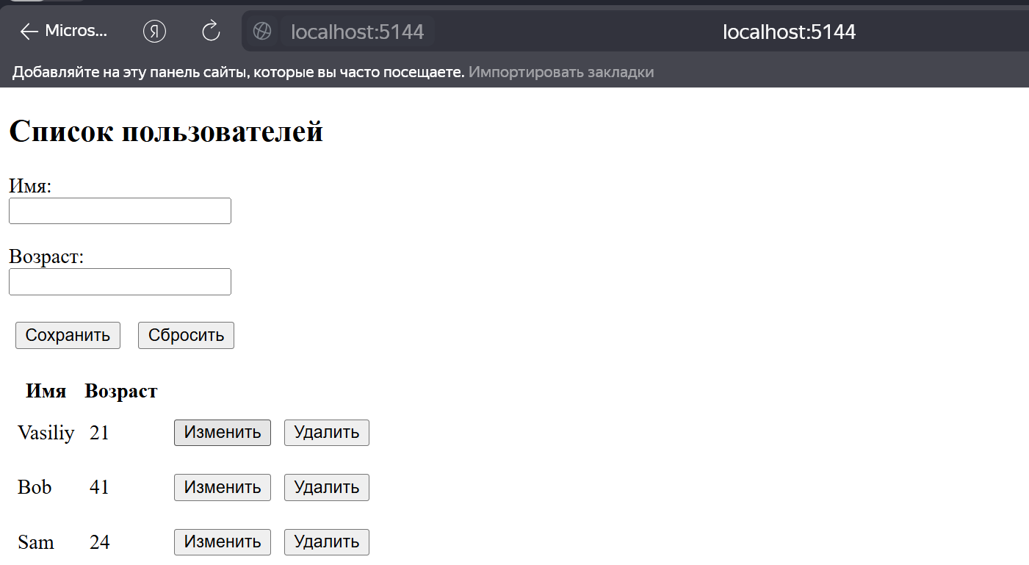

Рисунок 13.3 - работа программы

Изменение кода программы для работы с CORS

var builder = WebApplication.CreateBuilder();

builder.Services.AddCors(); // добавляем сервисы CORS

var app = builder.Build();

// настраиваем CORS

app.UseCors(builder => builder.AllowAnyOrigin());

app.Map("/", async context => await context.Response.WriteAsync("Hello World!"));

app.Run();

Создание нового проекта (CORS_Test) и определение кода программы

var builder = WebApplication.CreateBuilder(args);

var app = builder.Build();

app.UseDefaultFiles();

app.UseStaticFiles();

app.Run();

Добавим второе приложение в проект через Файл->Создать->Проект

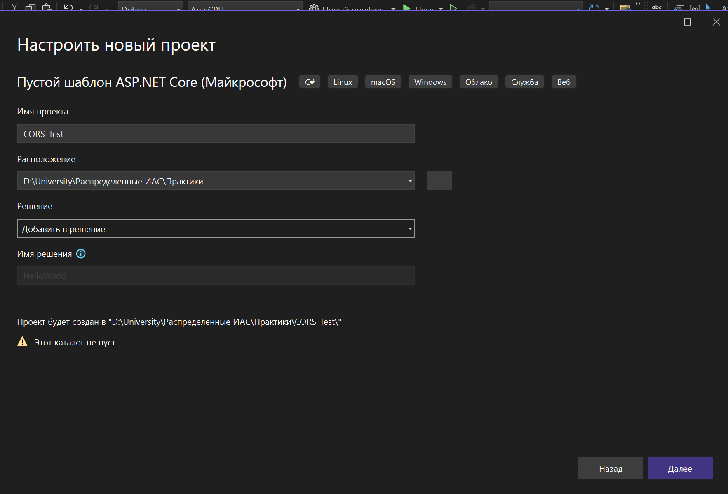

Рисунок 13.4 - Создание проекта CORS_Test и добавление его в существующее решение

Создание и определение страницы index.html (в проекте CORS_Test по пути /wwwroot/index.html)

<!DOCTYPE html>

<html>

<head>

<meta charset="utf-8" />

<title>Test CORS</title>

</head>

<body>

<h2 id="result"></h2>

<button id="btn" value="Запрос">Запрос</button>

<script>

const btn = document.getElementById("btn");

const result = document.getElementById("result");

btn.addEventListener("click", async () => {

try {

const response = await fetch("http://localhost:5144/");

if (response.ok) result.innerText = await response.text();

}

catch (e) {

result.innerText = e.message;

}

});

</script>

</body>

</html>

Для правильной работы необходимо изменить порт в строке const response = await fetch("http://localhost:5144/"); на тот, на котором работает первое приложение (в моем случае 5144)  
Создание и определение кода программы CORS_Test

var builder = WebApplication.CreateBuilder(args);

var app = builder.Build();

app.UseDefaultFiles();

app.UseStaticFiles();

app.Run();

Для одновременного запуска двух приложений необходимо перейти по пути Решение “название решения” (2 проекта из 2) -> настройка начальных проектов -> настроить запускаемые проекты -> несколько запускаемых проектов и в контекстном меню выбрать проекты для запуска.

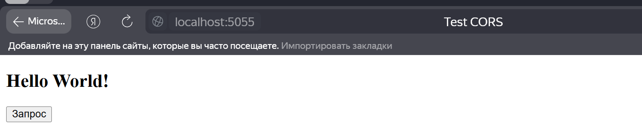

Рисунок 13.5 - результат работы CORS

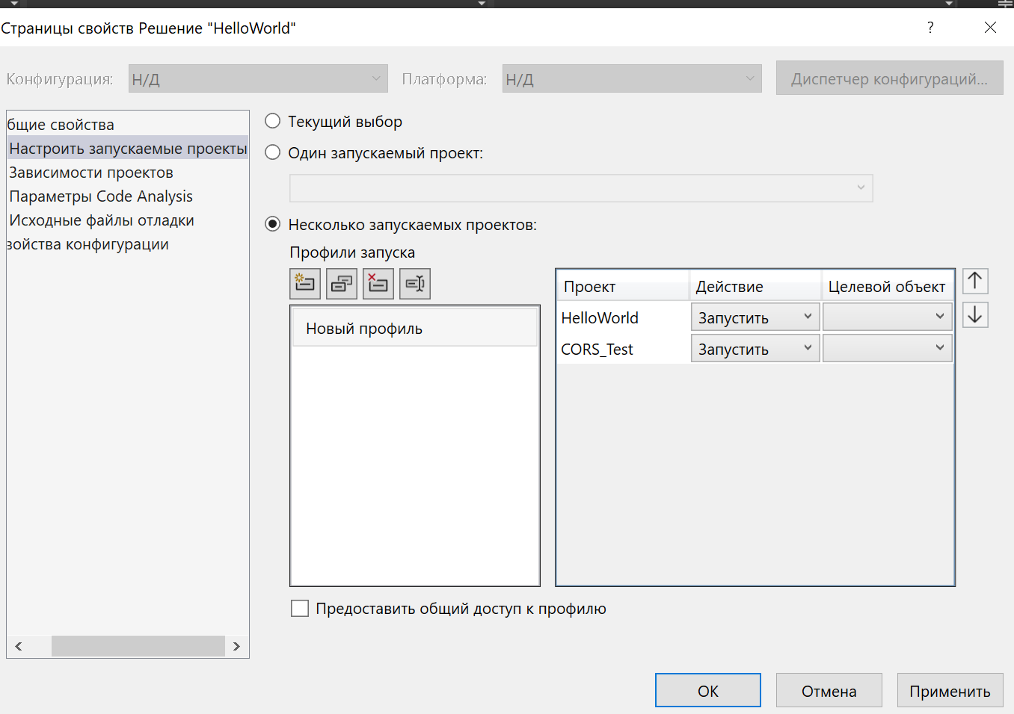

Рисунок 13.6 - настройка запускаемых проектов

# 

После заданий с CORS необходимо перенастроить запуск проектов и отключить запуск проекта CORS_Test. Последующие манипуляции проводятся в проекте HelloWorld.

Изменение кода программы для переопределения URL

using Microsoft.AspNetCore.Rewrite; // Пакет с middleware URL Rewriting

var builder = WebApplication.CreateBuilder();

var app = builder.Build();

// подключаем URL Rewriting

var options = new RewriteOptions();

app.UseRewriter(options);

app.MapGet("/home", async context => await context.Response.WriteAsync("Hello World!"));

app.Run();

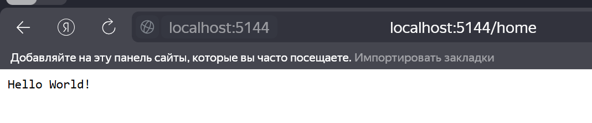

Рисунок 14.1 - переопределение конечной точки

Изменение кода программы для подмены URL

using Microsoft.AspNetCore.Rewrite; // Пакет с middleware URL Rewriting

var builder = WebApplication.CreateBuilder();

var app = builder.Build();

// подключаем URL Rewriting

var options = new RewriteOptions()

.AddRedirect("(.*)/$", "$1")

.AddRewrite("home/index", "home/about", skipRemainingRules: false);

app.UseRewriter(options);

app.MapGet("/", async context => await context.Response.WriteAsync("Hello World!"));

app.MapGet("/home/about", async context =>

await context.Response.WriteAsync($"About: {context.Request.Path}"));

app.MapGet("/home/index", async context =>

await context.Response.WriteAsync("Home Index Page!"));

app.Run();

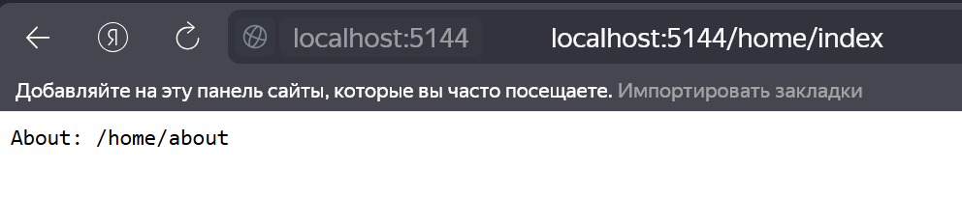

Рисунок 14.2 - подмена URL

Изменение кода программы для выявления регулярных выражений

using Microsoft.AspNetCore.Rewrite; // Пакет с middleware URL Rewriting

var builder = WebApplication.CreateBuilder();

var app = builder.Build();

// подключаем URL Rewriting

var options = new RewriteOptions()

.AddRewrite(@"product/(\w+)/(\d+)",

"home/products?cat=$1&id=$2",

skipRemainingRules: false);

app.UseRewriter(options);

app.MapGet("/", async context =>

{

await context.Response.WriteAsync("Hello World!");

});

app.MapGet("/home/products", async context =>

{

await context.Response.WriteAsync($"cat: {context.Request.Query["cat"]} id: {context.Request.Query["id"]}");

});

app.Run();

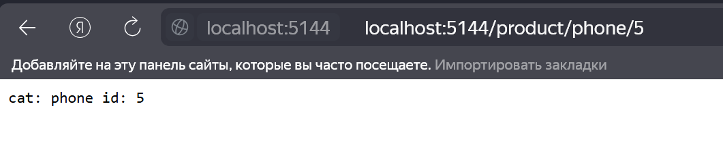

Рисунок 14.3 - выявление регулярного выражения

Создание и определение файла urlrewrite.xml

<rewrite>

<rules>

<rule name="Redirect from home to home/index">

<match url = "^home$"/>

<conditions>

<add input="{REQUEST_URI}" pattern="home" />

</conditions>

<action type="Redirect" url ="home/index" />

</rule>

</rules>

</rewrite>

Изменение кода программы для подключения файла urlrewrite

using Microsoft.AspNetCore.Rewrite; // Пакет с middleware URL Rewriting

var builder = WebApplication.CreateBuilder();

var app = builder.Build();

IHostEnvironment? env = app.Services.GetService<IHostEnvironment>();

if (env is not null)

{

var options = new RewriteOptions()

.AddIISUrlRewrite(env.ContentRootFileProvider, "urlrewrite.xml");

app.UseRewriter(options);

}

app.MapGet("/", async context => await context.Response.WriteAsync("Hello World!"));

app.MapGet("/home", async context =>

await context.Response.WriteAsync("Home Page!"));

app.MapGet("/home/index", async context =>

await context.Response.WriteAsync("Home Index Page!"));

app.Run();

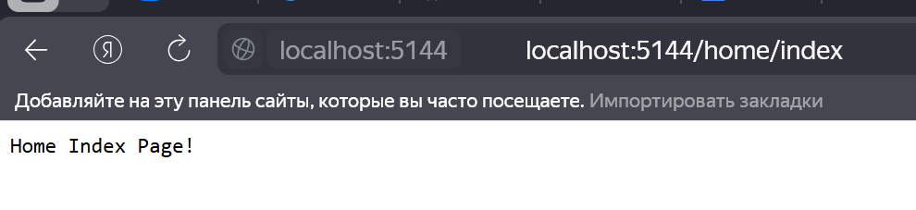

Рисунок 14.4 - результат работы переадресации

Создание и определение файла rewrite.txt

# удаление концевого слеша

RewriteRule (.*)/$ $1 [R=301]

# переадресация home/index на /

RewriteRule "Home/Index$" "/" [NC,R=301]

# подмена адреса типа Home/Products/2/phones на Home/Products?id=2&name=phones

RewriteRule Home/Products/([0-9]+)/([0-9a-z-]+) Home/Products?id=$1&name=$2 [NC]

Изменение кода программы для работы с текстовым файлом

using Microsoft.AspNetCore.Rewrite; // Пакет с middleware URL Rewriting

var builder = WebApplication.CreateBuilder();

var app = builder.Build();

IHostEnvironment? env = app.Services.GetService<IHostEnvironment>();

if (env is not null)

{

var options = new RewriteOptions()

.AddApacheModRewrite(env.ContentRootFileProvider, "rewrite.txt");

app.UseRewriter(options);

}

app.MapGet("/", async context => await context.Response.WriteAsync("Hello World!"));

app.MapGet("/home/products", async context =>

await context.Response.WriteAsync($"Values: id = {context.Request.Query["id"]} name = {context.Request.Query["name"]}"));

app.Run();

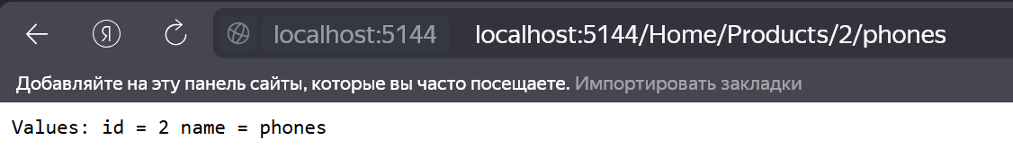

Рисунок 14.5 - результат работы замены

Изменение кода программы для сокрытия файлов в /html (необходимо создать папку html в wwwroot

using Microsoft.AspNetCore.Rewrite; // Пакет с middleware URL Rewriting

var builder = WebApplication.CreateBuilder();

var app = builder.Build();

var options = new RewriteOptions().Add(RewritePHPRequests);

app.UseRewriter(options);

app.UseStaticFiles();

app.MapGet("/", async context => await context.Response.WriteAsync("Hello World!"));

app.Run();

static void RewritePHPRequests(RewriteContext context)

{

var path = context.HttpContext.Request.Path;

var pathValue = path.Value; // запрошенный путь

// если запрос к папке html, возвращаем ошибку 404

if (path.StartsWithSegments(new PathString("/html")))

{

context.HttpContext.Response.StatusCode = StatusCodes.Status404NotFound;

context.Result = RuleResult.EndResponse;

return;

}

// если запрос к файлам с расширением php, переопределяем запрос на папку html

if (pathValue != null && pathValue.EndsWith(".php", StringComparison.OrdinalIgnoreCase))

{

// отрезаем расширение "php" в запрошенном пути и добавляем "html"

string proccedPath = "/html" + pathValue.Substring(0, pathValue.Length - 3) + "html";

context.HttpContext.Request.Path = new PathString(proccedPath);

}

}

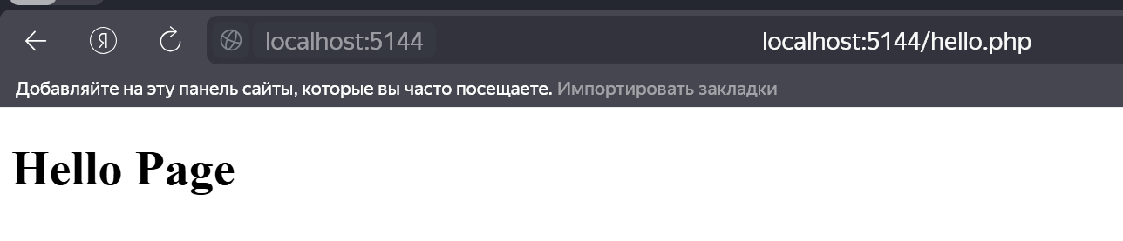

Рисунок 14.6 - результат преобразования запроса

Создание и определение класса UrlRewritingApp

using System.Text.RegularExpressions;

using Microsoft.AspNetCore.Rewrite;

using Microsoft.Net.Http.Headers;

namespace UrlRewritingApp

{

public class RedirectPHPRequests : IRule

{

private readonly string _extension;

private readonly PathString _newPath;

public RedirectPHPRequests(string extension, string newPath)

{

if (string.IsNullOrEmpty(extension))

{

throw new ArgumentException(nameof(extension));

}

if (!Regex.IsMatch(newPath, @"(/[A-Za-z0-9]+)+?"))

{

throw new ArgumentException("Запрошенный путь недействителен", nameof(newPath));

}

_extension = extension;

_newPath = new PathString(newPath);

}

public void ApplyRule(RewriteContext context)

{

var request = context.HttpContext.Request;

var pathValue = request.Path.Value; // запрошенный путь

if (request.Path.StartsWithSegments(new PathString(_newPath))) return;

if (pathValue != null && pathValue.EndsWith(".php", StringComparison.OrdinalIgnoreCase))

{

var response = context.HttpContext.Response;

response.StatusCode = StatusCodes.Status301MovedPermanently;

context.Result = RuleResult.EndResponse;

response.Headers[HeaderNames.Location] = _newPath + pathValue.Substring(0, pathValue.Length - 3) + _extension;

}

}

}

}

Изменение кода программы для работы с новым классом

using UrlRewritingApp; // пространство имен класса RedirectPHPRequests

using Microsoft.AspNetCore.Rewrite; // Пакет с middleware URL Rewriting

var builder = WebApplication.CreateBuilder();

var app = builder.Build();

var options = new RewriteOptions()

.Add(new RedirectPHPRequests(extension: "html", newPath: "/html"));

app.UseRewriter(options);

app.UseStaticFiles();

app.MapGet("/", async context => await context.Response.WriteAsync("Hello World!"));

app.Run();

# 

Изменение кода программы для работы с JWT-токенами

using Microsoft.AspNetCore.Authentication.JwtBearer;

using Microsoft.AspNetCore.Authorization;

using Microsoft.IdentityModel.Tokens;

using System.IdentityModel.Tokens.Jwt;

using System.Security.Claims;

using System.Text;

var builder = WebApplication.CreateBuilder();

builder.Services.AddAuthorization();

builder.Services.AddAuthentication(JwtBearerDefaults.AuthenticationScheme)

.AddJwtBearer(options =>

{

options.TokenValidationParameters = new TokenValidationParameters

{

// указывает, будет ли валидироваться издатель при валидации токена

ValidateIssuer = true,

// строка, представляющая издателя

ValidIssuer = AuthOptions.ISSUER,

// будет ли валидироваться потребитель токена

ValidateAudience = true,

// установка потребителя токена

ValidAudience = AuthOptions.AUDIENCE,

// будет ли валидироваться время существования

ValidateLifetime = true,

// установка ключа безопасности

IssuerSigningKey = AuthOptions.GetSymmetricSecurityKey(),

// валидация ключа безопасности

ValidateIssuerSigningKey = true,

};

});

var app = builder.Build();

app.UseAuthentication();

app.UseAuthorization();

app.Map("/login/{username}", (string username) =>

{

var claims = new List<Claim> { new Claim(ClaimTypes.Name, username) };

// создаем JWT-токен

var jwt = new JwtSecurityToken(

issuer: AuthOptions.ISSUER,

audience: AuthOptions.AUDIENCE,

claims: claims,

expires: DateTime.UtcNow.Add(TimeSpan.FromMinutes(2)),

signingCredentials: new SigningCredentials(AuthOptions.GetSymmetricSecurityKey(), SecurityAlgorithms.HmacSha256));

return new JwtSecurityTokenHandler().WriteToken(jwt);

});

app.Map("/data", [Authorize] () => new { message = "Hello World!" });

app.Run();

public class AuthOptions

{

public const string ISSUER = "MyAuthServer"; // издатель токена

public const string AUDIENCE = "MyAuthClient"; // потребитель токена

const string KEY = "mysupersecret_secretsecretsecretkey!123"; // ключ для шифрации

public static SymmetricSecurityKey GetSymmetricSecurityKey() =>

new SymmetricSecurityKey(Encoding.UTF8.GetBytes(KEY));

}

Создание и определение класса AuthOptions

using Microsoft.IdentityModel.Tokens;

using System.Text;

namespace HelloWorld

{

public class AuthOptions

{

public const string ISSUER = "MyAuthServer"; // издатель токена

public const string AUDIENCE = "MyAuthClient"; // потребитель токена

const string KEY = "mysupersecret_secretsecretsecretkey!123"; // ключ для шифрации

public static SymmetricSecurityKey GetSymmetricSecurityKey() =>

new SymmetricSecurityKey(Encoding.UTF8.GetBytes(KEY));

}

}



Рисунок 15.1 - результат аутентификации (отображение токена)

Изменение кода программы для аутентификации с помощью cookie

using Microsoft.AspNetCore.Authorization;

using Microsoft.AspNetCore.Authentication.Cookies;

using System.Security.Claims;

using Microsoft.AspNetCore.Authentication;

var builder = WebApplication.CreateBuilder();

// условная бд с пользователями

var people = new List<Person>

{

new Person("tom@gmail.com", "12345"),

new Person("bob@gmail.com", "55555"),

new Person("vasiliy@mirea.ru", "123")

};

// аутентификация с помощью куки

builder.Services.AddAuthentication(CookieAuthenticationDefaults.AuthenticationScheme)

.AddCookie(options => options.LoginPath = "/login");

builder.Services.AddAuthorization();

var app = builder.Build();

app.UseAuthentication(); // добавление middleware аутентификации

app.UseAuthorization(); // добавление middleware авторизации

app.MapGet("/login", async (HttpContext context) =>

{

context.Response.ContentType = "text/html; charset=utf-8";

// html-форма для ввода логина/пароля

string loginForm = @"<!DOCTYPE html>

<html>

<head>

<meta charset='utf-8' />

</head>

<body>

<h2>Login Form</h2>

<form method='post'>

<p>

<label>Email</label><br />

<input name='email' />

</p>

<p>

<label>Password</label><br />

<input type='password' name='password' />

</p>

<input type='submit' value='Login' />

</form>

</body>

</html>";

await context.Response.WriteAsync(loginForm);

});

app.MapPost("/login", async (string? returnUrl, HttpContext context) =>

{

// получаем из формы email и пароль

var form = context.Request.Form;

// если email и/или пароль не установлены, посылаем статусный код ошибки 400

if (!form.ContainsKey("email") || !form.ContainsKey("password"))

return Results.BadRequest("Email и/или пароль не установлены");

string email = form["email"];

string password = form["password"];

// находим пользователя

Person? person = people.FirstOrDefault(p => p.Email == email && p.Password == password);

// если пользователь не найден, отправляем статусный код 401

if (person is null) return Results.Unauthorized();

var claims = new List<Claim> { new Claim(ClaimTypes.Name, person.Email) };

// создаем объект ClaimsIdentity

ClaimsIdentity claimsIdentity = new ClaimsIdentity(claims, "Cookies");

// установка аутентификационных куки

await context.SignInAsync(CookieAuthenticationDefaults.AuthenticationScheme, new ClaimsPrincipal(claimsIdentity));

return Results.Redirect(returnUrl ?? "/");

});

app.MapGet("/logout", async (HttpContext context) =>

{

await context.SignOutAsync(CookieAuthenticationDefaults.AuthenticationScheme);

return Results.Redirect("/login");

});

app.Map("/", [Authorize] () => $"Hello World!");

app.Run();

record class Person(string Email, string Password);

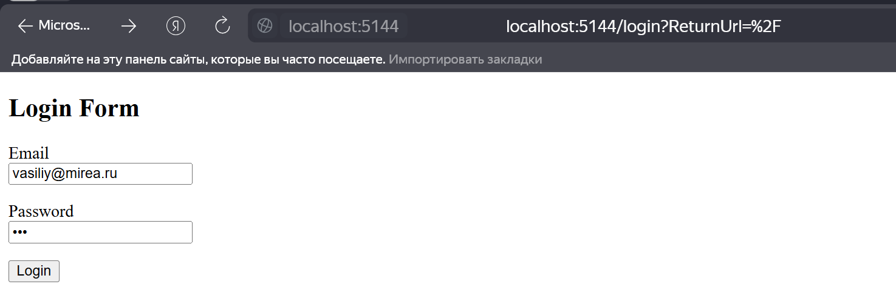

Рисунок 15.2 - получение авторизации посредством coockie

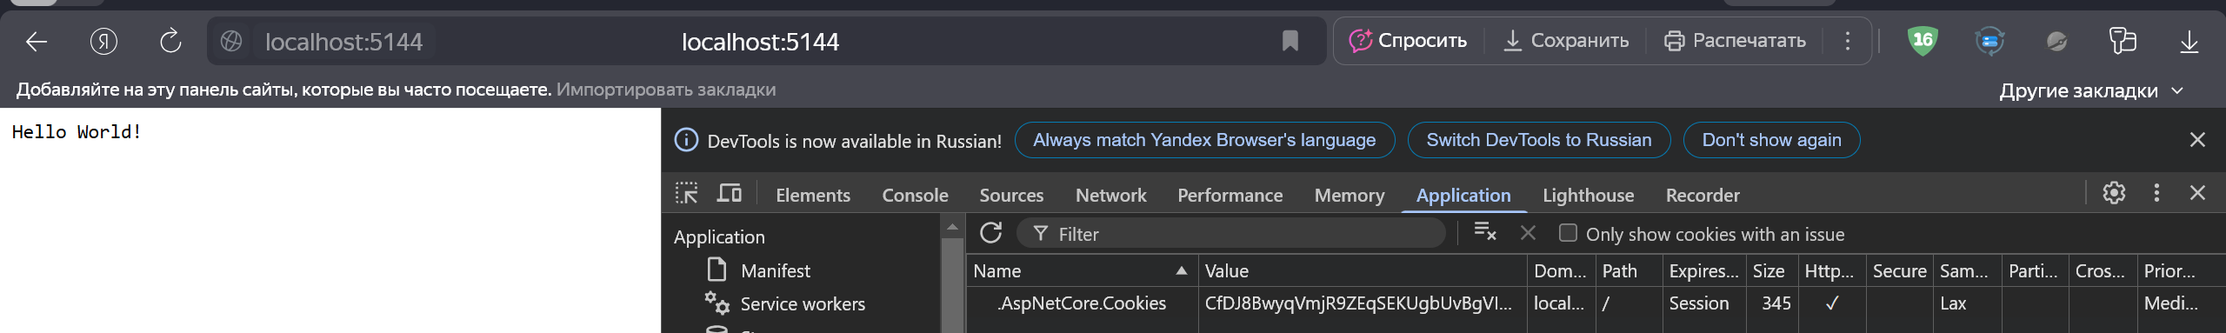

Рисунок 15.3 - хранение cookie

Изменение кода программы для установки HttpContext.User

using Microsoft.AspNetCore.Authentication.Cookies;

using System.Security.Claims;

using Microsoft.AspNetCore.Authentication;

var builder = WebApplication.CreateBuilder();

// аутентификация с помощью куки

builder.Services.AddAuthentication(CookieAuthenticationDefaults.AuthenticationScheme)

.AddCookie();

var app = builder.Build();

app.UseAuthentication();

app.MapGet("/login", async (HttpContext context) =>

{

var claimsIdentity = new ClaimsIdentity("Undefined");

var claimsPrincipal = new ClaimsPrincipal(claimsIdentity);

// установка аутентификационных куки

await context.SignInAsync(claimsPrincipal);

return Results.Redirect("/");

});

app.MapGet("/logout", async (HttpContext context) =>

{

await context.SignOutAsync(CookieAuthenticationDefaults.AuthenticationScheme);

return "Данные удалены";

});

app.Map("/", (HttpContext context) =>

{

var user = context.User.Identity;

if (user is not null && user.IsAuthenticated)

{

return $"Пользователь аутентифицирован. Тип аутентификации: {user.AuthenticationType}";

}

else

{

return "Пользователь НЕ аутентифицирован";

}

});

app.Run();

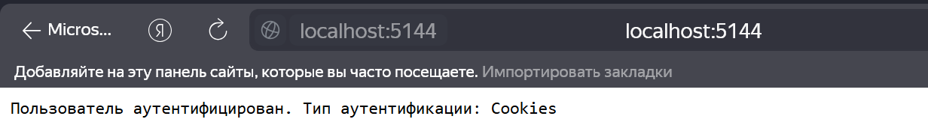

Рисунок 15.4 - начальная страница до создания cookie

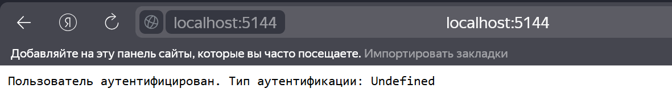

Рисунок 15.5 - создание идентификационных cookie

Изменение кода для установки объектов Claim

using Microsoft.AspNetCore.Authentication.Cookies;

using System.Security.Claims;

using Microsoft.AspNetCore.Authentication;

var builder = WebApplication.CreateBuilder();

builder.Services.AddAuthentication(CookieAuthenticationDefaults.AuthenticationScheme)

.AddCookie();

var app = builder.Build();

app.UseAuthentication();

app.MapGet("/login/{username}", async (string username, HttpContext context) =>

{

var claims = new List<Claim> { new(ClaimTypes.Name, username) };

var claimsIdentity = new ClaimsIdentity(claims, "Cookies");

var claimsPrincipal = new ClaimsPrincipal(claimsIdentity);

await context.SignInAsync(claimsPrincipal);

return $"Установлено имя {username}";

});

app.Map("/", (HttpContext context) =>

{

var user = context.User.Identity;

if (user is not null && user.IsAuthenticated)

return $"UserName: {user.Name}";

else return "Пользователь не аутентифицирован.";

});

app.MapGet("/logout", async (HttpContext context) =>

{

await context.SignOutAsync(CookieAuthenticationDefaults.AuthenticationScheme);

return "Данные удалены";

});

app.Run();

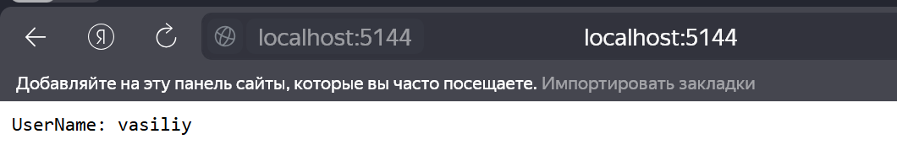

Рисунок 15.6 - установка параметров через объекты Claim

Изменение кода для определения нескольких объектов Claim

using Microsoft.AspNetCore.Authentication.Cookies;

using System.Security.Claims;

using Microsoft.AspNetCore.Authentication;

var builder = WebApplication.CreateBuilder();

builder.Services.AddAuthentication(CookieAuthenticationDefaults.AuthenticationScheme)

.AddCookie();

var app = builder.Build();

app.UseAuthentication();

app.MapGet("/login", async (HttpContext context) =>

{

var username = "Tom";

var company = "Microsoft";

var phone = "+12345678901";

var claims = new List<Claim>

{

new Claim (ClaimTypes.Name, username),

new Claim ("company", company),

new Claim(ClaimTypes.MobilePhone,phone)

};

var claimsIdentity = new ClaimsIdentity(claims, "Cookies");

var claimsPrincipal = new ClaimsPrincipal(claimsIdentity);

await context.SignInAsync(claimsPrincipal);

return Results.Redirect("/");

});

app.Map("/", (HttpContext context) =>

{

// аналогично var username = context.User.Identity.Name

var username = context.User.FindFirst(ClaimTypes.Name);

var phone = context.User.FindFirst(ClaimTypes.MobilePhone);

var company = context.User.FindFirst("company");

return $"Name: {username?.Value}\nPhone: {phone?.Value}\nCompany: {company?.Value}";

});

app.MapGet("/logout", async (HttpContext context) =>

{

await context.SignOutAsync(CookieAuthenticationDefaults.AuthenticationScheme);

return "Данные удалены";

});

app.Run();

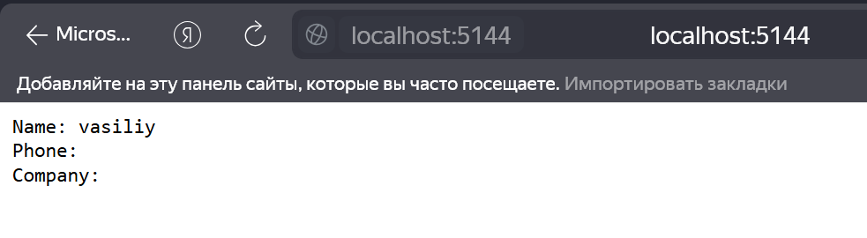

Рисунок 15.7 - установка нескольких объектов Claim

# 

Изменение кода index.html(определен wwwroot)

<!DOCTYPE html>

<html>

<head>

<meta charset="utf-8" />

<title>METANIT.COM</title>

</head>

<body>

<div id="userInfo" style="display:none;">

<p>Добро пожаловать <span id="userName"></span>!</p>

<input type="button" value="Выйти" id="logOut" />

</div>

<div id="loginForm">

<h3>Вход на сайт</h3>

<p>

<label>Введите email</label><br />

<input type="email" id="email" />

</p>

<p>

<label>Введите пароль</label><br />

<input type="password" id="password" />

</p>

<input type="submit" id="submitLogin" value="Логин" />

</div>

<p>

<input type="submit" id="getData" value="Получить данные" />

</p>

<script>

var tokenKey = "accessToken";

// при нажатии на кнопку отправки формы идет запрос к /login для получения токена

document.getElementById("submitLogin").addEventListener("click", async e => {

e.preventDefault();

// отправляет запрос и получаем ответ

const response = await fetch("/login", {

method: "POST",

headers: { "Accept": "application/json", "Content-Type": "application/json" },

body: JSON.stringify({

email: document.getElementById("email").value,

password: document.getElementById("password").value

})

});

// если запрос прошел нормально

if (response.ok === true) {

// получаем данные

const data = await response.json();

// изменяем содержимое и видимость блоков на странице

document.getElementById("userName").innerText = data.username;

document.getElementById("userInfo").style.display = "block";

document.getElementById("loginForm").style.display = "none";

// сохраняем в хранилище sessionStorage токен доступа

sessionStorage.setItem(tokenKey, data.access_token);

}

else // если произошла ошибка, получаем код статуса

console.log("Status: ", response.status);

});

// кнопка для обращения по пути "/data" для получения данных

document.getElementById("getData").addEventListener("click", async e => {

e.preventDefault();

// получаем токен из sessionStorage

const token = sessionStorage.getItem(tokenKey);

// отправляем запрос к "/data

const response = await fetch("/data", {

method: "GET",

headers: {

"Accept": "application/json",

"Authorization": "Bearer " + token // передача токена в заголовке

}

});

if (response.ok === true) {

const data = await response.json();

alert(data.message);

}

else

console.log("Status: ", response.status);

});

// условный выход - просто удаляем токен и меняем видимость блоков

document.getElementById("logOut").addEventListener("click", e => {

e.preventDefault();

document.getElementById("userName").innerText = "";

document.getElementById("userInfo").style.display = "none";

document.getElementById("loginForm").style.display = "block";

sessionStorage.removeItem(tokenKey);

});

</script>

</body>

</html>

Изменение кода программы для работы с новым клиентов JS

using Microsoft.AspNetCore.Authentication.JwtBearer;

using Microsoft.AspNetCore.Authorization;

using Microsoft.IdentityModel.Tokens;

using System.IdentityModel.Tokens.Jwt;

using System.Security.Claims;

using System.Text;

// условная бд с пользователями

var people = new List<Person>

{

new Person("tom@gmail.com", "12345"),

new Person("bob@gmail.com", "55555")

};

var builder = WebApplication.CreateBuilder();

builder.Services.AddAuthorization();

builder.Services.AddAuthentication(JwtBearerDefaults.AuthenticationScheme)

.AddJwtBearer(options =>

{

options.TokenValidationParameters = new TokenValidationParameters

{

ValidateIssuer = true,

ValidIssuer = AuthOptions.ISSUER,

ValidateAudience = true,

ValidAudience = AuthOptions.AUDIENCE,

ValidateLifetime = true,

IssuerSigningKey = AuthOptions.GetSymmetricSecurityKey(),

ValidateIssuerSigningKey = true

};

});

var app = builder.Build();

app.UseDefaultFiles();

app.UseStaticFiles();

app.UseAuthentication();

app.UseAuthorization();

app.MapPost("/login", (Person loginData) =>

{

// находим пользователя

Person? person = people.FirstOrDefault(p => p.Email == loginData.Email && p.Password == loginData.Password);

// если пользователь не найден, отправляем статусный код 401

if (person is null) return Results.Unauthorized();

var claims = new List<Claim> { new Claim(ClaimTypes.Name, person.Email) };

// создаем JWT-токен

var jwt = new JwtSecurityToken(

issuer: AuthOptions.ISSUER,

audience: AuthOptions.AUDIENCE,

claims: claims,

expires: DateTime.UtcNow.Add(TimeSpan.FromMinutes(2)),

signingCredentials: new SigningCredentials(AuthOptions.GetSymmetricSecurityKey(), SecurityAlgorithms.HmacSha256));

var encodedJwt = new JwtSecurityTokenHandler().WriteToken(jwt);

// формируем ответ

var response = new

{

access_token = encodedJwt,

username = person.Email

};

return Results.Json(response);

});

app.Map("/data", [Authorize] () => new { message = "Hello World!" });

app.Run();

public class AuthOptions

{

public const string ISSUER = "MyAuthServer"; // издатель токена

public const string AUDIENCE = "MyAuthClient"; // потребитель токена

const string KEY = "mysupersecret_secretsecretsecretkey!123"; // ключ для шифрации

public static SymmetricSecurityKey GetSymmetricSecurityKey() =>

new SymmetricSecurityKey(Encoding.UTF8.GetBytes(KEY));

}

record class Person(string Email, string Password);

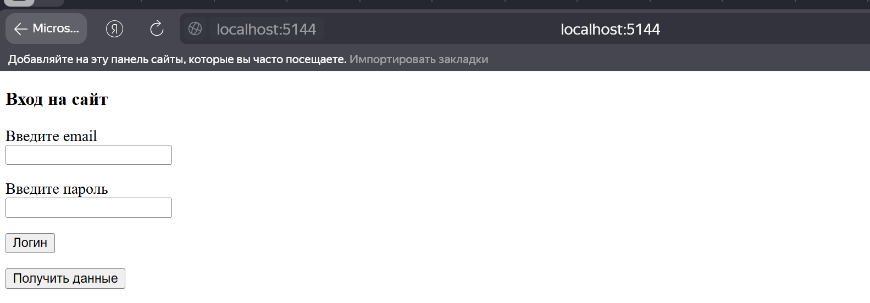

Рисунок 16.1 - стартовая страница

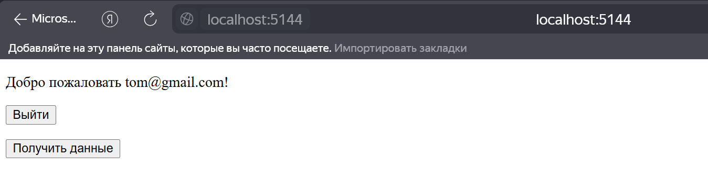

Рисунок 16.2 – авторизация

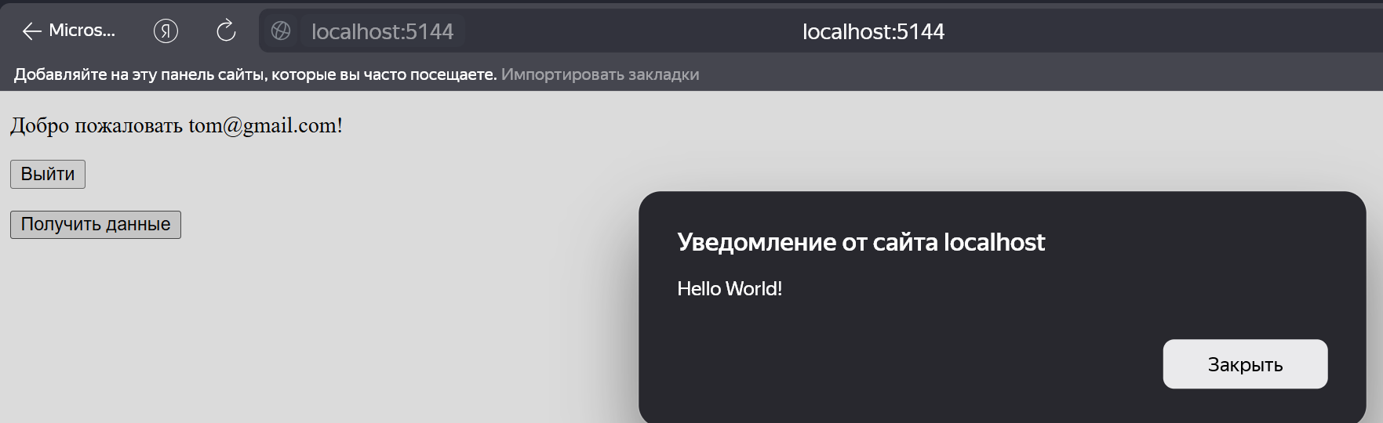

Рисунок 16.3 - получение данных

Изменение кода программы для авторизации по ролям

using Microsoft.AspNetCore.Authentication.Cookies;

using System.Security.Claims;

using Microsoft.AspNetCore.Authentication;

using Microsoft.AspNetCore.Authorization;

using HelloWorld;

using System.Data;

var adminRole = new Role("admin");

var userRole = new Role("user");

var people = new List<Person>

{

new Person("tom@gmail.com", "12345", adminRole),

new Person("bob@gmail.com", "55555", userRole),

};

var builder = WebApplication.CreateBuilder();

builder.Services.AddAuthentication(CookieAuthenticationDefaults.AuthenticationScheme)

.AddCookie(options =>

{

options.LoginPath = "/login";

options.AccessDeniedPath = "/accessdenied";

});

builder.Services.AddAuthorization();

var app = builder.Build();

app.UseAuthentication();

app.UseAuthorization(); // добавление middleware авторизации

app.MapGet("/accessdenied", async (HttpContext context) =>

{

context.Response.StatusCode = 403;

await context.Response.WriteAsync("Access Denied");

});

app.MapGet("/login", async (HttpContext context) =>

{

context.Response.ContentType = "text/html; charset=utf-8";

// html-форма для ввода логина/пароля

string loginForm = @"<!DOCTYPE html>

<html>

<head>

<meta charset='utf-8' />

</head>

<body>

<h2>Login Form</h2>

<form method='post'>

<p>

<label>Email</label><br />

<input name='email' />

</p>

<p>

<label>Password</label><br />

<input type='password' name='password' />

</p>

<input type='submit' value='Login' />

</form>

</body>

</html>";

await context.Response.WriteAsync(loginForm);

});

app.MapPost("/login", async (string? returnUrl, HttpContext context) =>

{

// получаем из формы email и пароль

var form = context.Request.Form;

// если email и/или пароль не установлены, посылаем статусный код ошибки 400

if (!form.ContainsKey("email") || !form.ContainsKey("password"))

return Results.BadRequest("Email и/или пароль не установлены");

string email = form["email"];

string password = form["password"];

// находим пользователя

Person? person = people.FirstOrDefault(p => p.Email == email && p.Password == password);

// если пользователь не найден, отправляем статусный код 401

if (person is null) return Results.Unauthorized();

var claims = new List<Claim>

{

new Claim(ClaimsIdentity.DefaultNameClaimType, person.Email),

new Claim(ClaimsIdentity.DefaultRoleClaimType, person.Role.Name)

};

var claimsIdentity = new ClaimsIdentity(claims, "Cookies");

var claimsPrincipal = new ClaimsPrincipal(claimsIdentity);

await context.SignInAsync(claimsPrincipal);

return Results.Redirect(returnUrl ?? "/");

});

// доступ только для роли admin

app.Map("/admin", [Authorize(Roles = "admin")] () => "Admin Panel");

// доступ только для ролей admin и user

app.Map("/", [Authorize(Roles = "admin, user")] (HttpContext context) =>

{

var login = context.User.FindFirst(ClaimsIdentity.DefaultNameClaimType);

var role = context.User.FindFirst(ClaimsIdentity.DefaultRoleClaimType);

return $"Name: {login?.Value}\nRole: {role?.Value}";

});

app.MapGet("/logout", async (HttpContext context) =>

{

await context.SignOutAsync(CookieAuthenticationDefaults.AuthenticationScheme);

return "Данные удалены";

});

app.Run();

class Person

{

public string Email { get; set; }

public string Password { get; set; }

public Role Role { get; set; }

public Person(string email, string password, Role role)

{

Email = email;

Password = password;

Role = role;

}

}

class Role

{

public string Name { get; set; }

public Role(string name) => Name = name;

}

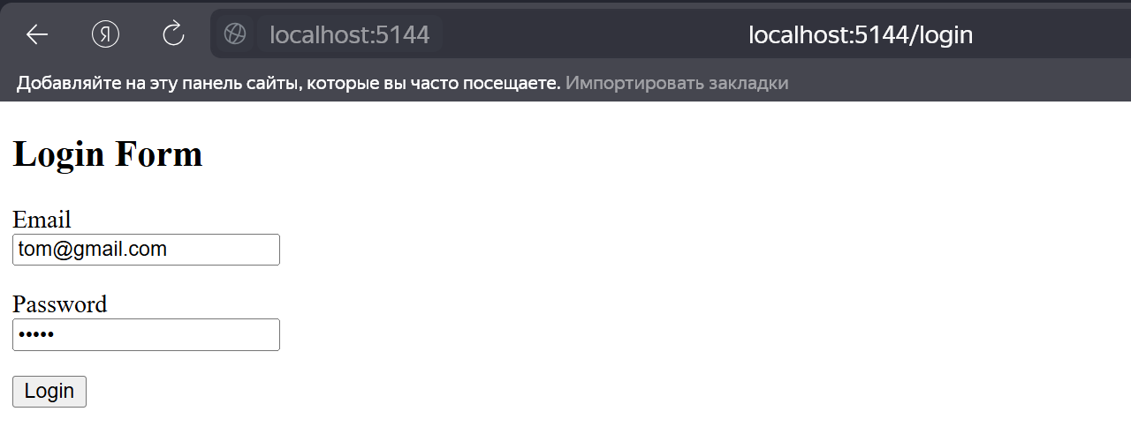

Рисунок 16.4 - форм авторизации

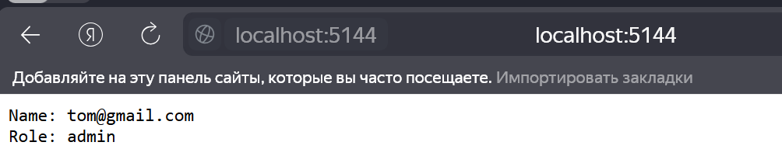

Рисунок 16.5 - получение данных

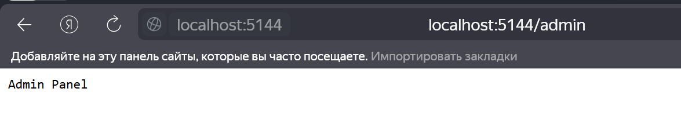

Рисунок 16.6 - получение админской панели

Изменение кода программы для авторизации через объекты Claims

using Microsoft.AspNetCore.Authentication.Cookies;

using System.Security.Claims;

using Microsoft.AspNetCore.Authentication;

using Microsoft.AspNetCore.Authorization;

var people = new List<Person>

{

new Person("tom@gmail.com", "12345", "London", "Microsoft"),

new Person("bob@gmail.com", "55555", "Лондон", "Google"),

new Person("sam@gmail.com", "11111", "Berlin", "Microsoft")

};

var builder = WebApplication.CreateBuilder();

builder.Services.AddAuthentication(CookieAuthenticationDefaults.AuthenticationScheme)

.AddCookie(options =>

{

options.LoginPath = "/login";

options.AccessDeniedPath = "/login";

});

builder.Services.AddAuthorization(opts => {

opts.AddPolicy("OnlyForLondon", policy => {

policy.RequireClaim(ClaimTypes.Locality, "Лондон", "London");

});

opts.AddPolicy("OnlyForMicrosoft", policy => {

policy.RequireClaim("company", "Microsoft");

});

});

var app = builder.Build();

app.UseAuthentication();

app.UseAuthorization();

app.MapGet("/login", async (HttpContext context) =>

{

context.Response.ContentType = "text/html; charset=utf-8";

// html-форма для ввода логина/пароля

string loginForm = @"<!DOCTYPE html>

<html>

<head>

<meta charset='utf-8' />

</head>

<body>

<h2>Login Form</h2>

<form method='post'>

<p>

<label>Email</label><br />

<input name='email' />

</p>

<p>

<label>Password</label><br />

<input type='password' name='password' />

</p>

<input type='submit' value='Login' />

</form>

</body>

</html>";

await context.Response.WriteAsync(loginForm);

});

app.MapPost("/login", async (string? returnUrl, HttpContext context) =>

{

// получаем из формы email и пароль

var form = context.Request.Form;

// если email и/или пароль не установлены, посылаем статусный код ошибки 400

if (!form.ContainsKey("email") || !form.ContainsKey("password"))

return Results.BadRequest("Email и/или пароль не установлены");

string email = form["email"];

string password = form["password"];

// находим пользователя

Person? person = people.FirstOrDefault(p => p.Email == email && p.Password == password);

// если пользователь не найден, отправляем статусный код 401

if (person is null) return Results.Unauthorized();

var claims = new List<Claim>

{

new Claim(ClaimTypes.Name, person.Email),

new Claim(ClaimTypes.Locality, person.City),

new Claim("company", person.Company)

};

var claimsIdentity = new ClaimsIdentity(claims, "Cookies");

var claimsPrincipal = new ClaimsPrincipal(claimsIdentity);

await context.SignInAsync(claimsPrincipal);

return Results.Redirect(returnUrl ?? "/");

});

// доступ только для City = London

app.Map("/london", [Authorize(Policy = "OnlyForLondon")] () => "You are living in London");

// доступ только для Company = Microsoft

app.Map("/microsoft", [Authorize(Policy = "OnlyForMicrosoft")] () => "You are working in Microsoft");

app.Map("/", [Authorize] (HttpContext context) =>

{

var login = context.User.FindFirst(ClaimTypes.Name);

var city = context.User.FindFirst(ClaimTypes.Locality);

var company = context.User.FindFirst("company");

return $"Name: {login?.Value}\nCity: {city?.Value}\nCompany: {company?.Value}";

});

app.MapGet("/logout", async (HttpContext context) =>

{

await context.SignOutAsync(CookieAuthenticationDefaults.AuthenticationScheme);

return "Данные удалены";

});

app.Run();

record class Person(string Email, string Password, string City, string Company);

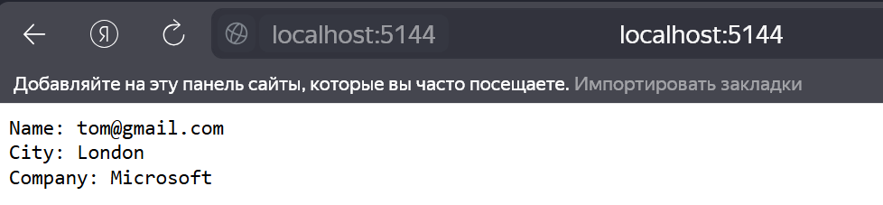

Рисунок 16.7 - авторизация через Claims

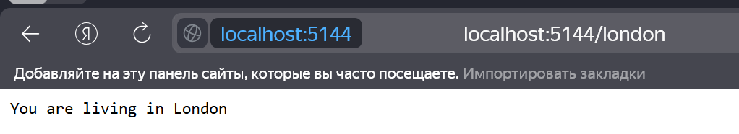

Рисунок 16.8 - получение доступа по "геолокации"

Создание и описание класса AgeHandler

namespace HelloWorld

{

using System.Security.Claims;

using Microsoft.AspNetCore.Authorization;

class AgeHandler : AuthorizationHandler<AgeRequirement>

{

protected override Task HandleRequirementAsync(AuthorizationHandlerContext context,

AgeRequirement requirement)

{

// получаем claim с типом ClaimTypes.DateOfBirth - год рождения

var yearClaim = context.User.FindFirst(c => c.Type == ClaimTypes.DateOfBirth);

if (yearClaim is not null)

{

// если claim года рождения хранит число

if (int.TryParse(yearClaim.Value, out var year))

{

// и разница между текущим годом и годом рождения больше требуемого возраста

if ((DateTime.Now.Year - year) >= requirement.Age)

{

context.Succeed(requirement); // сигнализируем, что claim соответствует ограничению

}

}

}

return Task.CompletedTask;

}

}

}

Описание и определние класса AgeRequirement

namespace HelloWorld

{

using Microsoft.AspNetCore.Authorization;

class AgeRequirement : IAuthorizationRequirement

{

protected internal int Age { get; set; }

public AgeRequirement(int age) => Age = age;

}

}

Изменение кода программы для использования новых классов

using Microsoft.AspNetCore.Authentication.Cookies;

using System.Security.Claims;

using Microsoft.AspNetCore.Authentication;

using Microsoft.AspNetCore.Authorization;

using HelloWorld;

var people = new List <Person>

{

new Person("tom@gmail.com", "12345", 1984),

new Person("bob@gmail.com", "55555", 2006)

};

var builder = WebApplication.CreateBuilder();

// встраиваем сервис AgeHandler

builder.Services.AddTransient<IAuthorizationHandler, AgeHandler>();

builder.Services.AddAuthentication(CookieAuthenticationDefaults.AuthenticationScheme)

.AddCookie(options =>

{

options.LoginPath = "/login";

options.AccessDeniedPath = "/login";

});

builder.Services.AddAuthorization(opts => {

// устанавливаем ограничение по возрасту

opts.AddPolicy("AgeLimit", policy => policy.Requirements.Add(new AgeRequirement(18)));

});

var app = builder.Build();

app.UseAuthentication();

app.UseAuthorization();

app.MapGet("/login", async (HttpContext context) =>

{

context.Response.ContentType = "text/html; charset=utf-8";

// html-форма для ввода логина/пароля

string loginForm = @"<!DOCTYPE html>

<html>

<head>

<meta charset='utf-8' />

</head>

<body>

<h2>Login Form</h2>

<form method='post'>

<p>

<label>Email</label><br />

<input name='email' />

</p>

<p>

<label>Password</label><br />

<input type='password' name='password' />

</p>

<input type='submit' value='Login' />

</form>

</body>

</html>";

await context.Response.WriteAsync(loginForm);

});

app.MapPost("/login", async (string? returnUrl, HttpContext context) =>

{

// получаем из формы email и пароль

var form = context.Request.Form;

// если email и/или пароль не установлены, посылаем статусный код ошибки 400

if (!form.ContainsKey("email") || !form.ContainsKey("password"))

return Results.BadRequest("Email и/или пароль не установлены");

string email = form["email"];

string password = form["password"];

// находим пользователя

Person? person = people.FirstOrDefault(p => p.Email == email && p.Password == password);

// если пользователь не найден, отправляем статусный код 401

if (person is null) return Results.Unauthorized();

var claims = new List<Claim>

{

new Claim(ClaimTypes.Name, person.Email),

new Claim(ClaimTypes.DateOfBirth, person.Year.ToString())

};

var claimsIdentity = new ClaimsIdentity(claims, "Cookies");

var claimsPrincipal = new ClaimsPrincipal(claimsIdentity);

await context.SignInAsync(claimsPrincipal);

return Results.Redirect(returnUrl ?? "/");

});

// доступ только для тех, кто соответствует ограничению AgeLimit

app.Map("/age", [Authorize(Policy = "AgeLimit")] () => "Age Limit is passed");

app.Map("/", [Authorize] (HttpContext context) =>

{

var login = context.User.FindFirst(ClaimTypes.Name);

var year = context.User.FindFirst(ClaimTypes.DateOfBirth);

return $"Name: {login?.Value}\nYear: {year?.Value}";

});

app.MapGet("/logout", async (HttpContext context) =>

{

await context.SignOutAsync(CookieAuthenticationDefaults.AuthenticationScheme);

return "Данные удалены";

});

app.Run();

record class Person(string Email, string Password, int Year);

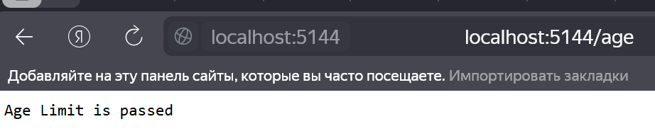

Рисунок 16.9 - возрастного фильтра